ACTA APROBADA
SESIÓN ORDINARIA No. 3140
FECHA: Miércoles 02 de octubre de 2019
HORA: 7:30 a.m.
LUGAR: Sala de Sesiones del Consejo Institucional
PRESENTES
Ing. Luis Paulino Méndez Badilla Rector y Presidente Consejo Institucional
M.S.O. Miriam Brenes Cerdas Representante Docente
Dr. Luis Gerardo Meza Cascante Representante Docente
M.Sc. Ana Rosa Ruiz Fernández Representante Administrativa
M.A.E. Nelson Ortega Jiménez Representante Administrativo
Sr. Nicolás Feoli Chacón Representante Estudiantil
Sr. Sr. Carlos Boschini Castillo Representante Estudiantil
Roy Barrantes Rivera Representante Estudiantil
Dr. Freddy Araya Rodríguez Representante Campus Tecnológicos y Centros Académicos
Ing. Carlos Roberto Acuña Esquivel Representante de Egresados
AUSENTES:
M.Sc. María Estrada Sánchez Representante Docente
Ing. Luis Alexander Calvo Valverde Representante Docente
FUNCIONARIOS:
M.A.E. Ana Damaris Quesada Murillo Directora Ejecutiva
Lic. Isidro Álvarez Salazar Auditor Interno
ÍNDICE
PÁGINA
ASUNTOS DE TRÁMITE
ARTÍCULO 1. Aprobación de Agenda  ARTÍCULO 2. Aprobación de las Actas No. 3138 y No. 3139  ARTÍCULO 3. Informe de Correspondencia (documento anexo)  ARTÍCULO 4. Informe de Rectoría  ARTÍCULO 5. Propuestas de Comisiones  ARTÍCULO 6. Propuestas de Miembros del Consejo Institucional | 2  3  3  12  13  13
ASUNTOS DE FONDO
ARTÍCULO 7. Consulta a la Comunidad Institucional sobre propuesta de reforma del Estatuto Orgánico, consistente en la modificación de los artículos 59 BIS 1 y 59 BIS 2. (A cargo de la Comisión de Estatuto Orgánico)  ARTÍCULO 8. Reforma del Estatuto Orgánico consistente en la derogatoria del inciso c del artículo 55 cuyo texto dice “Bajo esta modalidad no se podrán aprobar apoyos para recibir beca de estudios de grado y postgrado ni para aprobación de proyectos de investigación y extensión o sus prórrogas”, e inclusión de los Consejos de Unidad Interna y de Unidad Desconcentrada para que puedan sesionar en modalidad de “consulta formal”. Primera votación. (A cargo de la Comisión de Estatuto Orgánico)  ARTÍCULO 9. Modificación del Plan Anual Operativo 2019, aprobado por el Consejo Institucional en la Sesión Ordinaria No. 3089, Artículo 9, del 25 de setiembre de 2018, para modificar la redacción de la Meta 5.1.0.1. (A cargo de la Comisión de Planificación y Administración)  ARTÍCULO 10. Plan de acción para la implementación del Sistema Integrado de Compras Públicas (SICOP) en el Instituto Tecnológico de Costa Rica. (A cargo de la Comisión de Planificación y Administración)  ARTÍCULO 11. Pronunciamiento del Consejo Institucional de Proyectos de Ley Nos. 21.303, 21.375, 21.020, 21.236, 21.346, 21.298, 21.469, 21.218, y 20.873. (A cargo de la Presidencia) | 20  25  33  36  41
ASUNTOS VARIOS
ARTÍCULO 12. Comentario realizado en la Asamblea Institucional Representativa  ARTÍCULO 13. Disconformidad e irrespeto a las formalidades en los documentos que se aprueben en el Consejo Institucional  ARTÍCULO 14. Agradecimiento por visita al XXV Aniversario Carreras de Computación y Administración de Empresas  ARTÍCULO 15. Campaña de concientización a profesores | 67  68  68  69
ASUNTOS DE FORO
ARTÍCULO 16. Modelo de Gestión del Talento Humano. (A cargo de Dr. Luis Humberto Villalta Solano) | 69

El señor Luis Paulino Méndez Badilla, quien preside, inicia la sesión a las 7:36 a.m. de la mañana, con la presencia del M.A.E. Nelson Ortega Jiménez, M.S.O. Miriam Brenes Cerdas, Dr. Freddy Araya Rodríguez, Dr. Luis Gerardo Meza Cascante, Sr. Nicolás Feoli Chacón, M.Sc. Ana Rosa Ruiz Fernández y el Ing. Carlos Roberto Acuña Esquivel.
El señor Luis Paulino Méndez justifica la ausencia del señor Luis Alexander Calvo, ya que se encuentra disfrutando dos días de vacaciones, para atender asuntos de FUNDATEC. Asimismo, hace recordatorio de que el señor Roy Barrantes, se incorporará más tarde, ya que tiene permiso para asistir a lecciones.
CAPÍTULO DE AGENDA
ARTÍCULO 1. Aprobación de la Agenda
El señor Luis Paulino Méndez somete a votación la agenda del día y se obtiene el siguiente resultado: 8 votos a favor, 0 en contra.
Por lo tanto, la agenda se aprueba de la siguiente manera

Asistencia

Aprobación de Agenda

Aprobación de las Actas No. 3138 y No. 3139

Informe de Correspondencia (documento anexo)

Informes de Rectoría

Propuestas de Comisiones Permanentes

Propuestas de Miembros del Consejo Institucional

ASUNTOS DE FONDO

Consulta a la Comunidad Institucional sobre propuesta de reforma del Estatuto Orgánico, consistente en la modificación de los artículos 59 BIS 1 y 59 BIS 2. (A cargo de la Comisión de Estatuto Orgánico)
- Reforma del Estatuto Orgánico consistente en la derogatoria del inciso c del artículo 55 cuyo texto dice “Bajo esta modalidad no se podrán aprobar apoyos para recibir beca de estudios de grado y postgrado ni para aprobación de proyectos de investigación y extensión o sus prórrogas”, e inclusión de los Consejos de Unidad Interna y de Unidad Desconcentrada para que puedan sesionar en modalidad de “consulta formal”. Primera votación. (A cargo de la Comisión de Estatuto Orgánico)
- Modificación del Plan Anual Operativo 2019, aprobado por el Consejo Institucional en la Sesión Ordinaria No. 3089, Artículo 9, del 25 de setiembre de 2018, para modificar la redacción de la Meta 5.1.0.1. (A cargo de la Comisión de Planificación y Administración)
- Plan de acción para la implementación del Sistema Integrado de Compras Públicas (SICOP) en el Instituto Tecnológico de Costa Rica. (A cargo de la Comisión de Planificación y Administración)

Pronunciamiento del Consejo Institucional de Proyectos de Ley Nos. 21.303, 21.375, 21.020, 21.236, 21.346, 21.298, 21.469, 21.218, y 20.873. (A cargo de la Presidencia)
ASUNTOS DE FORO

Modelo de Gestión del Talento Humano. (A cargo de Dr. Luis Humberto Villalta Solano)

ASUNTOS VARIOS

Varios
ARTÍCULO 2. Aprobación de las Actas No. 3138 y No. 3139
El señor Luis Paulino Méndez somete a votación el Acta No. 3138 y se obtiene el siguiente resultado: 8 votos a favor, 0 en contra y se incorporan las modificaciones externadas por los(as) Miembros del Consejo Institucional.
El señor Luis Paulino Méndez somete a votación el Acta No. 3139 y se obtiene el siguiente resultado: 6 votos a favor, 2 abstenciones y se incorporan las modificaciones externadas por los(as) Miembros del Consejo Institucional.
La discusión de este punto consta en el archivo digital de la Sesión No. 3140.

CAPITULO DE CORRESPONDENCIA
ARTÍCULO 3. Informe de Correspondencia (documento anexo)

La señora Ana Damaris Quesada da a conocer la correspondencia recibida por la Secretaría del Consejo Institucional, la cual incluye:

Correspondencia remitida al Presidente del Consejo Institucional
- VIESA-1223-2019, Memorando con fecha de recibido 27 de setiembre de 2019, suscrito por la Dra. Claudia Madrizova Madrizova, Vicerrectora Vida Estudiantil y Servicios Académicos, dirigido al Ing. Luis Paulino Méndez Badilla, Presidente del Consejo Institucional, mediante la cual informa que, se requiere conocer la posición del Consejo Institucional, con respecto a que se tienen diferentes interpretaciones del Artículo 16 del Reglamento de Becas y Préstamos Estudiantiles, (Artículo modificado por el Consejo Institucional en la Sesión Ordinaria No. 2687, del 04 de noviembre del 2010. (Gaceta 309). (SCI-1467-09-19) Firma Digital.
Se toma nota. Se traslada a la Comisión de Asuntos Académicos y Estudiantiles

Correspondencia remitida con copia al Presidente del Consejo Institucional
- AUDI-AD-014-2019, Memorando con fecha de recibido 23 de setiembre de 2019, suscrito por el Lic. Isidro Álvarez Salazar, Auditor Interno, dirigido al Ing. Luis Paulino Méndez Badilla, Rector y con copia como Presidente del Consejo Institucional, por medio del cual remite “Advertencia sobre la desatención del inciso c., del acuerdo de la Sesión Ordinaria Núm. 3133, Artículo 9, del 28 de agosto de 2019. “Ajustes en el Informe de Liquidación Presupuestaria al 31 de diciembre de 2018” Adjunta documentos. (SCI-1467-09-19) Firma Digital.
Se toma nota. Se traslada a la Comisión de Planificación y Administración

Correspondencia remitida al Consejo Institucional
- VIESA-1184-2019, Memorando con fecha de recibido 23 de setiembre de 2019, suscrito por la Dra. Claudia Madrizova Madrizova, Coordinadora Programa de Equiparación de Oportunidades para Personas con Discapacidad, dirigido a la M.A.E. Ana Damaris Quesada Murillo, Directora Secretaría del Consejo Institucional, mediante el cual remite respuesta a oficios SCI-909-2019 Proyecto de Ley “Declaración del Día Nacional de la Vida antes de Nacer”, Expediente No. 21.313, oficio SCI-926-2019 Proyecto de “Ley de acciones afirmativas a favor de las personas afrodescendientes”, Expediente No. 21.499 y SCI-920-2019 Proyecto de “Ley para promover la corresponsabilidad social en el cuido de hijos e hijas y combatir la discriminación laboral contra las mujeres en condición de maternidad”, Expediente No. 21.402 (SCI-1414-09-19) Firma Digital.
Se toma nota. Futuro punto de agenda
- CCAAA-10-2019, Memorando con fecha de recibido 24 de setiembre de 2019, suscrito por la señora Guiselle Brenes Vargas, Secretaria Ejecutiva Comisión de Carrera Administrativa y Apoyo a la Academia, dirigido a la M.A.E. Ana Damaris Quesada Murillo, Directora Secretaría del Consejo Institucional, por medio del cual solicita nombramiento de un miembro suplente en la Comisión de Carrera Administrativa y de apoyo a la Academia, del 25 de octubre de 2019 al 24 de octubre de 2022. (SCI-1440-09-19) Firma Escaneada.
Se toma nota. Futuro punto de agenda
- ASESORÍA LEGAL-480-2019, Memorando con fecha de recibido 24 de setiembre de 2019, suscrito por la M.Sc. Grettel Ortiz Álvarez, Directora Oficina de Asesoría Legal, dirigido a la M.A.E. Ana Damaris Quesada Murillo, Directora Ejecutiva Secretaria del Consejo Institucional, mediante el cual remite respuesta al Oficio SCI-748-2019, sobre criterio del Proyecto “Ley Contra el Acoso Laboral en el Sector Público”, Expediente No. 20.873. (SCI-1442-09-19) Firma Digital.
Se toma nota. Futuro punto de agenda
- R-1055-2019, Memorando con fecha de recibido 24 de setiembre de 2019, suscrito por el Ing. Luis Paulino Méndez Badilla, Rector, dirigido a la M.A.E. Ana Damaris Quesada Murillo, Directora Ejecutiva Secretaria del Consejo Institucional, mediante el cual remite respuesta al Oficio SCI-936-2019, sobre “Aportes de las Universidades Públicas a los retos del Informe de Educación”. En atención a la solicitud de la información presentada por la M.Sc. Ana Rosa Ruiz Fernández, en el punto de varios de la Sesión Ordinaria No. 3135 del 11 de setiembre de 2019. (SCI-1463-09-19) Firma Digital.
Se toma nota.
- R-1056-2019, Memorando con fecha de recibido 24 de setiembre de 2019, suscrito por el Ing. Luis Paulino Méndez Badilla, Rector, dirigido a la M.A.E. Ana Damaris Quesada Murillo, Directora Ejecutiva Secretaria del Consejo Institucional, mediante el cual remite respuesta al Oficio SCI-937-2019, sobre “Estimación económica de la propuesta de creación de un Centro Académico en la Zona Sur y en la Región Chorotega”. En atención a la solicitud de la información presentada por la M.Sc. Ana Rosa Ruiz Fernández, en el punto de varios de la Sesión Ordinaria No. 3135 del 11 de setiembre de 2019. (SCI-1464-09-19) Firma Digital.
Se toma nota.
- CAIS-166-2019, Memorando con fecha de recibido 25 de setiembre de 2019, suscrito por la M.Sc. Marisela Meoño Martín, Directora Clínica Atención Integral de Salud, dirigido a la M.A.E. Ana Damaris Quesada Murillo, Directora Ejecutiva Secretaria del Consejo Institucional, por medio del cual remite respuesta al Oficio SCI-905-2019, sobre Proyecto de Ley “Adición de un nuevo inciso J) al Artículo 2, de la Ley Orgánica del Ministerio de Salud No. 5412, de 8 de noviembre de 1973 y sus Reformas, Potestad del Ministerio de Salud de autorizar la contratación temporal de profesionales especialistas ante situaciones de inopia comprobada que ponen en peligro la salud de la población”, Expediente 21.312. (SCI-1444-09-19) Firma Digital.
Se toma nota. Futuro punto de agenda
- CAIS-167-2019, Memorando con fecha de recibido 25 de setiembre de 2019, suscrito por la M.Sc. Marisela Meoño Martín, Directora Clínica Atención Integral de Salud, dirigido a la M.A.E. Ana Damaris Quesada Murillo, Directora Ejecutiva Secretaria del Consejo Institucional, por medio del cual remite respuesta al Oficio SCI-907-2019, sobre Proyecto de Ley “Declaración del Día Nacional de la Vida antes de Nacer”, Expediente 21.313. (SCI-1445-09-19) Firma Digital.
Se toma nota. Futuro punto de agenda
- ICSSC-262-2019, Memorando con fecha de recibido 25 de setiembre de 2019, suscrito por el Lic. Benjamín Campos Chavarría, Representante Comisión de Reglamentos de la Escuela de Idiomas y Ciencias Sociales San Carlos, dirigido a la M.A.E. Ana Damaris Quesada Murillo, Directora Ejecutiva Secretaria del Consejo Institucional, por medio del cual remite respuesta al Oficio SCI-850-2019, sobre Proyecto “Ley de Lucha Contra el uso Abusivo de la Contratación Administrativa entre Entes de Derecho Público”. Expediente No. 21.014 (SCI-1446-09-19) Firma Digital.
Se toma nota. Futuro punto de agenda
- ICSSC-263-2019, Memorando con fecha de recibido 25 de setiembre de 2019, suscrito por el Lic. Benjamín Campos Chavarría, Representante Comisión de Reglamentos de la Escuela de Idiomas y Ciencias Sociales San Carlos, dirigido a la M.A.E. Ana Damaris Quesada Murillo, Directora Ejecutiva Secretaria del Consejo Institucional, por medio del cual remite respuesta al Oficio SCI-855-2019, sobre Proyecto “Ley para Fijar Topes Equitativos a las Pensiones de Lujo, Rediseñar y Redistribuir los Recursos de la Contribución Especial Solidaria y Crear la Figura de la Jubilación Obligatoria Excepcional”, Expediente No. 21.035. (SCI-1447-09-19) Firma Digital.
Se toma nota. Futuro punto de agenda
- ICSSC-264-2019, Memorando con fecha de recibido 25 de setiembre de 2019, suscrito por el Lic. Benjamín Campos Chavarría, Representante Comisión de Reglamentos de la Escuela de Idiomas y Ciencias Sociales San Carlos, dirigido a la M.A.E. Ana Damaris Quesada Murillo, Directora Ejecutiva Secretaria del Consejo Institucional, por medio del cual remite respuesta al Oficio SCI-860-2019, sobre Proyecto “Concesión Especial a la Universidad Técnica Nacional para Facultar la Difusión del Conocimiento y Universalizar el Acceso a la Educación Técnica Mediante la Radio, la Televisión y las Nuevas Tecnologías”, Expediente No 21.176. (SCI-1447-09-19) Firma Digital.
Se toma nota. Futuro punto de agenda
- ICSSC-265-2019, Memorando con fecha de recibido 25 de setiembre de 2019, suscrito por el Lic. Benjamín Campos Chavarría, Representante Comisión de Reglamentos de la Escuela de Idiomas y Ciencias Sociales San Carlos, dirigido a la M.A.E. Ana Damaris Quesada Murillo, Directora Ejecutiva Secretaria del Consejo Institucional, por medio del cual remite respuesta al Oficio SCI-863-2019, sobre texto del Proyecto Ley “Adición de un Artículo 11 BIS a la Ley de Radio No. 1758, de 19 de junio de 1954. Ley para garantizar el acceso público en la radiodifusión abierta a eventos y contenidos de interés general”, Expediente No. 21.186. (SCI-1449-09-19) Firma Digital.
Se toma nota. Futuro punto de agenda
- ICSSC-266-2019, Memorando con fecha de recibido 25 de setiembre de 2019, suscrito por el Lic. Benjamín Campos Chavarría, Representante Comisión de Reglamentos de la Escuela de Idiomas y Ciencias Sociales San Carlos, dirigido a la M.A.E. Ana Damaris Quesada Murillo, Directora Ejecutiva Secretaria del Consejo Institucional, por medio del cual remite respuesta al Oficio SCI-870-2019, sobre texto del Proyecto “Ley para promover la transparencia en el suministro de información en el Sector Público”, Expediente No. 21.397 (SCI-1450-09-19) Firma Digital.
Se toma nota. Futuro punto de agenda
- ICSSC-267-2019, Memorando con fecha de recibido 25 de setiembre de 2019, suscrito por el Lic. Benjamín Campos Chavarría, Representante Comisión de Reglamentos de la Escuela de Idiomas y Ciencias Sociales San Carlos, dirigido a la M.A.E. Ana Damaris Quesada Murillo, Directora Ejecutiva Secretaria del Consejo Institucional, por medio del cual remite respuesta al Oficio SCI-873-2019, sobre texto del Proyecto de Ley “Adición de inciso 4) al Artículo 5 y de un Párrafo Segundo al Artículo 34 de la Ley contra el Hostigamiento o Acoso Sexual en el Empleo y la Docencia No. 7476 de 3 de febrero de 1995, para garantizar la publicidad de las sanciones firmes impuestas por Conductas de Hostigamiento Sexual”, Expediente No. 21.466. (SCI-1451-09-19) Firma Digital.
Se toma nota. Futuro punto de agenda
- AFITEC-128-2019, Memorando con fecha de recibido 25 de setiembre de 2019, suscrito por el Lic. Benjamín Campos Chavarría, Representante Comisión de Reglamentos de la Escuela de Idiomas y Ciencias Sociales San Carlos, dirigido a la M.A.E. Ana Damaris Quesada Murillo, Directora Ejecutiva Secretaria del Consejo Institucional, por medio del cual remite respuesta al Oficio SCI-891-2019, sobre texto del Proyecto “Ley para Fijar Topes Equitativos a las Pensiones de Lujo, Rediseñar y Redistribuir los Recursos de la Contribución Especial Solidaria y Crear la Figura de la Jubilación Obligatoria Excepcional”, Expediente No. 21.095. (SCI-1452-09-19) Firma Digital.
Se toma nota. Futuro punto de agenda
- ECS-279-2019, Memorando con fecha de recibido 26 de setiembre de 2019, suscrito por el M.Ed, William Rojas Cordero, Director Escuela de Ciencias Sociales, dirigido a la M.A.E. Ana Damaris Quesada Murillo, Directora Ejecutiva Secretaria del Consejo Institucional, por medio del cual remite respuesta sobre texto del Proyecto “Ley para Fijar Topes Equitativos a las Pensiones de Lujo, Rediseñar y Redistribuir los Recursos de la Contribución Especial Solidaria y Crear la Figura de la Jubilación Obligatoria Excepcional”, Expediente No. 21.035 (SCI-1453-09-19) Firma Digital.
Se toma nota. Futuro punto de agenda
- ASESORÍA LEGAL-458-2019, Memorando con fecha de recibido 26 de setiembre de 2019, suscrito por la M.Sc. Grettel Ortiz Álvarez, Directora Oficina de Asesoría Legal, dirigido a la M.A.E. Ana Damaris Quesada Murillo, Directora Ejecutiva Secretaria del Consejo Institucional, mediante el cual remite respuesta al Oficio SCI-458-2019, sobre criterio del Proyecto “Ley Adición de un Párrafo Segundo al Artículo 28 de la Ley Reguladora del Sistema Nacional de Contralorías de Servicios Número 9158”, Expediente No.21.298 (SCI-1454-09-19) Firma Digital.
Se toma nota. Futuro punto de agenda
- EE-398-2019, Memorando con fecha de recibido 26 de setiembre de 2019, suscrito por el Ing. Miguel Hernández Rivera, Director a.i. Escuela de Ingeniería Electrónica, dirigido a la M.A.E. Ana Damaris Quesada Murillo, Directora Ejecutiva Secretaria del Consejo Institucional, mediante el cual en atención a los oficios SCI-864-2019 y SCI-876-2019, referentes a solicitud de criterio sobre el Proyecto de Ley “Adición de un Artículo 11 BIS a la Ley de Radio No. 1758, de 19 de junio de 1954. Ley para garantizar el acceso público en la radiodifusión abierta a eventos y contenidos de interés general”, Expediente 21.186 y Proyecto “Ley de lucha contra el uso abusivo de la contratación administrativa entre entes de Derecho Público, Expediente 21.014, respectivamente. Adjunta los oficios EE-396-2019 y EE-397-2019, mediante los cuales el Ing. Aníbal Coto Cortés, Profesor de la Escuela de Ingeniería Electrónica, desarrolla los criterios. (SCI-1457-09-19) Firma Digital.
Se toma nota. Futuro punto de agenda
- ASESORÍA LEGAL-482-2019, Memorando con fecha de recibido 26 de setiembre de 2019, suscrito por la M.Sc. Grettel Ortiz Álvarez, Directora Oficina de Asesoría Legal, dirigido a la M.A.E. Ana Damaris Quesada Murillo, Directora Ejecutiva Secretaria del Consejo Institucional, mediante el cual remite respuesta al Oficio SCI-723-2019, sobre criterio del Proyecto “Ley para la Protección de la Democracia Participativa: Reforma de los Artículos 1,5 y 6 de la Ley de Iniciativa Popular, Ley 8491 del 09 de marzo del 2006” Expediente, No. 21.280. (SCI-1458-09-19) Firma Digital.
Se toma nota. Futuro punto de agenda
- OEG-75-2019, Memorando con fecha de recibido 26 de setiembre de 2019, suscrito por la M.Sc. Laura Queralt Camacho, Coordinadora Oficina de Equidad de Género, dirigido a la M.A.E. Ana Damaris Quesada Murillo, Directora Ejecutiva Secretaria del Consejo Institucional, mediante el cual remite respuesta al Oficio SCI-723-2019, sobre criterio del Proyecto “Adición de inciso 4) al Artículo 5 y de un Párrafo Segundo al Artículo 34 de la Ley contra el Hostigamiento o Acoso Sexual en el Empleo y la Docencia No. 7476 de 3 de febrero de 1995, para garantizar la publicidad de las sanciones firmes impuestas por Conductas de Hostigamiento Sexual”, Expediente No. 21.466 (SCI-1461-09-19) Firma Digital.
Se toma nota. Futuro punto de agenda
- RH-909-2019, Memorando con fecha de recibido 26 de setiembre de 2019, suscrito por la Dra. Hannia Rodríguez Mora, Directora Departamento de Recursos Humanos, dirigido a Directores Escuelas y Departamentos, Coordinadores de Escuelas y Departamentos, por medio del cual informa sobre el Convenio para la tramitación de solicitudes para citas médicas de las personas trabajadoras del ITCR, tomado por la Junta de Relaciones Laborales, en Sesión 28-2018 de fecha 20 de junio de 2018, según lo establecido en el artículo 115, inciso f) de la Segunda Convención Colectiva de Trabajo y sus Reformas. (SCI-1462-09-19) Firma Digital.
Se toma nota.
- DLIM-228-2019, Memorando con fecha de recibido 26 de setiembre de 2019, suscrito por el Ing. Jean Carlos Miranda F, Director Centro Académico Limón, dirigido a la M.A.E. Ana Damaris Quesada Murillo, Directora Ejecutiva Secretaria del Consejo Institucional, mediante el cual remite respuesta al Oficio SCI-927-2019, sobre criterio del Proyecto “Ley de acciones afirmativas a favor de las personas afrodescendientes”, Expediente No. 21.499. (SCI-1466-09-19) Firma Digital.
Se toma nota. Futuro punto de agenda

Correspondencia remitida con copia al Consejo Institucional
- CORREO ELECTRÓNICO-AL-CPECTE- C-132-2019, con fecha de recibido 16 de setiembre de 2019, suscrito por la señora Ericka Ugalde Camacho Jefa de Área Comisiones Legislativas II, Asamblea Legislativa dirigido al Ing. Luis Paulino Méndez Badilla, Rector y trasladado al Consejo Institucional, en el cual con instrucciones de la Presidencia de la Comisión Permanente Especial de Asuntos de Discapacidad y Adulto Mayor, y en virtud de la moción 2-12 aprobada, se solicita el criterio de esa institución en relación con el proyecto de Ley “Creación y Dotación del Centro de Empoderamiento Social Y Emprendimientos Inclusivos, Asorli. Limón y Modificación del Artículo 12, incisos A) Y B) de la Ley N° 9036 Ley de Transformación del Instituto de Desarrollo Agrario (IDA) en el Instituto de Desarrollo Rural (INDER)”, Expediente 20.771. (SCI-1425-09-19) Firma Digital.
Se toma nota. Se traslada a Oficina de Asesoría Legal, Programa de Equiparación de Oportunidades y Discapacidad, Oficina de Equidad de Género, Escuela de Administración de Empresas, Escuela de Ciencias Sociales, Escuela de Idiomas y Ciencias Sociales, Escuela de Agronegocios, Escuela de Agronomía y Escuela de Ingeniería Agrícola.
- AL-CJ-21182-1100-2019, con fecha de recibido 23 de setiembre de 2019, suscrito por la señora Daniella Agüero Bermúdez, Jefa de Área Comisiones Legislativas VI, dirigido al Ing. Luis Paulino Méndez Badilla, Presidente del Consejo Institucional y trasladado al Consejo Institucional, mediante el cual la Comisión Permanente de Asuntos Jurídicos, solicita el criterio del Proyecto de Ley “Reforma de los Artículos 136, 142, 144 y 145 del Código de Trabajo para Actualizar las Jornadas de Trabajo Excepcionales y Resguardar los Derechos de las Personas Trabajadoras” Expediente No 21.182. (SCI-1426-09-19) Firma Digital.
Se toma nota. Se traslada a Oficina de Asesoría Legal, Departamento de Recursos Humanos, AFITEC, Escuela de Ciencias Sociales y Escuela de Idiomas y Ciencias Sociales.
- SCI-959-2019, Memorando con fecha de recibido 17 de setiembre de 2019, suscrito por el Dr. Luis Gerardo Meza Cascante, Coordinador Comisión de Estatuto Orgánico, dirigido a M.Sc. Ingrid Herrera Jiménez, Presidente del Tribunal Institucional Electoral, con copia al Consejo Institucional, en el cual en relación con lo solicitado en el oficio TIE-833-2019, informa que la Comisión de Estatuto Orgánico no se abocará a la formulación de un mecanismo distinto, más si está en disposición de analizar cualquier propuesta sobre el particular que se sirva presentar el TIE. (SCI-1427-09-2019).
Se toma nota.
- R-1054-2019, Memorando con fecha de recibido 24 de setiembre de 2019, suscrito por el Ing. Luis Paulino Méndez Badilla, Rector, dirigido al Lic. Manuel Corrales Umaña, Gerente Área de Servicios Sociales, Contraloría General de la República, con copia al Consejo Institucional, por medio del cual adjunta para lo que corresponda, el acuerdo del Consejo Institucional de la Sesión Ordinaria No. 3133, Artículo 9, del 28 de agosto de 2019. Ajustes en el “Informe de Liquidación Presupuestaria al 31 de diciembre de 2018”, conocido en la Sesión Ordinaria No. 3106, Artículo 11, del 13 de febrero de 2019 y autorización del plan de amortización del déficit de ingresos, generado por el no desembolso parcial del préstamo con el Banco Popular. (SCI-1428-09-2019).
Se toma nota. Se traslada a la Comisión de Planificación y Administración.
- SCI-960-2019, Memorando con fecha de recibido 24 de setiembre de 2019, suscrito por el Dr. Luis Gerardo Meza Cascante, Representante Docente Consejo Institucional, dirigido al Lic. José Luis Cerdas Sánchez, Defensor Estudiantil, con copia al Consejo Institucional, mediante el cual en el marco del oficio ViDa-481-2019 del 20 de setiembre de 2019, del cual usted recibió copia, solicita muy respetuosamente, copia de algunos oficios que su persona haya dirigido solicitando información, a Directores de Escuela, Coordinadores de Área o profesores (al menos una copia de cada tipo si existieren). (SCI-1438-9-2019). Firma Digital.
Se toma nota.
- AL-DCLEAMB-046-2019, con fecha de recibido 24 de setiembre de 2019, suscrito por la señora Cinthya Díaz Briceño, Jefa de Área Comisiones Legislativas IV, Asamblea Legislativa, dirigido al Ing. Luis Paulino Méndez Badilla, Rector y trasladado al Consejo Institucional, mediante el cual con instrucciones de la señora Diputada Paola Vega Rodríguez, Presidenta de la Comisión Permanente Especial de Ambiente se solicita el criterio de esa institución, sobre el texto del proyecto: “Incentivos para la Conversión a Bioenvases Biobasados y Compostables para Bebidas” Publicado en el Alcance N° 161, a La Gaceta 128 de 09 de julio de 2019” Expediente Nº 21495 (SCI-1439-09-19) Firma Digital.
Se toma nota. Se traslada a Oficina de Asesoría Legal, GASEL, Escuela de Química, Escuela de Biología y Escuela de Diseño Industrial.
- R-1047-2019, Memorando con fecha de recibido 24 de setiembre de 2019, suscrito por el Ing. Luis Paulino Méndez Badilla, Rector, dirigido al Lic. Manuel Corrales Umaña, Gerente Área de Servicios Sociales Contraloría General de la República, con copia al Consejo Institucional, por medio del cual para lo que corresponda y según las normas establecidas, remite vía digital, el nuevo Presupuesto Extraordinario N°2-2019, y la vinculación con el Plan Anual Operativo 2019. El Instituto Tecnológico de Costa Rica ha realizado el Presupuesto Extraordinario 2-2019, el cual fue aprobado por el Consejo Institucional en la Sesión Extraordinaria N° 3137 Articulo 3, del 23 de setiembre del 2019, por un monto neto de ¢1.838.742,27 miles de colones, documento que se encuentra debidamente incorporado a nivel del Sistema de Información de la Contraloría, SIPP, como parte de los anexos respectivos del citado documento. (SCI-1441-09-2019).
Se toma nota. Se traslada a la Comisión de Planificación y Administración.
- AL-CPETUR-91-2019, con fecha de recibido 25 de setiembre de 2019, suscrito por la señora Nancy Vílchez Obando, Jefa de Área, Asamblea Legislativa, dirigido al Ing. Luis Paulino Méndez Badilla, Rector y trasladado al Consejo Institucional, mediante el cual, para lo que corresponda y según moción aprobada por la Comisión Permanente Especial de Turismo, solicita el criterio de esta institución sobre el texto del Proyecto: “Ley para la Promoción y Fomento de Servicios de Turismo de Salud en Costa Rica”, Expediente 21140 .(SCI-1465-09-19) Firma Digital.
Se toma nota. Se traslada a Oficina de Asesoría Legal, Carrera Gestión del Turismo Rural Sostenible, Carrera Gestión del Turismo Sostenible.
Correspondencia remitida a Comisiones Permanentes
- R-1037-2019, Memorando con fecha de recibido 23 de setiembre de 2019, suscrito por el Ing. Luis Paulino Méndez Badilla, Rector, dirigido al MAE. Nelson Ortega Jiménez, Coordinador Comisión de Planificación y Administración, por medio del cual remite respuesta al oficio SCI-943-2019 sobre el Plan Anual Operativo 2020. (SCI-1419-09-2019). Firma Digital
Se toma nota.
- R-1059-2019, Memorando con fecha de recibido 24 de setiembre de 2019, suscrito por el Ing. Luis Paulino Méndez Badilla, Coordinador Comisión de Planificación y Administración, dirigido al MAE. Nelson Ortega Jiménez, Coordinador Comisión de Planificación y Administración, por medio del cual remite el Plan Anual Operativo 2020, versión final, según el oficio OPI-477-2019 de la Oficina de Planificación Institucional, el cual incluye las observaciones de la Comisión de Planificación y Administración de la Sesión N° 838-2019, del 23 de setiembre del presente año. (SCI-1429-09-2019). Firma Digital
Se toma nota.
- R-1060-2019, Memorando con fecha de recibido 24 de setiembre de 2019, suscrito por el Ing. Luis Paulino Méndez Badilla, Coordinador Comisión de Planificación y Administración, dirigido al MAE. Nelson Ortega Jiménez, Coordinador Comisión de Planificación y Administración, mediante el cual remite respuesta a oficio SCI-802-2019 sobre la solución a las demandas de espacio físico, para la Escuela de Ciencia e Ingeniería de los Materiales (ECIM). (SCI-1432-09-2019). Firma Digital
Se toma nota.
- VAD-523-2019, Memorando con fecha de recibido 26 de setiembre de 2019, suscrito por el Dr. Humberto Villalta Solano, Vicerrector de Administración, dirigido al MAE. Nelson Ortega Jiménez, Coordinador Comisión de Planificación y Administración, mediante el cual solicita prórroga. para la entrega del Plan Remedial Integral Auditorías Externas 2015, 2016 y 2017. Adjunta formulario de solicitud de prórroga:(SCI-1468-09-2019). Firma Digital
Se toma nota.
La discusión de este punto consta en el archivo digital de la Sesión No. 3140.

ARTÍCULO 4. Informes de Rectoría
El señor Luis Paulino Méndez informa lo siguiente:
- Campaña de información sobre situación presupuestaria
El lunes 30 de setiembre inició la campaña informativa sobre la situación presupuestaria para el 2020. Se convocó a la Comunidad al Centro de la Artes y se expuso el PO 2020 aprobado el 25 de setiembre de 2019. El viernes 4 de octubre se hará una exposición en el Campus Tecnológico San Carlos. Posteriormente se hará la exposición en el Campus Tecnológico San José y los Centros Académicos de Alajuela y Limón.
- Análisis del impacto de la aplicación del Título III de la Ley 9635
La Oficina de Asesoría Legal entregó el análisis del impacto en el TEC de la eventual aplicación del Título III de la Ley de Fortalecimiento de la Finanzas Públicas, Ley 9635. Este estudio será sometido a criterio externo, para tener claridad en los escenarios de una posible aplicación de esta Ley.
La señora Ana Rosa Ruiz consulta si para el mes de octubre la única afectación que van a tener los salarios son los impuestos en cuanto a rangos.
El señor Luis Paulino Méndez responde que sí, solamente los nuevos rangos, siguen con el entendido de que del 1° de julio al 31 de diciembre de este año se están pagando los pluses tal y como estaban, con el riesgo de que el contencioso diga lo contrario. Lo anterior se está comunicando.
La señora Ana Rosa Ruiz agradece que la Rectoría informe a la comunidad de las diferentes acciones hacia los salarios. Esto con el fin de que todo el personal empiece a hacer la planificación de sus gastos y se prepare a los cambios que están pasando.
El señor Luis Paulino Méndez considera que se tendrá que hacer algún ejercicio numérico.
- Aprobación de los Presupuestos 2020 de las cinco Universidades Públicas
El viernes 27 de setiembre quedaron aprobados y enviados a la Contraloría General de la República. Como CONARE, se tomó la decisión de no atender la solicitud de la Secretaría Técnica de la Autoridad Presupuestaria (STAP), de enviar los datos sobre presupuestos 2019 y 2020 para verificar el cumplimiento de la Regla Fiscal. Lo anterior en respeto al marco constitucional.
- Situación del pago de hospedaje en locales que no están al día con la CCSS (FODESAF).
Se ha presentado una situación especial en los hoteles en las regiones, que no se encuentran al día con la CCSS, especialmente en Limón. Esto afecta a profesores y funcionarios en general. Desde la Rectoría se generará una resolución, para permitir el pago del hospedaje a los funcionarios, en aras de no afectar la actividad sustantiva de la Institución.
La señora Miriam Brenes considera que se deben asumir las consecuencias que eso pueda traer, porque no son entes fiscalizadores de la Caja y no les corresponde estar verificando si están al día o no.
El señor Carlos Roberto Acuña difiere de lo manifestado por la señora Brenes, debido a que la seguridad social es un tema de todos, e incluye la póliza de trabajo.
El señor Luis Paulino Méndez señala que, en contratación administrativa, así se hace, puesto que en el Departamento de Aprovisionamiento no se concreta ninguna compra, si no se cumple con ese requisito.
El señor Isidro Álvarez considera que, hay que buscar un mecanismo con mayor idoneidad, para apoyar la seguridad social, sin alterar las funciones; sugiere que, el Departamento Financiero Contable, podría pasar una lista de los hoteles que estén al día con el pago de la Caja Costarricense de Seguro Social.
La discusión de este punto consta en el archivo digital de la Sesión No. 3140.
NOTA: Se presenta a la Sesión el señor Carlos Boschini, a las 7:56 a.m.
ARTÍCULO 5. Propuestas de Comisiones
No se presentan Propuestas de Comisiones.
ARTÍCULO 6. Propuestas de Miembros del Consejo Institucional
El señor Luis Gerardo Meza deja presentadas las siguientes propuestas:
Propuesta
Se somete a consideración del Consejo Institucional la siguiente propuesta:
ASUNTO: Reforma de los artículos 47 y 61 del Reglamento del Régimen de Enseñanza Aprendizaje del Instituto Tecnológico de Costa Rica

RESULTANDO QUE:
- El Estatuto Orgánico del Instituto Tecnológico de Costa Rica en su artículo 18, señala:
“Son funciones del Consejo Institucional:
…
f. Aprobar, promulgar y modificar los reglamentos generales necesarios para el funcionamiento del Instituto, así como los suyos propios, excepto aquellos que regulen el funcionamiento de la Asamblea Institucional Representativa y del Congreso Institucional…”
- El “Reglamento del Régimen de Enseñanza Aprendizaje del Instituto Tecnológico de Costa Rica” establece lo siguiente:
“…
Artículo 47
Se denominará programa del curso la descripción previa, ordenada y detallada de la labor educativa por analizar en la asignatura. En el documento respectivo se consignará lo siguiente:
Aspectos relativos al plan de estudios:
Nombre, código y tipo de curso.
Número de créditos y horas por semana, especificando su tipo.
Cursos para los que es requisito o correquisito.
Asistencia libre u obligatoria.
Posibilidad de ser presentada por suficiencia.
Objetivos generales y específicos del curso.
Temas y subtemas al mayor detalle posible dentro de las limitaciones de espacio y comprensibilidad propios de un programa de estudio.
Aspectos operativos:
Metodología o estrategia de enseñanza.
Tiempo estimado de dedicación a cada tema.
Criterios de evaluación, donde se indicará:
- Tipo de evaluación
- Tipo de pruebas por realizar
- Número aproximado de pruebas que efectuará para cada tipo
- Valor porcentual de cada tipo de prueba
- · Posibilidad de eximirse del examen final
Horas de consulta y si son individuales o grupales.
Bibliografía de consulta por tema y complementaria.
El profesor que imparte el curso deberá procurar que la bibliografía de consulta que se utilice se encuentre disponible para el estudiante, indicando el lugar o medio de su localización.
No se podrán condicionar aspectos evaluativos a la adquisición de material bibliográfico.
Sesión Ordinaria No. 3027, Artículo 20, del 14 de junio de 2017. Gaceta No. 471, del 16 de junio de 2017
Artículo 61
La naturaleza sistemática de la evaluación exigirá que en cada uno de los cursos el profesor que lo imparta defina de antemano el tipo, número y valor de los criterios de evaluación que se utilizarán. Asimismo, debe indicarse si el estudiante tiene posibilidad de eximirse del examen final, en tal caso, debe aparecer la nota promedio necesaria para ello.
Artículo 62
La naturaleza formativa de la evaluación exigirá la utilización de procedimientos que permitan controlar y reorientar el aprendizaje progresivo del estudiante.
Artículo 63
El carácter acumulativo de la evaluación servirá para otorgar una calificación final al estudiante, la cual refleje el rendimiento obtenido en cada asignatura a lo largo del semestre.
Artículo 64
Se podrá efectuar la evaluación del progreso académico del estudiante mediante tareas, proyectos, pruebas orales, pruebas escritas y prácticas. Queda a criterio del profesor establecer otros mecanismos adicionales para evaluar el aprendizaje…”
- En el Instituto existen cursos de los periodos semestrales, cuyo porcentaje de aprobación no alcanza el 60%.
- La Política General 8, aprobada por la Asamblea Institucional Representativa, en la Sesión Ordinaria AIR-88-2015, establece lo siguiente:
“…
8. Se desarrollarán estrategias que contribuyan a mejorar el acceso, la vida estudiantil, la formación integral y el éxito académico para los estudiantes del ITCR, procurando la equidad de condiciones para las poblaciones vulnerables y de bajo nivel socioeconómico…”

- En el “Modelo Pedagógico” aprobado por el IV CONGRESO INSTITUCIONAL, incorporado como punto 10, del “Modelo Académico” aprobado por el III CONGRESO INSTITUCIONAL, se plantea lo siguiente:
“…
- El Instituto Tecnológico de Costa Rica, con clara convicción y consciente de las transformaciones educativas, encausadas a re-significar el proceso educativo, establece la fundamentación teórico-epistémica, sobre la cual se cimienta el Modelo Pedagógico de esta institución, en total congruencia con lo expuesto en su Misión, Visión y los postulados del Modelo Académico. Propone teóricamente dos epistemologías: el constructivismo y la corriente sistémico-compleja, por ser las que mejor se adaptan a la era del conocimiento y a la naturaleza tecnológica-científica del Instituto Tecnológico de Costa Rica.
- Los principios teórico-pedagógicos sustentados en bases ontológicas, epistemológicas y paradigmáticas sobre las cuales fundamenta su Modelo Pedagógico, se oponen a concepciones educativas tradicionalistas de índole mecánico (automático), repetitivo del aprendizaje, y al rol pasivo del estudiante muy característico de la corriente conductista, tan arraigada en los claustros universitarios. Sus principios epistémicos propician la transformación del proceso educativo al proponer un aprendizaje significativo, humanista, competente, pedagógico y autónomo del aprendizaje.
- Tiene como finalidad desarrollar en el estudiantado los procesos del pensamiento, la construcción del conocimiento, el crecimiento personal, social, intelectual, actitudinal, científico y axiológico, de forma que contribuyan con la evolución de la sociedad costarricense, mediante un ejercicio profesional competente. Infiere de sus raíces epistemológicas una enseñanza dinámica, responsable y multidireccional en la que interactúan responsablemente el equipo docente, la comunidad estudiantil, lo curricular y el rol institucional, en relaciones de equilibrio sinérgico en procura de favorecer un proceso formativo inteligente, abierto, reflexivo, aplicable, competitivo y motivante.
- Un camino en el que cada uno brinda con convicción, su esfuerzo personal y colectivo exigiendo respeto y confianza para compartir ideas, experiencias y conocimiento. Lleva implícito en su construcción, la naturaleza articulada de una realidad universitaria compleja, cambiante, globalizada, inmersa en un contexto altamente tecnológico, influenciada por una serie de retos como financiación, diversificación, rendición de cuentas, internacionalización, la calidad, masificación, la economía del conocimiento, la investigación pura, aplicada, educativa y evaluativa, los avances científicos y políticas competitivas de índole económico. Todos esos factores son variables ineludibles que están transformando el quehacer formativo en los claustros universitarios.
- El Instituto Tecnológico de Costa Rica exhorta a la comunidad universitaria a promover que la mayoría de sus estudiantes se motiven y triunfen en la adquisición del conocimiento y lo apliquen oportunamente en situaciones nuevas y cambiantes, propias del avance de las profesiones.
- El profesorado y el alumnado deben ser y estar conscientes que la adquisición del conocimiento implica modificar pautas de pensamiento, rendimiento, productividad y de organización didáctica y pedagógica.
- Considera al estudiante como una persona activa y responsable de su propio proceso de aprendizaje. Ser responsable de su propio aprendizaje no significa que se deje a su libre albedrío. Al contrario, implica más responsabilidad para el equipo docente, quienes deben encauzar al estudiante para que logre el aprendizaje.
- Reconoce las individualidades de los discentes al estar consciente que cada sujeto que aprende posee estrategias, estilos de aprendizaje y capacidades diferentes para apropiarse del conocimiento y su aprendizaje.
- Enseñanza facilitada por un profesorado con clara convicción de guiar a sus discentes en su camino formativo profesional, único, individual y colectivo hacia la adquisición del conocimiento.
- Formación centrada en el aprendizaje más que en la enseñanza. Pero cada quien (profesorado y alumnado) asumiendo con convicción y disposición la guía, responsabilidad y conducción del aprendizaje…”

CONSIDERANDO QUE:
- De acuerdo con la concepción constructivista, una de las dos epistemologías acogidas en el “Modelo Pedagógico”, aprobado por el IV CONGRESO INSTITUCIONAL, el aprendizaje debe ser concebido como un proceso inacabado, en constante evolución, sociocultural, histórico, dinámico y susceptible de construirse de diversas formas, lo que conlleva a que la evaluación de los aprendizajes se deba asumir como un proceso integral, permanente, sistemático, contextualizado, propositivo y orientado a la realimentación del proceso educativo.
- Los bajos porcentajes de aprobación de algunos cursos, que se presentan en el Instituto, tienen incidencia en las tasas de graduación, en el alargamiento de los plazos de graduación y en el incremento de las tasas de deserción; lo que afecta directamente a las y los estudiantes, además de que conlleva impactos presupuestarios significativos a la Institución, ante la necesidad de impartir grupos adicionales para las y los estudiantes repitentes.
- En el marco del “Modelo Pedagógico” aprobado por el IV CONGRESO INSTITUCIONAL es imperativo repensar los procesos y las prácticas de evaluación de los aprendizajes, que han prevalecido en el Instituto; y como parte de ello es necesario y conveniente crear las condiciones normativas que permitan a las y los docentes establecer estrategias para que las y los estudiantes, que así lo requieran, puedan recuperar puntajes perdidos en las actividades de evaluación aplicadas.
- Las difíciles condiciones presupuestarias que atraviesa el Instituto exigen un replanteamiento de todas las actividades institucionales, en busca de mayores niveles de eficacia y de eficiencia, siendo parte de ello lo relacionado con los índices de promoción de los cursos, que se imparten en la Institución.
SE PROPONE:
- Modificar el artículo 47 del Reglamento del Régimen de Enseñanza-Aprendizaje del Instituto Tecnológico de Costa Rica para que se lea de la siguiente manera:
Artículo 47
Se denominará programa del curso la descripción previa, ordenada y detallada de la labor educativa por analizar en la asignatura. En el documento respectivo se consignará lo siguiente:
Aspectos relativos al plan de estudios:
Nombre, código y tipo de curso.
Número de créditos y horas por semana, especificando su tipo.
Cursos para los que es requisito o correquisito.
Asistencia libre u obligatoria.
Posibilidad de ser presentada por suficiencia.
Objetivos generales y específicos del curso.
Temas y subtemas al mayor detalle posible dentro de las limitaciones de espacio y comprensibilidad propios de un programa de estudio.
Aspectos operativos:
Metodología o estrategia de enseñanza.
Tiempo estimado de dedicación a cada tema.
Criterios de evaluación, donde se indicará:
- Tipo de evaluación
- Tipo de pruebas por realizar
- Número aproximado de pruebas que efectuará para cada tipo
- Valor porcentual de cada tipo de prueba
- Posibilidad de eximirse del examen final
- Opciones previstas para la recuperación de los porcentajes obtenidos en las actividades de evaluación aplicadas, cuando corresponda.
Horas de consulta y si son individuales o grupales.
Bibliografía de consulta por tema y complementaria.
El profesor que imparte el curso deberá procurar que la bibliografía de consulta que se utilice se encuentre disponible para el estudiante, indicando el lugar o medio de su localización.
No se podrán condicionar aspectos evaluativos a la adquisición de material bibliográfico.
- Modificar el artículo 61 del Reglamento del Régimen de Enseñanza-Aprendizaje del Instituto Tecnológico de Costa Rica para que se lea de la siguiente manera:
Artículo 61
La naturaleza sistemática de la evaluación exigirá que en cada uno de los cursos el profesor que lo imparta defina de antemano el tipo, número y valor de los criterios de evaluación que se utilizarán. En los cursos, con excepción del periodo de “cursos de verano”, en los que el porcentaje de promoción en el periodo anterior haya sido menor al 60%, se indicarán acciones que permitan a las y los estudiantes recuperar los porcentajes en algunas de las actividades de evaluación, previstas para el curso. Asimismo, debe indicarse si el estudiante tiene posibilidad de eximirse del examen final, en tal caso, debe aparecer la nota promedio necesaria para ello.
Solicita que se traslade a la Comisión de Asuntos Académicos y Estudiantiles, con el fin de que examine el fondo, vea la pertinencia y eventualmente lo consulte con la Comunidad Institucional y con el Consejo de Docencia.
El señor Luis Paulino Méndez comenta que, se han hecho varios intentos al respecto; sin embargo, se debe revisar todo el proceso.
Propuesta
Se somete a consideración del Consejo Institucional la siguiente propuesta:
ASUNTO: Modificación del acuerdo de la Sesión Ordinaria No. 2662, Artículo 9, del 27 de mayo del 2010, consistente en la derogatoria del punto e.

RESULTANDO QUE:
- En la Sesión Ordinaria No. 2662, Artículo 9, del 27 de mayo del 2010, el Consejo Institucional adoptó el acuerdo:
“…
- No transformar a la Oficina de Prensa en un departamento.
- Modificar el nombre de la Oficina de Prensa a Oficina de Comunicación y Mercadeo.
- Solicitar a la administración una propuesta de fortalecimiento gradual de la Oficina de Comunicación y Mercadeo, que incluya recursos financieros y humanos para que, en un plazo máximo de cuatro años, logre consolidar las funciones propuestas en el punto d de este acuerdo.
- Aprobar las siguientes funciones para la Oficina de Comunicación y Mercadeo:
- Informar a la comunidad interna y externa de los eventos y actividades institucionales utilizando los distintos medios de difusión propios y de terceros.
- Coordinar las relaciones de comunicación entre los distintos medios de prensa nacional e internacional y la Institución y sus jerarcas.
- Actuar como portavoz de la Institución, por medio de su director(a) cuando así lo designe el superior inmediato.
- Elaborar y administrar los medios de difusión internos propios del periodismo, creados para facilitar la comunicación dentro de la comunidad del Instituto.
- Participar con las instancias correspondientes, en el diseño de las campañas de atracción de nuevos estudiantes o de promoción de nuevos programas académicos, sean estos de carácter docente, de investigación, extensión o de acción social.
- Asesorar a las instancias institucionales en el manejo de la imagen comunicacional, en conjunto con las dependencias relacionadas con este tema.
- Mantener actualizado el Manual de Identidad y fiscalizar su cumplimiento.
- Atender las relaciones públicas y el protocolo en las actividades oficiales de la Institución.
- Llevar el seguimiento de los medios de comunicación colectiva y compartir la información recolectada con las instancias institucionales.
- Colaborar en el diseño de los distintos tipos de mensajes y tramitar su publicación en los medios de comunicación seleccionados.
- El puesto de director/a de la Oficina debe ser ocupado por un profesional con los siguientes requisitos básicos:
- Profesional en comunicación
- Con estudios de mercadeo
- Preferiblemente con estudios de maestría en comunicación o mercadeo
- Con conocimiento de la realidad nacional en el campo de la educación, la ciencia y la tecnología
- Dominio del idioma inglés
- Experiencia mínima de tres años en el campo de la comunicación o mercadeo
- La implementación del punto e de este acuerdo, relacionado con los requisitos del puesto de director/a de la Oficina de Comunicación y Mercadeo, comenzará a regir a partir del vencimiento del nombramiento de la actual directora.

- Solicitar a la Administración que instruya a la Oficina de Prensa para que, en un plazo de tres meses, incluya formalmente estos requisitos en el Manual de funciones de las plazas vinculadas con la Oficina de Comunicación y Mercadeo.
- Solicitar a la Comisión Permanente de Estatuto Orgánico, que elabore una propuesta de modificación del Artículo 53 Bis, en concordancia con este acuerdo.
- El artículo 53 (BIS) del Estatuto Orgánico, establece lo siguiente:
“ARTÍCULO 53 (BIS)
Quedan exceptuadas de elección por medio de la Asamblea Plebiscitaria, las personas que ejerzan la dirección o coordinación de las siguientes dependencias o de sus unidades: Oficina de Planificación Institucional, Oficina de Comunicación y Mercadeo, Secretaría del Consejo Institucional, Auditoría Interna, Asesoría Legal, Oficina de Ingeniería, Dirección de Proyectos, Dirección de Cooperación y Dirección de Posgrado de la Vicerrectoría de Investigación y Extensión.
…”
- El artículo 71 del Estatuto Orgánico, dispone lo siguiente:
“Artículo 71
La Rectoría contará con oficinas asesoras y asistenciales para su gestión. Los directores o encargados de las oficinas asesoras serán designados por el Rector para el período de su nombramiento”.
- El artículo 29 de la Segunda Convención Colectiva de Trabajo y sus Reformas establece lo siguiente:
“Artículo 29
Las funciones y requisitos establecidos en el Manual de Puestos solo podrán modificarse mediante la correspondiente resolución de la Rectoría que así lo disponga, basada en estudio del Departamento de Recursos Humanos, la cual deberá ser debidamente publicada en la Gaceta del ITCR.
No se aplicarán las modificaciones a funciones y requisitos que no hayan sido acordadas conforme el párrafo anterior.”

CONSIDERANDO QUE:
- Los requisitos específicos que puedan ser necesarios para el ejercicio de un cargo en el Instituto, se deben consignar en el “Manual de Puestos”, con base en un estudio que realice el Departamento de Recursos Humanos. Consecuentemente, el Consejo Institucional carecía de competencias para establecerle requisitos al puesto de Director/a de la Oficina de Comunicación y Mercadeo, lo que conlleva a nulidad parcial del acuerdo de la Sesión Ordinaria No. 2662, Artículo 9, del 27 de mayo del 2010.
De acuerdo con lo establecido en el artículo 29 de la Segunda Convención Colectiva de Trabajo, correspondía al Rector modificar los requisitos al puesto de Director/a de la Oficina de Comunicación y Mercadeo, con base en un estudio del Departamento de Recursos Humanos, en caso de que hubiese sido necesario, para ajustarlos a los alcances del acuerdo del Consejo Institucional de la Sesión Ordinaria No. 2662, Artículo 9, del 27 de mayo del 2010.
SE PROPONE:
- Derogar el punto e. del Acuerdo de la Sesión Ordinaria No. 2662, Artículo 9, del 27 de mayo del 2010.
- Recomendar al señor Rector que, con base en las competencias que le otorga el artículo 29 de la Segunda Convención Colectiva de Trabajo y sus Reformas, valore la conveniencia de modificar los requisitos del cargo de Director/a de la Oficina de Comunicación y Mercadeo, en el marco del acuerdo del Consejo Institucional, de la Sesión Ordinaria No. 2662, Artículo 9, del 27 de mayo del 2010.
El señor Luis Gerardo Meza expresa que, deja presentada la propuesta para que sea analizada en la Comisión de Planificación y Administración.
La discusión de este punto consta en el archivo digital de la Sesión No. 3140.
ASUNTOS DE FONDO
ARTÍCULO 7. Consulta a la Comunidad Institucional sobre propuesta de reforma del Estatuto Orgánico, consistente en la modificación de los artículos 59 BIS 1 y 59 BIS 2.
El señor Luis Gerardo Meza presenta la propuesta denominada: “Consulta a la Comunidad Institucional sobre propuesta de reforma del Estatuto Orgánico, consistente en la modificación de los artículos 59 BIS 1 y 59 BIS 2”; elaborada por la Comisión de Estatuto Orgánico. (Adjunta al acta de esta Sesión).
El señor Luis Paulino Méndez somete a votación la propuesta y se obtiene el siguiente resultado: 9 votos a favor, 0 en contra. Se somete a votación el acuerdo y se obtiene el siguiente resultado: 9 votos a favor, 0 en contra.
Por lo tanto, el Consejo Institucional:
RESULTANDO QUE:
- Los artículos 59 BIS 1 y 59 BIS 2 del Estatuto Orgánico, establecen lo siguiente:
“Artículo 59-Bis 1: Integración y Funciones del Consejo De Unidad
Las escuelas que cuenten con unidades internas para el desarrollo de programas nombrarán un Consejo de unidad cuyo propósito es atender, coordinar y organizar, en forma ágil, oportuna y eficiente, los asuntos de naturaleza académica relacionados con dichos programas, de acuerdo con los lineamientos y objetivos fijados por el departamento.
El Consejo de unidad estará conformado de la siguiente manera:
a. El Coordinador, quien lo preside.
b. Tres profesores relacionados con las actividades de la unidad, y nombrados por el Consejo de Escuela, quienes durarán en su cargo tres años.
c. Un representante estudiantil nombrado según los mecanismos y por el tiempo que esté establecido en la normativa de la Federación de Estudiantes.
Las funciones del Consejo de Unidad serán las que se le asignen en este Estatuto Orgánico, en los reglamentos respectivos y las que le acuerde delegar el Consejo de Escuela respectivo, las cuales se limitarán exclusivamente al programa académico asignado directamente a la unidad interna.
Los acuerdos del Consejo de Unidad se tomarán por el voto afirmativo de mayoría de sus integrantes.
En caso de empate el asunto se deberá elevar al Consejo de Escuela para que sea resuelto en esta instancia.
El Consejo de Unidad sesionará una vez al mes y extraordinariamente cuando lo convoque el Coordinador de la Unidad o al menos dos de sus integrantes.
El Consejo de Unidad deberá hacer constar los asuntos tratados y los acuerdos en actas formales.
Contra las decisiones del Consejo de Unidad cabe el recurso de revocatoria ante el mismo consejo y el de apelación ante el Consejo de la Escuela a la que pertenece la unidad.
Artículo 59-bis 2: Funciones generales del coordinador de unidad académica
Las funciones de los coordinadores de unidad académica dependerán de las características particulares de la unidad.
Además de las funciones específicas que les asignen los reglamentos respectivos, dichos coordinadores tendrán las siguientes funciones generales:
a. Planear, organizar, dirigir y evaluar las labores de la unidad
b. Desempeñarse como superior jerárquico de los funcionarios y profesores de la unidad.
c. Velar por el cumplimiento de los fines y objetivos de la unidad
d. Ejecutar los acuerdos y resoluciones de la Asamblea Institucional, el Consejo Institucional, el Rector, los Vicerrectores, el Director de Campus local o Centro Académico, el Consejo de Departamento y del Director del Departamento y del Consejo de la Unidad, en lo que corresponda.
e. Convocar y presidir el Consejo de la Unidad.
f. Realizar cualquier otra actividad necesaria para el buen desempeño de la unidad.
g. Ejercer, en lugar de su superior jerárquico, todas aquellas funciones académico-administrativas necesarias para el funcionamiento del programa que le hayan sido formalmente delegadas”.
- La Comisión de Estatuto Orgánico, analizó en las reuniones de la 293-2019 a la 300-2019, el texto del artículo 59 BIS 2, con el propósito de valorar la conveniencia de plantear una reforma, en cuanto a la conveniencia de que el Coordinador de Unidad Interna actúe, en todos los casos, como superior jerárquico de los funcionarios y profesores de la unidad.
La Oficina de Planificación Institucional, ha informado en el oficio OPI-422-2019, del 31 de julio de 2019, del listado de Unidades Internas que existen en el Instituto.
- La Comisión de Estatuto Orgánico brindó audiencia, en la reunión 297-2019 al Máster Gerardo Lacy Mora, Director de la Escuela de Física y Mag. Randall Blanco Benamburg, Director de la Escuela de Matemática, y en la reunión 299-2019 al M.Sc. Carlos Alvarado Ulloa, Director de la Escuela de Biología, M.Sc. Ronald Alvarado Cordero, Director de la Escuela de Administración de Empresas, Dr. Alejandro Masís Arce, exdirector de la Escuela de Administración de Empresas y el Dr. Roberto Cortés Morales, Director de la Escuela de Ingeniería en Computación, para tratar sobre el tema de las competencias de los coordinadores de las Unidades Internas y conocer sobre las experiencias generadas en el caso de sus Escuelas.
- El Artículo 142 del Estatuto Orgánico del ITCR, indica:
“Artículo 142
Las iniciativas de reforma e interpretación al Estatuto Orgánico tramitadas por el Consejo Institucional, cuyo alcance se encuentre dentro de su ámbito de competencia, serán estudiadas por una comisión permanente de este último.
El dictamen de la Comisión Permanente de Estatuto Orgánico del Consejo Institucional deberá comunicarse a la comunidad del Instituto por lo menos veinte días hábiles antes de que se inicie su discusión en el Consejo Institucional, para que los interesados puedan analizarlo y enviar las observaciones que estimen pertinentes.
Este tipo de reformas e interpretaciones al Estatuto Orgánico deberá ser aprobada por el Consejo Institucional en dos sesiones ordinarias y con al menos el voto afirmativo de las dos terceras partes de sus miembros.
El Consejo Institucional, aún dentro del ámbito de su competencia, no podrá realizar modificaciones ni interpretaciones a las reformas al Estatuto Orgánico aprobadas por la Asamblea Institucional Representativa, antes de que transcurran dos años de su entrada en vigencia”.
CONSIDERANDO QUE:
- El análisis realizado del listado de Unidades Internas que se reporta en el oficio OPI-422-2019, se observa que algunas corresponden a carreras con cantidades grandes de estudiantes en tanto otras no, no todas administran carreras como es el caso de la “Unidad de cursos de servicio y prácticas de especialidad de Administración de Empresas” y se incluyen los Centros de Investigación, extensión o las unidades productivas. Esta variedad en las características de las Unidades Internas, llevó a la Comisión de Estatuto Orgánico, a cuestionar la obligatoriedad de que toda unidad de este tipo, cuente con un Consejo de Unidad, como ordena el artículo 59 BIS 1, concluyendo que lo más conveniente es que el Consejo de Unidad, pueda ser establecido en aquellos casos en los que el Consejo de Departamento Académico al que pertenece la unidad, lo considere conveniente y oportuno, y así lo establezca mediante un acuerdo concreto.
- La entrada en funcionamiento de Unidades Internas en las Escuelas de Ingeniería en Computación y en la Escuela de Administración de Empresas, puso en evidencia dos aspectos relevantes dignos de análisis. En primer lugar, que en Escuelas en las que la actividad que concentra la mayor parte de las actividades es la carrera que atiende la Unidad Interna, el coordinador resulta ser superior jerárquico de la mayoría de funcionarios administrativos y profesores de la Escuela, generando una doble jefatura con el Director de la Escuela, que no necesariamente es conveniente y oportuna. En segundo lugar, que la posibilidad de que el Consejo de Escuela, delegue funciones propias al Consejo de Unidad Interna puede afectar, como efecto indirecto, los planes de estudio que desarrollan las Unidades Desconcentradas.
SE ACUERDA:
- Someter a consulta de la Comunidad Institucional, en cumplimiento de lo dispuesto en el Artículo 142 del Estatuto Orgánico del ITCR y por espacio de veinte días hábiles, la propuesta de modificación del Estatuto Orgánico, consistente en reforma de los artículos 59 BIS 1 y 59 BIS 2, de manera que se lean de la siguiente manera:
Artículo 59-Bis 1: Integración y Funciones del Consejo De Unidad
Las escuelas que cuenten con unidades internas para el desarrollo de programas, podrán nombrar un Consejo de unidad con el propósito de atender, coordinar y organizar, en forma ágil, oportuna y eficiente, los asuntos de naturaleza académica relacionados con dichos programas, de acuerdo con los lineamientos y objetivos fijados por el Consejo de departamento.
El Consejo de unidad, en caso de ser establecido, estará conformado de la siguiente manera:
a. El Coordinador, quien lo preside.
b. Tres profesores relacionados con las actividades de la unidad, y nombrados por el Consejo de Escuela, quienes durarán en su cargo tres años.
c. Un representante estudiantil nombrado según los mecanismos y por el tiempo que esté establecido en la normativa de la Federación de Estudiantes.
Las funciones del Consejo de Unidad, serán las que se le asignen en este Estatuto Orgánico, en los reglamentos respectivos y las que le acuerde delegar el Consejo de Escuela respectivo, las cuales se limitarán exclusivamente al programa académico asignado directamente a la unidad interna y siempre que no afecte con sus decisiones los planes de estudio que comparten con las Unidades Desconcentradas.
Los acuerdos del Consejo de Unidad, se tomarán por el voto afirmativo de mayoría de sus integrantes.
En caso de empate el asunto se deberá elevar al Consejo de Escuela para que sea resuelto en esta instancia.
El Consejo de Unidad sesionará una vez al mes y extraordinariamente, cuando lo convoque el Coordinador de la Unidad, o al menos dos de sus integrantes.
El Consejo de Unidad, deberá hacer constar los asuntos tratados y los acuerdos en actas formales.
Contra las decisiones del Consejo de Unidad, cabe el recurso de revocatoria ante el mismo consejo y el de apelación ante el Consejo de la Escuela a la que pertenece la unidad.
Artículo 59-bis 2: Funciones generales del coordinador de unidad académica
Las funciones de los coordinadores de unidad académica dependerán de las características particulares de la unidad.
Además de las funciones específicas que les asignen los reglamentos respectivos, dichos coordinadores tendrán las siguientes funciones generales:
a. Planear, organizar, dirigir y evaluar las labores de la unidad
b. Desempeñarse como superior jerárquico de los funcionarios y profesores de la unidad cuando se lo delegue el Director del Departamento Académico.
c. Velar por el cumplimiento de los fines y objetivos de la unidad
d. Ejecutar los acuerdos y resoluciones de la Asamblea Institucional, el Consejo Institucional, el Rector, los Vicerrectores, el Director de Campus local o Centro Académico, el Consejo de Departamento y del Director del Departamento y del Consejo de la Unidad, en lo que corresponda.
e. Convocar y presidir el Consejo de la Unidad.
f. Realizar cualquier otra actividad necesaria para el buen desempeño de la unidad.
g. Ejercer, en lugar de su superior jerárquico, todas aquellas funciones académico-administrativas necesarias para el funcionamiento del programa que le hayan sido formalmente delegadas.
- Indicar que, contra este acuerdo podrá interponerse recurso de revocatoria ante este Consejo o de apelación ante la Asamblea Institucional Representativa, o los extraordinarios de aclaración o adición, en el plazo máximo de cinco días hábiles, posteriores a la notificación del acuerdo. Por así haberlo establecido la Asamblea Institucional Representativa, es potestativo del recurrente interponer ambos recursos o uno solo de ellos, sin que puedan las autoridades recurridas desestimar o rechazar un recurso porque el recurrente no haya interpuesto el recurso previo.
- Comunicar. ACUERDO FIRME.
El señor Luis Gerardo Meza solicita que se incorpore a la propuesta, un inciso b en el propone, que indique que se pueden interponer recursos de revocatoria.
La discusión de este punto consta en el archivo digital de la Sesión No. 3140.
ARTÍCULO 8. Reforma del Estatuto Orgánico consistente en la derogatoria del inciso c del artículo 55 cuyo texto dice “Bajo esta modalidad no se podrán aprobar apoyos para recibir beca de estudios de grado y postgrado ni para aprobación de proyectos de investigación y extensión o sus prórrogas”, e inclusión de los Consejos de Unidad Interna y de Unidad Desconcentrada para que puedan sesionar en modalidad de “consulta formal”. Primera votación.
El señor Luis Gerardo Meza presenta la propuesta denominada: “Reforma del Estatuto Orgánico consistente en la derogatoria del inciso c del artículo 55 cuyo texto dice “Bajo esta modalidad no se podrán aprobar apoyos para recibir beca de estudios de grado y postgrado ni para aprobación de proyectos de investigación y extensión o sus prórrogas”, e inclusión de los Consejos de Unidad Interna y de Unidad Desconcentrada para que puedan sesionar en modalidad de “consulta formal”. Primera votación.; elaborada por la Comisión de Estatuto Orgánico. (Adjunta al acta de esta Sesión).
El señor Luis Paulino Méndez somete a votación la propuesta y se obtiene el siguiente resultado: 9 votos a favor, 0 en contra.
Por lo tanto, el Consejo Institucional:
RESULTANDO QUE:
- El Artículo 55 del Estatuto Orgánico del Instituto Tecnológico de Costa Rica, establece lo siguiente:

“Artículo 55 Funcionamiento de los Consejos de Departamento y de Área
Los Consejos de Departamento podrán ser convocados por el Director por iniciativa propia o a solicitud del 25% de sus miembros, siempre y cuando al menos el 50% de los solicitantes sean profesores, en el caso del Consejo de Departamento académico o 50% de los solicitantes sean funcionarios administrativos, en el caso del Consejo de Departamento de apoyo académico.
Los Consejos de Departamento podrán sesionar en dos modalidades: en forma plenaria y en consulta formal.
En ambos casos, los acuerdos serán tomados por el voto afirmativo de la mayoría de los miembros participantes, salvo en aquellos casos en que el Estatuto Orgánico disponga algo diferente y el quórum, o cantidad mínima de participantes necesaria para que el Consejo de Departamento pueda tomar acuerdos válidos, será el 50% de sus integrantes.
En forma plenaria, el Consejo de Departamento sesionará ordinariamente al menos una vez cada mes y, extraordinariamente, toda vez que sea formalmente convocado.
En consulta formal, el Consejo de Departamento podrá sesionar como máximo una vez por semana y la sesión podrá permanecer abierta por un máximo de dos días hábiles.
Para sesionar bajo la modalidad de consulta formal, el Consejo de Departamento deberá cumplir las siguientes condiciones:
a. Para sesionar bajo la modalidad de consulta formal el Consejo de Departamento deberá haber aprobado previamente sus normas internas de funcionamiento, en las cuales deberán definirse los diferentes aspectos operativos relacionados con el uso de este mecanismo.
b. La convocatoria de la sesión del Consejo de Departamento bajo la modalidad de consulta formal deberá hacerse al menos con un día hábil de anticipación al inicio de la votación.
c. Bajo esta modalidad no se podrán aprobar apoyos para recibir beca de estudios de grado y postgrado ni para aprobación de proyectos de investigación y extensión o sus prórrogas.
d. Solo se podrán tomar acuerdos sobre asuntos en trámite ante órganos del Instituto u organizaciones externas que requieran un pronunciamiento urgente por parte de este consejo, conforme a cronogramas establecidos por dichos entes o sobre aquellos temas que, conforme a los reglamentos institucionales, estén expresamente autorizados para ser resueltos por esta modalidad.
e. El tema sometido a conocimiento y resolución por parte del consejo debe ser conocido por sus integrantes de manera individual, sin que se requiera sesionar en forma plenaria para decidir sobre el asunto objeto de consulta.
f. La presidencia deberá poner a disposición de los miembros del Consejo de Departamento, al momento de la convocatoria, la documentación necesaria para tomar la decisión.
g. Para emitir el voto, garantizando la privacidad del mismo cuando corresponda, podrán utilizarse los medios formales, convencionales o electrónicos, que el Consejo de Departamento establezca en sus normas internas de funcionamiento.
h. En este tipo de sesión, la votación es irrevocable. Todo intento posterior de cambiar el voto será inválido.
i. El resultado de la consulta se consignará en un acta en la que se debe indicar el asunto consultado, la forma de convocatoria y el resultado de la votación. A este documento se deberá adjuntar los comprobantes de participación de los miembros del Consejo de Departamento que tomaron parte en la consulta.
Artículo modificado por el Consejo Institucional en la Sesión 2445, Artículo 9, del 01 de diciembre del 2005: Segunda Votación de la Modificación del Artículo 55 y eliminación del Artículo 67 del Estatuto Orgánico del Instituto Tecnológico de Costa Rica (Gaceta 196)
Los consejos de área funcionarán, en lo que corresponda, igual que los consejos de departamento.
Artículo modificado por el Consejo Institucional en la Sesión Ordinaria No. 2514, Artículo 15, del 31 de mayo del 2007 (Gaceta No. 225)”
- Las políticas generales 7 y 9 aprobadas por la Asamblea Institucional Representativa en la Sesión Ordinaria AIR-88-2015, establecen:
“7. Se desarrollarán proyectos de investigación, extensión, acción social y desarrollo tecnológico, innovadores y de impacto científico, tecnológico y social conforme a los fines, principios, valores institucionales y a los ejes de conocimiento estratégicos.
9. Se promoverán los procesos de investigación, extensión y de desarrollo tecnológico integrados a la enseñanza aprendizaje en los niveles de grado y posgrado”.
- El Artículo 142 del Estatuto Orgánico del ITCR, dispone lo siguiente:
“Artículo 142
Las iniciativas de reforma e interpretación al Estatuto Orgánico tramitadas por el Consejo Institucional, cuyo alcance se encuentre dentro de su ámbito de competencia, serán estudiadas por una comisión permanente de este último.
El dictamen de la Comisión Permanente de Estatuto Orgánico del Consejo Institucional deberá comunicarse a la comunidad del Instituto por lo menos veinte días hábiles antes de que se inicie su discusión en el Consejo Institucional, para que los interesados puedan analizarlo y enviar las observaciones que estimen pertinentes.
Este tipo de reformas e interpretaciones al Estatuto Orgánico deberá ser aprobada por el Consejo Institucional en dos sesiones ordinarias y con al menos el voto afirmativo de las dos terceras partes de sus miembros.
El Consejo Institucional, aún dentro del ámbito de su competencia, no podrá realizar modificaciones ni interpretaciones a las reformas al Estatuto Orgánico aprobadas por la Asamblea Institucional Representativa, antes de que transcurran dos años de su entrada en vigencia”.
- En la Sesión Ordinaria No. 3129, realizada el 31 de julio de 2019, el Dr. Luis Gerardo Meza Cascante, dejó presentada una propuesta de reforma del Estatuto Orgánico, consistente en la derogatoria del inciso c del artículo 55, cuyo texto dice “Bajo esta modalidad no se podrán aprobar apoyos para recibir beca de estudios de grado y postgrado ni para aprobación de proyectos de investigación y extensión o sus prórrogas”.
- La Comisión de Estatuto Orgánico conoció y analizó, en la reunión 300-2019 realizada el 09 de agosto de 2019, la propuesta de reforma del Estatuto Orgánico, consistente en la derogatoria del inciso c, del artículo 55 cuyo texto dice “Bajo esta modalidad no se podrán aprobar apoyos para recibir beca de estudios de grado y postgrado ni para aprobación de proyectos de investigación y extensión o sus prórrogas” y la dictaminó positivamente, agregando, como parte de la modificación, que los Consejos de Unidad Interna y de Unidad Desconcentrada puedan sesionar en la modalidad de “consulta formal”.
- El Consejo Institucional acordó, en la Sesión Ordinaria No. 3131, Artículo 13, del 14 de agosto de 2019, lo siguiente:
- “Someter a consulta de la Comunidad Institucional, en cumplimiento de lo dispuesto en el Artículo 142 del Estatuto Orgánico del ITCR y por espacio de veinte días hábiles, la propuesta de modificación del Estatuto Orgánico, consistente en:
  - La derogatoria del inciso c del artículo 55, cuyo texto dice: “Bajo esta modalidad no se podrán aprobar apoyos para recibir beca de estudios de grado y postgrado ni para aprobación de proyectos de investigación y extensión o sus prórrogas”.
  - La modificación del párrafo que dice: “Los consejos de área funcionarán, en lo que corresponda, igual que los consejos de departamento”; para que se lea de la siguiente manera: “Los consejos de Área, de unidad interna y de unidad desconcentrada, funcionarán, en lo que corresponda, igual que los Consejos de Departamento”.
- En el plazo establecido, se recibió el oficio ViDa- 407-2019, firmado por la Q. Grettel Castro Portuguez, Presidenta del Consejo de Docencia, en el que se comunica acuerdo de la Sesión 07-2019 del Consejo de Docencia en respuesta a la consulta planteada en el Sesión Ordinaria No. 3131, Artículo 13, del 14 de agosto de 2019, en los siguientes términos:
“RESULTANDO QUE:
- El Estatuto Orgánico del del Instituto Tecnológico de Costa Rica, establece en el artículo 55:

“Artículo 55 Funcionamiento de los Consejos de Departamento y de Área
Los Consejos de Departamento podrán ser convocados por el Director por iniciativa propia o a solicitud del 25% de sus miembros, siempre y cuando al menos el 50% de los solicitantes sean profesores, en el caso del Consejo de Departamento académico o 50% de los solicitantes sean funcionarios administrativos, en el caso del Consejo de Departamento de apoyo académico.
Los Consejos de Departamento podrán sesionar en dos modalidades: en forma plenaria y en consulta formal.
En ambos casos, los acuerdos serán tomados por el voto afirmativo de la mayoría de los miembros participantes, salvo en aquellos casos en que el Estatuto Orgánico disponga algo diferente y el quórum, o cantidad mínima de participantes necesaria para que el Consejo de Departamento pueda tomar acuerdos válidos, será el 50% de sus integrantes.
En forma plenaria, el Consejo de Departamento sesionará ordinariamente al menos una vez cada mes y, extraordinariamente, toda vez que sea formalmente convocado.
En consulta formal, el Consejo de Departamento podrá sesionar como máximo una vez por semana y la sesión podrá permanecer abierta por un máximo de dos días hábiles.
Para sesionar bajo la modalidad de consulta formal, el Consejo de Departamento deberá cumplir las siguientes condiciones:
a. Para sesionar bajo la modalidad de consulta formal el Consejo de Departamento deberá haber aprobado previamente sus normas internas de funcionamiento, en las cuales deberán definirse los diferentes aspectos operativos relacionados con el uso de este mecanismo.
b. La convocatoria de la sesión del Consejo de Departamento bajo la modalidad de consulta formal deberá hacerse al menos con un día hábil de anticipación al inicio de la votación.
c. Bajo esta modalidad no se podrán aprobar apoyos para recibir beca de estudios de grado y postgrado ni para aprobación de proyectos de investigación y extensión o sus prórrogas. (El resaltado no es del original)
d. Solo se podrán tomar acuerdos sobre asuntos en trámite ante órganos del Instituto u organizaciones externas que requieran un pronunciamiento urgente por parte de este consejo, conforme a cronogramas establecidos por dichos entes o sobre aquellos temas que, conforme a los reglamentos institucionales, estén expresamente autorizados para ser resueltos por esta modalidad.
e. El tema sometido a conocimiento y resolución por parte del consejo debe ser conocido por sus integrantes de manera individual, sin que se requiera sesionar en forma plenaria para decidir sobre el asunto objeto de consulta.
f. La presidencia deberá poner a disposición de los miembros del Consejo de Departamento, al momento de la convocatoria, la documentación necesaria para tomar la decisión.
g. Para emitir el voto, garantizando la privacidad del mismo cuando corresponda, podrán utilizarse los medios formales, convencionales o electrónicos, que el Consejo de Departamento establezca en sus normas internas de funcionamiento.
h. En este tipo de sesión, la votación es irrevocable. Todo intento posterior de cambiar el voto será inválido.
i. El resultado de la consulta se consignará en un acta en la que se debe indicar el asunto consultado, la forma de convocatoria y el resultado de la votación. A este documento se deberá adjuntar los comprobantes de participación de los miembros del Consejo de Departamento que tomaron parte en la consulta.
Artículo modificado por el Consejo Institucional en la Sesión 2445, Artículo 9, del 01 de diciembre del 2005: Segunda Votación de la Modificación del Artículo 55 y eliminación del Artículo 67 del Estatuto Orgánico del Instituto Tecnológico de Costa Rica (Gaceta 196)
Los consejos de área funcionarán, en lo que corresponda, igual que los consejos de departamento. (El resaltado no es del original)
Artículo modificado por el Consejo Institucional en la Sesión Ordinaria No. 2514, Artículo 15, del 31 de mayo del 2007 (Gaceta No. 225)”
- El considerando 6 de la Sesión Ordinaria No. 2445, Artículo 9, del 01 de diciembre del 2005, “Segunda Votación de la Modificación del Artículo 55 y eliminación del Artículo 67 del Estatuto Orgánico del Instituto Tecnológico de Costa Rica” en el que se aprueba el acuerdo que introduce la consulta formal como una forma de sesionar para los Consejos de Departamento, establece:
- “Como producto de este segundo período de consulta puede concluirse que si bien es importante incorporar la “consulta formal” como mecanismo de toma oficial de decisiones del Consejo de Departamento, también es conveniente establecer restricciones a dicho mecanismo con los siguientes objetivos:
- Consolidar la función de dicho Consejo de Departamento como foro para la discusión y análisis de asuntos de carácter académico y de interés para el desarrollo del Departamento.
- Fortalecer la sesión plenaria del Consejo de Departamento como un recurso laboral que permite crear las condiciones propicias para favorecer la participación de funcionarios y estudiantes en el análisis y la discusión de propuestas base y mociones de fondo y en el cual, mediante el sano debate y divergencia propio de todo foro académico, se reciba retroalimentación y se puedan presentar mociones alternativas que permitan mejorar las propuestas y mociones.
- Prevenir el abuso del “mecanismo de consulta formal” para resolver todo tipo de asuntos por medio de esta medio. (sic)
- Evitar el abuso de este recurso para evadir la responsabilidad, el deber y el compromiso laboral de los funcionarios del Instituto en el análisis de los asuntos de las dependencias en que laboran mediante su participación en el Consejo de Departamento al que pertenecen.”
- En la Sesión Ordinaria No. 3131, Artículo 13, del 14 de agosto 2019, el Consejo Institucional aprobó someter a consulta de la Comunidad Institucional la siguiente reforma al artículo 55 del Estatuto Orgánico del ITCR.
  - “La derogatoria del inciso c del artículo 55, cuyo texto dice: “Bajo esta modalidad no se podrán aprobar apoyos para recibir beca de estudios de grado y postgrado ni para aprobación de proyectos de investigación y extensión o sus prórrogas”.
  - La modificación del párrafo que dice: “Los consejos de área funcionarán, en lo que corresponda, igual que los consejos de departamento”; para que se lea de la siguiente manera: “Los consejos de Área, de unidad interna y de unidad desconcentrada, funcionarán, en lo que corresponda, igual que los Consejos de Departamento”.
- En el considerando 3 de la propuesta mencionada supra se establece:
- “La reforma del Estatuto Orgánico que creó el mecanismo de la consulta formal, como modalidad válida de funcionamiento de los Consejos de Departamento y de Área no contiene justificantes, para haber introducido la limitación que se contempla en el inciso c, de las condiciones establecidas en el artículo 55, para que se pueda sesionar de esa manera; a saber, que “Bajo esta modalidad no se podrán aprobar apoyos para recibir beca de estudios de grado y postgrado ni para aprobación de proyectos de investigación y extensión o sus prórrogas”.
CONSIDERANDO QUE:
- En análisis de la modificación propuesta se hacen las siguientes observaciones:
- Los trámites de la VIE se han vuelto bastante complejos cuando en un proyecto participan profesores de diferentes escuelas, contrario a lo que se esperaría, pues se debe favorecer el trabajo entre varias disciplinas. La derogatoria de esa restricción ayudaría a agilizar la aprobación de proyectos mediante consulta formal. Sin embargo, ambos temas son de mucha relevancia para el desarrollo académico de una escuela y no se debe sacrificar el espacio de discusión que se puede dar en el seno de una sesión plenaria, tanto para el apoyo a una solicitud de beca como para un proyecto de investigación o extensión.
- Sí hubo justificantes para la restricción de los temas que pueden verse en la modalidad de consulta formal en el acuerdo de reforma al artículo 55 del Estatuto Orgánico que introdujo esta modalidad de sesión. Los objetivos planteados en el considerando 6 de esa propuesta, se reproducen en el resultando 3 del presente acuerdo, los cuales continúan siendo pertinentes.
- Un punto intermedio sería lo ideal. Abrir la posibilidad de aprobar en consulta formal aspectos relacionadas con ambos temas cuando ya hayan sido parte de la discusión de una sesión plenaria previa. Esto podría asegurar que el debate y la retroalimentación se dio y los elementos para tomar la decisión del voto fueron expuestos ante los miembros del Consejo.
- La modalidad de sesión por consulta formal es una forma que agiliza también la toma de decisiones en los Consejos de unidad.
SE ACUERDA:
- Proponer al Consejo Institucional no derogar el inciso c del artículo 55, sino reformarlo para que se lea:
- Bajo esta modalidad se podrán aprobar apoyos para recibir beca de estudios de grado y postgrado y para aprobación de proyectos de investigación y extensión o sus prórrogas sólo si esos asuntos han sido discutidos en una o varias sesiones plenarias previas.
- Avalar la reforma propuesta para incluir las dos modalidades de sesión para los consejos de los diferentes tipos de unidad”.
- La Comisión de Estatuto Orgánico conoció y analizó en la reunión 302-2019, realizada el 20 de setiembre de 2019, la propuesta emitida por el Consejo de Docencia, según acuerdo de la Sesión 07-2019, consignado en el resultando anterior y dictaminó lo siguiente:
La recomendación que hace el Consejo de Docencia en el acuerdo de la Sesión 07-2019, consistente en que se permita que los Consejos puedan atender mediante la consulta formal, sobre el tema de becas de grado o posgrado, o para la aprobación de proyectos de investigación y extensión o sus prórrogas, sólo si esos asuntos han sido discutidos en una o varias sesiones plenarias previas, no dota a los Consejos de la flexibilidad pretendida con la reforma consultada.
CONSIDERANDO QUE:
- El funcionamiento de los Consejos de Departamento y de Área en la modalidad de consulta formal, se ha integrado de manera armoniosa al quehacer institucional y ha mostrado su potencial para facilitar el funcionamiento de los Consejos.
- El crecimiento experimentado por el Instituto en la última década, que ha llevado a que actualmente exista un Campus Tecnológico Central, dos Campus Tecnológicos Locales y dos Centros Académicos, así como la diversificación de las actividades institucionales, especialmente las académicas con el fortalecimiento de la investigación y la extensión, dificulta que los Consejos de Departamento o Área, sesionen en forma presencial de manera frecuente, emergiendo la modalidad de consulta formal, como una opción que potencia la atención de los temas y asuntos que deben ser resueltos por los Consejos.
- La reforma del Estatuto Orgánico que creó el mecanismo de la consulta formal, como modalidad válida de funcionamiento de los Consejos de Departamento y de Área, no contiene justificantes para haber introducido la limitación que se contempla en el inciso c, de las condiciones establecidas en el artículo 55 para que se pueda sesionar de esa manera, a saber, que “Bajo esta modalidad no se podrán aprobar apoyos para recibir beca de estudios de grado y postgrado ni para aprobación de proyectos de investigación y extensión o sus prórrogas”.
- No se identifican razones de tipo técnico o legal, que impidan que los Consejos de Departamento o de Área, puedan resolver sobre los apoyos para recibir beca de estudios de grado o postgrado, o para la aprobación de proyectos de investigación y extensión, o sus prórrogas en modalidad de consulta formal, si así lo permitiera el artículo 55 del Estatuto Orgánico.
- La posibilidad de que los Consejos de Escuela o de Área Académica, puedan aprobar proyectos de investigación o extensión o sus prórrogas, tiene potencial para contribuir a simplificar la tramitación interna de las propuestas de proyectos de esta naturaleza.
- La versión vigente del artículo 55 del Estatuto Orgánico, no contempla el funcionamiento mediante la modalidad de “consulta formal” de los Consejos de Unidad Interna y de Unidad Desconcentrada. El funcionamiento de este tipo de consejos puede beneficiarse, de igual manera que ha sucedido con los Consejos de Departamentos Académicos y de Área, del funcionamiento en la modalidad de “consulta formal”, razón por la que es conveniente y oportuno modificar el párrafo final del artículo 55, para que este tipo de consejos puedan sesionar bajo esa modalidad.
- La Comisión de Estatuto Orgánico dictaminó de manera positiva, la reforma del artículo 55 del Estatuto Orgánico, consistente en la eliminación del inciso c, cuyo texto dice: “Bajo esta modalidad no se podrán aprobar apoyos para recibir beca de estudios de grado y postgrado ni para aprobación de proyectos de investigación y extensión o sus prórrogas” y acordó incorporar como parte de la reforma que los Consejos de Unidad Interna y de Unidad Desconcentrada, puedan sesionar también en la modalidad de “consulta formal”.
SE ACUERDA:
- Reformar el artículo 55 del Estatuto Orgánico, de manera que:
- Se deroga el inciso c, cuyo texto dice: “Bajo esta modalidad no se podrán aprobar apoyos para recibir beca de estudios de grado y postgrado ni para aprobación de proyectos de investigación y extensión o sus prórrogas”.
- Se sustituye la frase “Los consejos de área funcionarán, en lo que corresponda, igual que los consejos de departamento” por la expresión: “Los consejos de área, de Unidad Interna y de Unidad Desconcentrada, funcionarán, en lo que corresponda, igual que los consejos de departamento”.
- Comunicar.
El señor Luis Paulino Méndez señala que, se trata de un ajuste necesario, que responde al crecimiento del TEC.
La discusión de este punto consta en el archivo digital de la Sesión No. 3140.
ARTÍCULO 9. Modificación del Plan Anual Operativo 2019, aprobado por el Consejo Institucional en la Sesión Ordinaria No. 3089, Artículo 9, del 25 de setiembre de 2018, para modificar la redacción de la Meta 1.5.0.1.
El señor Nelson Ortega presenta la propuesta denominada: “Modificación del Plan Anual Operativo 2019, aprobado por el Consejo Institucional en la Sesión Ordinaria No. 3089, Artículo 9, del 25 de setiembre de 2018, para modificar la redacción de la Meta 1.5.0.1.”; elaborada por la Comisión de Planificación y Administración. (Adjunta al acta de esta Sesión).
El señor Luis Paulino Méndez somete a votación la propuesta y se obtiene el siguiente resultado: 9 votos a favor, 0 en contra. Se somete a votación el acuerdo y se obtiene el siguiente resultado: 9 votos a favor, 0 en contra.
Por lo tanto, el Consejo Institucional:
RESULTANDO QUE:
- En el Estatuto Orgánico se les confieren diversas responsabilidades a los actores involucrados en la elaboración, aprobación y seguimiento, de los planes anuales operativos y su presupuesto, a saber:
“Artículo 18: Son funciones del Consejo Institucional
…
b. Aprobar el Plan estratégico institucional y los Planes anuales operativos, el presupuesto del Instituto, y los indicadores de gestión, de acuerdo con lo establecido en el Estatuto Orgánico y en la reglamentación respectiva.
…
Artículo 26: Son funciones del Rector:
…
q. Someter a aprobación del Consejo Institucional el proyecto de presupuesto y sus modificaciones, así como los planes de desarrollo de largo, mediano y corto plazo.
...
Artículo 134
El presupuesto del Instituto será elaborado bajo la responsabilidad del Rector para ello se considerarán los criterios y necesidades de todas las dependencias de todos los campus y centros académicos, así como la opinión de las unidades responsables de su ejecución.”
- En la Sesión Ordinaria No. 3089, artículo 9, del 25 de setiembre de 2018, el Consejo Institucional, aprobó el Presupuesto Ordinario 2019 y la vinculación con el Plan Anual Operativo 2019.
- En el Plan Anual Operativo 2019 se incorpora para el Programa 5. Campus Tecnológico Local San Carlos, la meta 1.5.0.1, misma que indica “Recaudar 200 millones de colones, para la apertura de la primera cohorte del Semestre Propedéutico”, y se determina como responsable, al Director del Campus.
- Mediante oficio DSC-104-2019, del 9 de abril de 2019, el Dr. Oscar López Villegas, Director del Campus Tecnológico Local San Carlos, solicita a la Oficina de Planificación Institucional “…modificar la redacción de la Meta 1.5.0.1 […], esto debido a que la apertura de la primera cohorte no se realizará en este año 2019.”. Adicionalmente, indica que se mantiene a la espera del informe que brindará la Comisión Especial, integrada por el Consejo Institucional para dar viabilidad legal a la propuesta; “…por tanto, la injerencia […] será desde el ámbito de apoyo a las iniciativas que sugiera la comisión.”.
Propone que la meta 1.5.0.1, se redacte de la siguiente manera:
“Desarrollar 2 actividades que apoyen la propuesta de viabilidad legal al Proyecto Piloto Semestre Propedéutico en el Campus Tecnológico Local San Carlos.”
Y la redacción de actividades, quede como sigue:
“1. Brindar el apoyo que requiera la Comisión Especial que elabora la propuesta de viabilidad legal del Proyecto, como información sobre aspectos de población a atender y pago docente y administrativo del Programa Académico.
2. Mantener comunicación directa con los dos miembros de la Comisión Especial que pertenecen a la dependencia Esc. de Idiomas y Ciencias Sociales del CTLSC.”
- Por oficio R-597-2019, con fecha de recibido 03 de junio de 2019, suscrito por el Dr. Julio Calvo Alvarado, entonces Rector, dirigido al MAE. Nelson Ortega Jiménez, Coordinador de la Comisión de Planificación y Administración; el señor Rector, avala la solicitud del Dr. Oscar López Villegas, Director del Campus Tecnológico Local de San Carlos, de adecuar la redacción de la meta 1.5.0.1, así como la redacción de las actividades adscritas a dicha meta.
CONSIDERANDO QUE:
- El “Plan Piloto del Programa Académico Semestre Propedéutico”, refiere a una propuesta de la Escuela de Idiomas y Ciencias Sociales del Campus Tecnológico Local San Carlos, que promueve una modalidad de admisión -piloto- para las carreras que se imparten en dicho Campus.
- El desarrollo de esta iniciativa requiere de viabilidad legal, entre otros aspectos trascendentales; es por ello que, el Consejo Institucional encomienda a una Comisión Especial (integrada en Sesión Ordinaria No. 3080, artículo 7 del 24 julio de 2018), la elaboración de “…un informe para dar viabilidad legal a la propuesta que contemple por lo menos los aspectos de población a atender, así como para el pago docente y administrativo…”.
- Esta Comisión rinde su informe en la reunión No. 637-2019, de la Comisión de Asuntos Académicos y Estudiantiles, realizada el 26 de agosto de 2019. Dentro de las conclusiones finales, se destaca:
“La propuesta original del PSP sería inviable desde el punto de vista legal, debido a que se han detectado vulnerabilidades o impactos no deseables, que pueden acarrear responsabilidad administrativa o civil a la institución, así como daño reputacional. No obstante, estas condiciones se pueden subsanar a partir de las recomendaciones incluidas en este informe.”
- Visto el contenido del informe precitado, la Comisión de Planificación y Administración, en su reunión No. 839-2019, del 27 de setiembre de 2019, coincide en que la propuesta “Plan Piloto del Programa Académico Semestre Propedéutico”, debe atender ajustes importantes en su estructura; por lo que se consideran razones suficientes para validar las justificantes, aportadas en la solicitud y modificar la meta 1.5.0.1 y sus actividades, tal y como lo plantea el Director del Campus Tecnológico Local San Carlos.
SE ACUERDA:
- Modificar el Plan Anual Operativo 2019, aprobado por el Consejo Institucional en la Sesión Ordinaria No. 3089, artículo 9, del 25 de setiembre de 2018, para modificar la redacción de la meta 1.5.0.1. y sus actividades, con el fin de que se lean:
Meta 1.5.0.1:
Desarrollar 2 actividades que apoyen la propuesta de viabilidad legal al Proyecto Piloto Semestre Propedéutico en el Campus Tecnológico Local San Carlos.
Actividades:
1. Brindar el apoyo que requiera la Comisión Especial que elabora la propuesta de viabilidad legal del Proyecto, como información sobre aspectos de población a atender y pago docente y administrativo del Programa Académico.
2. Mantener comunicación directa con los dos miembros de la Comisión Especial que pertenecen a la dependencia Esc. de Idiomas y Ciencias Sociales del CTLSC.”
- Instruir a la Oficina de Planificación Institucional para que informe a las dependencias involucradas, sobre los cambios aprobados.
- Indicar que, contra este acuerdo podrá interponerse recurso de revocatoria ante este Consejo o de apelación ante la Asamblea Institucional Representativa, o los extraordinarios de aclaración o adición, en el plazo máximo de cinco días hábiles, posteriores a la notificación del acuerdo. Por así haberlo establecido la Asamblea Institucional Representativa, es potestativo del recurrente interponer ambos recursos o uno solo de ellos, sin que puedan las autoridades recurridas desestimar o rechazar un recurso porque el recurrente no haya interpuesto el recurso previo.
- Comunicar. ACUERDO FIRME.
El señor Luis Paulino Méndez señala que, este es un tema de bastante discusión; agrega que, en el Consejo de Docencia se ha discutido durante tres años desde el enfoque académico; no obstante, quedaron pendientes muchos temas que resolver.
El señor Freddy Araya señala que, existen problemas desde el punto de vista legal para la implementación; sin embargo, es un tema importante, puesto que les da posibilidad a algunas poblaciones que, normalmente por medio del examen de admisión, les va a ser difícil ingresar a la Institución; señala que, a este tema se le debe dar más pensamiento.
El señor Luis Paulino Méndez informa que, dentro de dos semanas, se tendrá el foro con los resultados del proceso de examen de admisión, donde se enfocarán mucho los números en las regiones, en cuanto a la aprobación del examen de admisión.
El señor Luis Gerardo Meza indica que, para efectos de mayor claridad, señala que, con esta propuesta no se está resolviendo sobre el proyecto de semestre propedéutico; añade que, las compañeras y los compañeros que lo han impulsado, y que creen en ese proyecto, es importante que no interpreten que este Consejo toma ningún elemento en contra, ni tampoco a favor. Agrega que, esta meta se había señalado como mal formulada desde el inicio, en el análisis para aprobar el Presupuesto para el 2019. Amplía que, efectivamente quien la formuló no es quien está hoy al frente del Campus, y tiene toda la razón el señor Oscar López, al revisar las responsabilidades y mirar que esta meta no la puede alcanzar por muchas razones, como lo es el hecho de que el proyecto no está aprobado, y que conseguir doscientos millones es muy difícil, además de los plazos; por lo anterior, expresa que se trata de una corrección formal de lo que estaba advertido desde setiembre del año anterior.
La discusión de este punto consta en el archivo digital de la Sesión No. 3140.
ARTÍCULO 10. Plan de acción para la implementación del Sistema Integrado de Compras Públicas (SICOP) en el Instituto Tecnológico de Costa Rica
La señora Ana Rosa Ruiz comenta que, este tema ha sido fundamental con la Comisión de Planificación y Administración, porque asume la responsabilidad por la transparencia; señala que, se trata de un punto que solicitó el Consejo Institucional, por lo que presenta la propuesta denominada: “Plan de acción para la implementación del Sistema Integrado de Compras Públicas (SICOP) en el Instituto Tecnológico de Costa Rica”; elaborada por la Comisión de Planificación y Administración. (Adjunta al acta de esta Sesión).
El señor Luis Paulino Méndez somete a votación la propuesta y se obtiene el siguiente resultado: 9 votos a favor, 0 en contra. Se somete a votación el acuerdo y se obtiene el siguiente resultado: 9 votos a favor, 0 en contra.
Por lo tanto, el Consejo Institucional:

RESULTANDO QUE:
- El Estatuto Orgánico del Instituto Tecnológico de Costa Rica en su artículo 18, incisos b. y u. señala:
“Son funciones del Consejo Institucional:
…
b. Aprobar el Plan estratégico institucional y los Planes anuales operativos, el presupuesto del Instituto, y los indicadores de gestión, de acuerdo con lo establecido en el Estatuto Orgánico y en la reglamentación respectiva”.
u. Resolver sobre lo no previsto en este Estatuto Orgánico y ejercer otras funciones necesarias para la buena marcha de la Institución no atribuidas a ningún otro órgano.”
- La “Ley de Contratación Administrativa, No. 7494”, señala lo siguiente:
“Artículo 40.- Uso de medios digitales. Toda la actividad de contratación regulada en la presente ley, así como aquella que se regule bajo cualquier régimen especial, deberá realizarse por medio del Sistema digital unificado de compras públicas.
Dicho sistema de gestión será único y centralizado y su administración estará a cargo del Poder Ejecutivo.
El sistema deberá reproducir toda la información relativa a cada una de las etapas del procedimiento de compras.
Asimismo, el Sistema digital unificado de compras públicas garantizará la total transparencia y publicidad de cada uno de los procedimientos, documentos e información relacionada con dichos procesos de compras, para lo cual el sistema debe reproducir la información en formatos digitales aptos para que el público pueda descargarlos, copiarlos, manipularlos y reproducirlos.
Para realizar los actos previstos en esta ley, la administración y los particulares deberán ajustarse a las regulaciones de la Ley N.° 8454, Ley de Certificados, Firmas Digitales y Documentos Electrónicos, de 30 de agosto de 2005.”
- Mediante oficio SCI-258-2019, suscrito por el MAE. Nelson Ortega Jiménez, Coordinador de la Comisión de Planificación y Administración, dirigido al Dr. Julio Calvo Alvarado, Rector, con copia al Dr. Humberto Villalta Solano, Vicerrector de Administración y a la MAE. Kathya Calderón Mora, Directora del Departamento de Aprovisionamiento, se solicitó un informe sobre el avance o estado de la incorporación del ITCR en el Sistema Integrado de Compras Públicas (SICOP).
- Por medio del oficio VAD-302-2019, con fecha de recibido 23 de mayo de 2019, suscrito por el Dr. Humberto Villalta Solano, Vicerrector de Administración, dirigido al MAE. Nelson Ortega Jiménez, Coordinador de la Comisión de Planificación y Administración, se remite el informe sobre el estado de incorporación del TEC en el Sistema Integrado de Compras Públicas, con sustento en el oficio AP-736-2019.
- En Sesión Ordinaria No. 3120, artículo 9, del 5 de junio del 2019, el Consejo Institucional solicita a la Administración, la definición de un plan de acción para implementar el Sistema Integrado de Compras Públicas, en los siguientes términos:
“a. Solicitar a la Administración un plan de acción que defina: metas a atender, actividades, instancias responsables, coordinaciones interdepartamentales y fechas de entrega de los resultados, que incorpore lo siguiente:
  - Evaluación técnica y financiera de las opciones tecnológicas que permitan satisfacer las necesidades tecnológicas planteadas en el Oficio AP-736-2019.
  - Criterio del CETI en lo que a la recomendación tecnológica y asignación de recursos corresponda.
  - Recomendación organizativa que permita atender los procesos manuales descritos por el Departamento de Aprovisionamiento.
…"
- En el oficio VAD-491-2019 del 2 de setiembre del 2019, suscrito por el Dr. Humberto Villalta Solano, Vicerrector de Administración, se presenta el plan de acción para la implementación del Sistema Integrado de Compras Públicas.

CONSIDERANDO QUE:
- En el oficio AP-736-2019, la MAE. Kathya Calderón, Directora del Departamento de Aprovisionamiento, explica la implementación del Sistema Integrado de Compras Públicas.
- El plan de acción propuesto por la Vicerrectoría de Administración, mediante oficio VAD-491-2019 del 2 de setiembre del 2019, contiene las siguientes actividades, fechas y responsables:

Acción a desarrollar | Plazo | Responsable
Enviar nota a RACSA de suspender por seis meses el contrato. | 05/08/2019 | Humberto Villalta y Grettel Ortiz
Taller de trabajo con RACSA-DATIC-APROVISIONAMIENTO Y FINANCIERO para revisión de interfaces. | 17 Julio 2019 | RACSA-DATIC-DFC y Aprovisionamiento
Enviar información a RACSA para hacer uso de la interface de homologación. | 09/08/2019 | Humberto Villalta  Katthya Calderón
Negociar con RACSA el sistema de homologación de catálogos | 10/09/2019 | Humberto Villalta  Katthya Calderón
Evaluar técnicamente con SOIN la interface desarrollada por ellos | 10/12/2019 | Humberto Villalta  Katthya Calderón
Solicitud de fondos al CETI | 20/12/2019 | Humberto Villalta  Katthya Calderón
Proceso de adquisición para la implementación de las interfaces | 30/05/2020 | Katthya Calderón
Completar el plan de capacitación (Directores, coordinadores, secretarias y funcionarios responsables de procesos de aprobación. | 30/06/2020 | RACSA  Katthya Calderón
Campaña de comunicación sobre utilización del SICOP | 30/06/2020 | Oficina de  Comunicación y  Mercadeo
Puesta en marcha del SICOP en la Institución | 20/07/2020 | Toda la Institución

- La Comisión de Planificación y Administración, en la reunión No. 839-2019, realizada el viernes 27 de setiembre del 2019, revisa el plan supra citado y considera necesario que éste sea aprobado por el Consejo Institucional, con el fin de que se acaten las diferentes actividades planteadas.
SE ACUERDA:
- Aprobar el Plan de acción para la implementación del Sistema Integrado de Compras Públicas (SICOP), con el siguiente detalle:

Acción a desarrollar | Plazo | Responsable
Enviar nota a RACSA de suspender por seis meses el contrato. | 05/08/2019 | Humberto Villalta y Grettel Ortiz
Taller de trabajo con RACSA-DATIC-APROVISIONAMIENTO Y FINANCIERO para revisión de interfaces. | 17 Julio 2019 | RACSA-DATIC-DFC y Aprovisionamiento
Enviar información a RACSA para hacer uso de la interface de homologación. | 09/08/2019 | Humberto Villalta  Katthya Calderón
Negociar con RACSA el sistema de homologación de catálogos | 10/09/2019 | Humberto Villalta  Katthya Calderón
Evaluar técnicamente con SOIN la interface desarrollada por ellos | 10/12/2019 | Humberto Villalta  Katthya Calderón
Solicitud de fondos al CETI | 20/12/2019 | Humberto Villalta  Katthya Calderón
Proceso de adquisición para la implementación de las interfaces | 30/05/2020 | Katthya Calderón
Completar el plan de capacitación (Directores, coordinadores, secretarias y funcionarios responsables de procesos de aprobación. | 30/06/2020 | RACSA  Katthya Calderón
Campaña de comunicación sobre utilización del SICOP | 30/06/2020 | Oficina de  Comunicación y  Mercadeo
Puesta en marcha del SICOP en la Institución | 20/07/2020 | Toda la Institución

- Indicar al Comité Estratégico de Tecnologías de Información (CETI), que reserve los fondos para la atención de la actividad detallada en el Plan de Acción “Solicitud de fondos al CETI”.
- Solicitar a la Presidencia del Consejo Institucional y a la Secretaría del Consejo Institucional, que el 22 de julio del 2020, se presente ante el Consejo Institucional, un informe de la puesta en marcha del SICOP, por medio de un foro.
- Indicar que, contra este acuerdo podrá interponerse recurso de revocatoria ante este Consejo o de apelación ante la Asamblea Institucional Representativa, o los extraordinarios de aclaración o adición, en el plazo máximo de cinco días hábiles, posteriores a la notificación del acuerdo. Por así haberlo establecido la Asamblea Institucional Representativa, es potestativo del recurrente interponer ambos recursos o uno solo de ellos, sin que puedan las autoridades recurridas desestimar o rechazar un recurso porque el recurrente no haya interpuesto el recurso previo.
- Comunicar. ACUERDO FIRME.
El señor Isidro Álvarez indica que, este tema fue abordado por la Auditoría Interna y todos los pasos que señala la señora Ruiz son previos y debieron darse antes de suscribir un convenio con RACSA, ya que está demandando el uso de fondos públicos. Agrega que, una de las recomendaciones de la Auditoría es gestionar de inmediato la suspensión de dicho convenio; esto debido a que han generado, hasta la fecha en la Auditoría intervino, pagos o erogaciones de fondos públicos por más de dieciséis y medio millones de colones, de los cuales no se ha sacado ningún provecho. Cuestiona las motivaciones que la Administración tuvo para suscribir este Convenio, sin haber cumplido todos estos pasos previos. Cree que, hay todo un espacio conveniente para negociar con RACSA la suspensión de este Convenio; señala específicamente como ejemplo la cláusula XV; expresa que, a pesar de esto, la Asesoría Legal señaló que no había espacio para negociar. Solicita al señor Luis Paulino Méndez que ponga especial atención a ese tema, a fin de que se busque ese espacio de negociación, ya sea a niveles políticos u otros niveles, pues le preocupa el despilfarro de fondos públicos.
El señor Luis Paulino Méndez indica que, toma nota de esa observación y señala que, en un principio esa fue la idea, suspender el contrato; sin embargo, se encontraron elementos técnicos que habría que analizar, para buscar resolverlos a nivel político.
La señora Ana Rosa Ruiz se une a las palabras del señor Isidro Álvarez, y señala que, en la Comisión de Planificación y Administración el tema ha sido fundamental, por lo que inmediatamente se solicitó un plan de acción, como acuerdo de Consejo para darle seguimiento. Agradece que, la Auditoría en ese sentido ayude a dar seguimiento a cada uno de esos pasos; solicita que, las instancias involucradas lo consideren en una forma responsable, puesto que de no darse tendría implicaciones según la Ley de Control Interno.
La discusión de este punto consta en el archivo digital de la Sesión No. 3140.
NOTA: Se realiza un receso a las 9:06 a.m.
NOTA: Se reinicia la Sesión a las 9:55 a.m.
NOTA: Se presenta a la Sesión el señor Roy Barrantes, a las 9:55 a.m.
ARTÍCULO 11. Pronunciamiento del Consejo Institucional de Proyectos de Ley Nos. 21.303, 21.375, 21.020, 21.236, 21.346, 21.298, 21.469, 21.218, y 20.873
La señora Ana Damaris Quesada presenta la propuesta denominada: “Pronunciamiento del Consejo Institucional de Proyectos de Ley Nos. 21.303, 21.375, 21.020, 21.236, 21.346, 21.298, 21.469, 21.218, y 20.873”; elaborada por la Presidencia. (Adjunta al acta de esta Sesión).
El señor Luis Paulino Méndez somete a votación la propuesta y se obtiene el siguiente resultado: 10 votos a favor, 0 en contra. Se somete a votación el acuerdo y se obtiene el siguiente resultado: 10 votos a favor, 0 en contra.
Por lo tanto, el Consejo Institucional:
RESULTANDO QUE:
- El Artículo 88 de la Constitución Política de la República de Costa Rica indica:
“Para la discusión y aprobación de proyectos de ley relativos a las materias puestas bajo la competencia de la Universidad de Costa Rica y de las demás instituciones de educación superior universitaria, o relacionadas directamente con ellas, la Asamblea Legislativa deberá oír previamente al Consejo Universitario o el órgano director correspondiente de cada una de ellas”.
- El Estatuto Orgánico del Instituto Tecnológico de Costa Rica, en el Artículo 18, inciso i) señala:
“Son funciones del Consejo Institucional:
…
Evacuar las consultas a que se refiere el Artículo 88 de la Constitución Política de la República”.

CONSIDERANDO QUE:
- La Secretaría del Consejo Institucional recibió correos electrónicos de parte de Asamblea Legislativa, dirigidos al Ing. Luis Paulino Méndez Badilla, en calidad de Rector de la Institución, en los cuales se solicita criterio sobre los siguientes expedientes de Proyectos de Ley: 21.303, 21.375, 21.020, 21.236, 21.346, 21.298, 21.469, 21.218, y 20.873
- La recepción de los expedientes consultados, fue conocida en diferentes sesiones del Consejo Institucional, y se acordó trasladarlos a algunas dependencias del TEC, para la emisión de su criterio sobre el tema.
- La Secretaría del Consejo Institucional recibió oficios, que contienen los criterios de algunas de las dependencias de la Institución, que fueron consultadas.

SE ACUERDA:
- Comunicar a las dependencias de la Asamblea Legislativa correspondientes, las observaciones que se detallan a continuación, para cada proyecto consultado:
Comisión Especial que se encargará de conocer y dictaminar proyectos de ley requeridos, para lograr la adhesión de Costa Rica a la Organización para la Cooperación y Desarrollo Económico (OCDE)

No. Expediente | Nombre del Proyecto | Transgrede o no la Autonomía Universitaria | Observaciones de las diferentes entidades institucionales consultadas
21.303 | Proyecto “Ley de Fortalecimiento de las Autoridades de Competencia de Costa Rica” (texto dictaminado) | No | Oficina de Asesoría Legal  “…  Se considera que no existen elementos que amenacen la autonomía universitaria. No obstante, es importante tener en cuenta los criterios técnicos solicitados a nivel institucional.”  Escuela de Ciencias Sociales  “….  A partir del análisis realizado en la parte o sección C, se puede concluir que el proyecto ley no vulnera la autonomía universitaria para los parámetros indicados en la sección B y, en aquellos casos en los que se puede inferir una vulneración se dan actualmente (salvo mejor criterio) dos situaciones: o bien no son aplicables a la institución o ponen de manifiesto valores de transparencia y cumplimiento de principios constitucionales que son compartidos por la institución. Así pues, se recomienda su aprobación.”

Comisión Permanente Especial de la Mujer

No. Expediente | Nombre del Proyecto | Transgrede o no la Autonomía Universitaria | Observaciones de las diferentes entidades institucionales consultadas
21.375 | Proyecto de Ley “Reforma del título y de Varios Artículos de la Ley que Regula la Propaganda que Utilice la Imagen de la Mujer No. 5811, de 10 de octubre de 1975 y sus Reformas” | No | Oficina de Asesoría Legal  “…  El Artículo 10 de la propuesta crea el Consejo Asesor y dentro de sus miembros se estable un representante de los institutos de investigación en Estudios de Mujer de las Universidades Públicas de manera rotativa anual. (no se indica la forma de elección). Se considera que el artículo no violenta la autonomía institucional en vista que la Comisión de equidad de género se encuentra conformada y lo que se persigue es una partición, lo cual puede ser beneficioso para los fines por los que fue creada esta Comisión. No obstante, se considera conveniente y recomendable solicitar el criterio de dicha Comisión, con el fin que el Consejo Institucional tenga los elementos interdisciplinarios suficientes para contestar la consulta Legislativa.”  Con fecha 1° de octubre del 2019, se recibió el oficio Asesoría Legal-497-2019, en el cual: “Se solicita hacer la siguiente corrección material del dictamen indicado enviado por medio de oficio AL-447-2019 página cuatro en lugar de “Comisión” léase “Oficina”.  Escuela de Ciencias Sociales  “…  Una vez leído y analizado el proyecto de ley expediente n° 21375, la suscrita no tiene observaciones y, por lo tanto, recomienda apoyar la “Reforma del título y de varios artículos de la Ley que Regulan la Propaganda que Utilice la Imagen de la Mujer, n° 5811, del 10 de octubre de 1975 y sus Reformas”.  Escuela de Idiomas y Ciencias Sociales  “…  El proyecto de ley constituye un avance en la procura de una mejor condición para la mujer, en su derecho a la no discriminación y al rompimiento de estereotipos. Por ello instamos a su aprobación.”  Oficina de Equidad de Género  “Consideramos que la propuesta es importante y está debidamente justificada. Sin embargo, requiere una revisión para mejorar la redacción, y para ajustar los artículos que se pretenden reformar, con los que se mantienen vigentes.  Nos preocupa la redacción del artículo 1°, que debería dividirse al menos en dos artículos y la del artículo 12, pues debería definir criterios para medir la gravedad de las faltas a sancionar.  Con estas consideraciones, apoyamos el proyecto.”

Comisión Permanente de Asuntos Jurídicos

No. Expediente | Nombre del Proyecto | Transgrede o no la Autonomía Universitaria | Observaciones de las diferentes entidades institucionales consultadas
21.020  (Sustitutivo) | Proyecto “Modificación de la Ley No 9078, Ley de Tránsito por Vías Públicas Terrestres y Seguridad Vial, del 4 de octubre de 2012, y Reforma dela Ley No 4573, Código Penal, de 4 de mayo de 1970” | No | Oficina de Asesoría Legal  “…  1.Esta Asesoría Legal considera que la presente iniciativa no compromete la autonomía universitaria.  2.El Proyecto objeto de consulta trata de profundizar, regular y determinar el estado en que puede encontrarse un conductor bajo el consumo de sustancias psicotrópicas u otras que produzcan estados de alteración y efectos enervantes o depresivos análogos. Lo anterior se considera necesario, si bien como quedó demostrado líneas atrás la actual Ley de Transito hace referencia a este tipo de sustancias el enfoque y la regulación estuvo dirigida más a los efectos y estado derivados de una conducción bajo los efectos del licor…  Por lo antes indicado se considera recomendable apoyar el proyecto.”  Lic. Francisco Ramírez Serrano, Oficial de Tránsito de la Unidad de Seguridad y Vigilancia  “…  - Observaciones  Artículo 208, sí hay criterio técnico, sin embargo, para este artículo se debe considerar que será necesario aumentar no solo los instrumentos atinentes al análisis, sino también el recurso humano con el fin de vigilar más las vías del país y determinar eficientemente las evidencias mencionadas. De igual forma, la Unidad de Tránsito avala la reforma de este artículo en la ley.  - Indicar si apoya o no el Proyecto y las razones que justifican no apoyarlo  Sí se apoya.”
No. Expediente | Nombre del Proyecto | Transgrede o no la Autonomía Universitaria | Observaciones de las diferentes entidades institucionales consultadas
21.236 | Proyecto de Ley “Adición de un Artículo 144 Bis al Código Penal, Ley No 4573 de 4 de mayo de 1970 y sus Reformas, Ley para Sancionar la Exposición Dolosa de Personas Trabajadoras a Situaciones de Peligro”, | No | Oficina de Asesoría Legal  “…  Por tanto, la Institución ha tomado las medidas necesarias para prevenir esta clase de situaciones conforme al ordenamiento jurídico. En términos generales esta Asesoría Legal considera que la presente iniciativa no afecta la autonomía universitaria.  Desde un punto de vista jurídico se estima que una determinada obligatoriedad regulada legalmente, debe estar acompañada de una sanción por incumplimiento, ello para hacer efectiva la protección del derecho que se pretende tutelar. Máxime si se tiene en cuenta que la salud es un derecho humano y por lo tanto, un derecho supra constitucional especialmente, en aquellos casos donde existen antecedentes de grupos de trabajadores que se han visto afectados por incumplimiento de medidas de protección por actividades riesgosas y peligrosas para la salud.”  Escuela de Ciencias Sociales  “…  1.- No violenta la autonomía universitaria  2.- Se ajusta a una necesidad social, de dar respuesta legal adecuada a un eventual grave incumplimiento de las normas de seguridad e higiene laboral, en perjuicio de la vida, la salud e integridad física de los trabajadores y en clara violación de un derecho con raigambre Constitucional al amparo de lo que dispone el numeral 66 de la Carta Magna, que a letra dice:  “ARTICULO 66.- Todo patrono debe adoptar en sus empresas las medidas necesarias para la higiene y seguridad del trabajo.”  Escuela de Idiomas y Ciencias Sociales  “…  Consideramos que el proyecto de ley que se propone es de la máxima importancia y estamos de acuerdo con el fondo del asunto: consideramos que es correcto que se castigue penalmente a los patronos que exponen a sus trabajadores a situaciones de riesgo de manera dolosa. Sin embargo, partiendo que el derecho penal debe ser la última opción, pues se trata de una respuesta violenta frente al delito sobre las personas, la creación de un tipo penal debe ser clara sin que permita margen de interpretación. En el caso en concreto, se recomienda la aprobación del proyecto, pero instamos a variar la siguiente redacción:  “Artículo 144 bis- Exposición de trabajadores a situación de peligro. Se impondrá pena de prisión de seis meses a tres años, a quién, con infracción de las normas de prevención de riesgos del trabajo y pese a estar legalmente obligado, omita facilitar los medios necesarios o tomar las medidas pertinentes para que las personas trabajadoras bajo su cargo desempeñen su actividad con las condiciones de seguridad e higiene adecuadas, o exponga a dichas personas a sustancias tóxicas; de forma que ponga en peligro su vida, su salud o su integridad física, siempre que no se configure un delito de mayor gravedad.  Se propone entonces que se excluya dicha parte (en negrita) del artículo y que además, se reforme el reglamento de Riesgos para el trabajador en aras de garantizar seguridad jurídica en cuanto a las normas que deben ser implementadas para procurar la evitación de riesgos. Asimismo, que se redacte la norma de la siguiente manera:  Se impondrá pena de prisión de seis meses a tres años, a quién, con infracción de las normas de prevención de riesgos del trabajo y pese a estar legalmente obligado, omita facilitar los medios necesarios o tomar las medidas pertinentes para que las personas trabajadoras bajo su cargo desempeñen su actividad con las con diciones de seguridad e higiene adecuadas, de forma que no se ponga en peligro su vida, su salud o su integridad física, siempre que no se configure un delito de mayor gravedad.  Dicha redacción, implicaría una ampliación en términos concretos y no sólo en referencia a la exposición de las personas a sustancias tóxicas, contemplando además la necesidad de acreditar la existencia de un riesgo concreto o grave para la vida, la salud o la integridad física de los trabajadores.”  Unidad Institucional de Gestión Ambiental y Seguridad Laboral  “…  No se apoya este proyecto, ya que pone todos los riesgos de una empresa al mismo nivel, con lo cual posiblemente quede a interpretación de un juez que no domina los elementos de seguridad y salud ocupacional. De ser necesario la incorporación, se debe considerar que no se está teniendo en cuenta la proporcionalidad entre la gravedad de la omisión y la gravedad de la sanción. Debería incluirse una tabla de posibles infracciones u omisiones a las normas de seguridad e higiene junto con la sanción máxima propuesta.  Hasta el momento en el país aquellos casos de negligencia laboral que han ocasionado prejuiciosos serios a la salud de los trabajadores se han manejado con demandas a través de la vía civil y penal. Como lo establece el artículo 396 del Código de Trabajo de Costa Rica actualizado con la Reforma Procesal Laboral, las sanciones que impone el Código no excluyen “responsabilidad civil o penal que pudiera corresponderles”. Por lo cual no es materia del Código de Trabajo establecer penas de cárcel.  ARTICULO 396.- “Constituyen faltas las acciones u omisiones en que incurran las partes empleadoras, sus representantes y administradores, los trabajadores, las trabajadoras o sus respectivas organizaciones que transgredan las normas previstas en la Constitución Política, los pactos internacionales sobre derechos humanos y los convenios adoptados por la Organización Internacional del Trabajo, ratificados por la Asamblea Legislativa y las demás normas laborales y de seguridad social, sin perjuicio de la responsabilidad civil o penal que pudiera corresponderles”.  Asociación de Funcionarios del Instituto Tecnológico de Costa Rica  “…  Consideramos procedente y apoyamos la propuesta del proyecto.”

No. Expediente | Nombre del Proyecto | Transgrede o no la Autonomía Universitaria | Observaciones de las diferentes entidades institucionales consultadas
21.346 | Proyecto de “Ley Reguladora de las Actividades de Lobby y de Gestión de Intereses en la Administración Pública” | No | Oficina de Asesoría Legal  “…  En conclusión y de acuerdo al artículo 4 y a la propia exposición de motivos por la naturaleza, y los fines de los centros de enseñanza superior no estarían incluidos. Esta Asesoría legal en sentido estricto considera que el inciso c) al indicar que la aplicación de la propuesta comprende las presidencias ejecutivas de instituciones autónomas y semiautónomas del Estado, no está incluyendo. a las universidades en vista que las mismas son instituciones que gozan de una autonomía diferente, derivada y de naturaleza constitucional.  No obstante, se recomienda bajo los principios de seguridad jurídica, y claridad recomendar a las señoras diputadas y señores diputados que quede constando en forma expresa que la propuesta no incluye a las Universidades Públicas.”  Departamento Financiero Contable  “…  Por lo anterior, es nuestro criterio que la propuesta fortalece la transparencia y rendición de cuentas de los sujetos mencionados en dicha ley. A nivel institucional se debe respetar e impulsar todos aquellos mecanismos o propuestas positivas y que, a nivel nacional, estén dirigidas a fortalecer la transparencia, el desarrollo y bienestar del país y su ciudadanía.”  Escuela Administración Empresas  “…  En conclusión, es una nueva reglamentación que, aunque suma a la parte burocrática del sector público costarricense y que involucra a las empresas y sus representantes, busca una mayor transparencia en las reuniones que se sostienen entre contratantes o legisladores y los contratados o legislados, donde, además, establece los pasos a seguir para cumplir con su alcance, y establece las consecuencias de su no acatamiento.”  Escuela de Idiomas y Ciencias Sociales  “…  No aprobar el presente proyecto e instar a las autoridades a realidad una normativa estricta y adecuada contra el tráfico de influencias en todas sus formas.”  Escuela de Ciencias Sociales  “…  Ante eso, mi criterio es que la institución debería indicar que por sus características específicas requiere que se replantee la ley, para delimitar mejor cuáles son los casos en los que aplica, para evitar posibles efectos nocivos.”
21.298 | Proyecto de Ley “Adición de un Párrafo Segundo al Artículo 28 de la Ley Reguladora del Sistema Nacional de Contralorías de Servicio Número 9158” | Sí | Oficina de Asesoría Legal  “…  Dentro de la Organización Administrativa del Instituto Tecnológico de Costa Rica no existe una oficina Contralora de Servicios como la indicada por la Ley Reguladora del Sistema Nacional de Contralorías de Servicio, No. 9158. No obstante en caso de llegar a concretarse las mismas, conforme lo ordena esta ley, la presente iniciativa violentaría la autonomía universitaria de administración y organización esto, al incluir la obligatoriedad, para la suspensión o destitución de las personas que ocupen el cargo de Contralora o Sub contralora de Servicios y habiéndose cumplido el debido proceso, se debe de obtener un “dictamen previo favorable de la Defensoría de Los Habitantes de la República; por el hecho que se considera a las Contralorías de Servicios como auxiliares especiales en cada institución pública.” Así mismo, debe de tomarse en cuenta que la Segunda Convención Colectiva del Instituto Tecnológico de Costa Rica, regula los procedimientos disciplinarios y el debido proceso, el cual es de aplicación para todos los funcionarios de la institución, imponer un dictamen previo a la suspensión o destitución de la persona contralora de servicios, así como la sub contralora de servicios no solo violenta la autonomía indicada igualmente haría una distinción entre funcionarios, lo que podría tomarse como un elemento discriminatorio.”  Departamento Financiero Contable  Considerando que:  a. El proyecto tiene como objetivo fortalecer las acciones de las Contralorías de Servicio y se presenta la adición de párrafo segundo al artículo 28 de la Ley Reguladora del Sistema Nacional de Contralorías de Servicio No. 9158.  b. Con este proyecto se propicia mayor transparencia y rendición de cuentas, asegurando estabilidad para quienes ejerzan como titulares de las Contralorías.  c. Las Contralorías también fungirán como auxiliares especiales de la Defensoría de los Habitantes de la República, en cada institución pública.  d. La adición de un párrafo segundo al artículo 28 de la ley Reguladora del Sistema Nacional de Contralorías de Servicio, N° 9158, que se leerá así:  Quienes ocupen los cargos como titulares de las Contralorías y Subcontralorías de Servicio podrán ser suspendidos o destituidos de su cargo por justa causa y por decisión emanada del jerarca respectivo, con la correspondiente apertura de expediente, con oportunidad suficiente de audiencia y defensa en su favor, así como dictamen previo favorable de la Defensoría de los Habitantes de la República; dado que tales Contralorías también fungirán como sus auxiliares especiales en cada institución pública.  El artículo segundo indica, Deróguese cualquier otra norma que se oponga a esta reforma.  Dado que la propuesta involucra materia legal y laboral, el Departamento Financiero Contable, no cuenta con la suficiente competencia para referirse a este proyecto; por lo que se considera oportuno emitir un criterio a nivel institucional e involucrar a las instancias correspondientes como Asesoría Legal y Recursos Humanos, dada los temas de los cuales hace referencia el proyecto en mención y de la pertinencia en materia de recursos institucionales.”  Escuela Administración Empresas  “Observaciones al proyecto de Ley:  El párrafo que se desea introducir al Artículo 28, presenta varias inconsistencias:  1. Refiere a la suspensión por justa causa y por decisión emanada por el jerarca respectivo, algo que ya está estipulado en la Ley General de Administración Pública.  2. Asigna el rol a la Defensoría de los Habitantes de la República, de emitir un “dictamen previo favorable” respecto a la suspensión o destitución de quienes ocupen los cargos como titulares de las Contralorías o Subcontralorías, algo no estipulado en la Ley Reguladora del Sistema Nacional de Contralorías de Servicio #91.58, en la que claramente se establece que las Contralorías son órganos adscritos al órgano superior (colegiado o individual) de la Institución donde opera y además se asigna un rol a MIDEPLAN como órgano Rector del Sistema, en ningún momento se menciona a la Defensoría de los Habitantes de la República.  Criterio técnico:  A partir de las observaciones negativas que se le hacen al proyecto, es criterio del abajo firmante NO apoyar el Proyecto de Ley “Adición de un Párrafo Segundo al Artículo 28 de la Ley Reguladora del Sistema Nacional de Contralorías de Servicio Número 9158”, Expediente No. 21.298.”

Comisión Permanente Especial de Juventud, Niñez y Adolescencia

No. Expediente | Nombre del Proyecto | Transgrede o no la Autonomía Universitaria | Observaciones de las diferentes entidades institucionales consultadas
21.469 | Proyecto de Ley de “Reforma del Artículo 5 de la Ley No 5176, “Faculta, Gobierno y Autónomas para promover Arte y Cultura Nacionales”. | Si | Oficina de Asesoría Legal  “…  3- Unido a lo anterior se presentan dudas en relación a sí la propuesta pretende abarcar los Centros de Enseñanza Superior porque de ser así se estaría comprometiendo la autonomía otorgada a éstas constitucionalmente. Por lo que se debe analizar lo siguiente:  a)en el tanto persista esta falta de claridad,  b)por contener el ordenamiento una vasta regulación sobre el tema, y  c)por considerar que la autorización que debe dar la Contraloría General de la República podría rozar con la función propia de controlar a posteriori la utilización del presupuesto asignado a las instituciones, se recomienda no apoyar el proyecto.”  Escuela de Cultura y Deporte  “…  Desde la Escuela no se apoya el proyecto porque:  1. Basado en la concepción interiorizada de “artículo de lujo” de los bienes artísticos.  2. En la limitación a acciones de naturaleza cultural y artística que emanen de los mismos objetivos fundacionales de las instituciones de bienestar social.  3. La Contraloría General de la República no es el órgano rector en la materia cultural, razón por la cual priorizará la situación fiscal desde una perspectiva de contención y sin concebir los fines sublimes que las manifestaciones artísticas puedan brindar como un servicio a la ciudadanía.  4. Lo anterior en aras de que la reglamentación del Ministerio de Cultura y Juventud sea consciente de su papel como órgano rector y priorice los alcances del arte como herramienta activadora de procesos y no solo como “lo bello”.  5. Aprobar este proyecto de Ley sería un grave error, así como un profundo retroceso, ya que se basa en el desconocimiento de los aportes con los que el arte costarricense puede participar, en el mejoramiento económico y social de Costa Rica.  6. Ignora la relación que se ha venido no solo investigando, sino también comprobando, al menos en los últimos 30 años, de los sólidos aportes económicos que el arte puede ofrecer a la sociedad, cuando se le estimula y protege mediante debidas políticas públicas culturales.  7.Guiados en un nuevo paradigma, en donde se liguen las articulaciones existentes -pero aun invisibilizadas- entre Salud y Arte. Así la CCSS tendría un fondo para contratar maestros y grupos de arte, que trabajarían desde el conocimiento de cómo el arte genera salud. Quitarle a la CCSS ese porcentaje, es no comprender como el arte contribuye a la salud mental y física de las personas. La CCSS gastaría menos en psicotrópicos -disminuir los niveles de ansiedad, pánico, estrés, inseguridad- si diera mayor espacio al arte, a las técnicas de la creatividad, ligadas a la reconstrucción de la autoestima, del sentido de pertenencia comunitaria. Solo por citar en breve, todo lo que la implementación informada de este binomio "Arte y Salud", puede aportar.  Se invita respetuosamente a los diputados a investigar acerca de la relación -que ya hacen muchos países y gobiernos locales en el mundo, entre el Ministerio de Cultura (que mediante políticas culturales estimula, protege e impulsa), la Cancillería (que mediante políticas más abiertas promueve, exhibe, resalta el arte costarricense), y el Ministerio de Comercio Exterior (que mediante políticas adecuadas exporta, distribuye, coloca el arte costarricense en los mercados y centros de exhibición internacional).”  Departamento de Vida Estudiantil y Servicios Académicos  “…  Bajo las observaciones anteriores, apoyamos el Proyecto de Ley de 'Reforma del Artículo 5 de la Ley No. 5176, "Faculta al Gobierno y Autónomas para promover Arte y Cultura Nacionales, del 27 de febrero de 1973 y del Artículo 7 de la Ley No. 6750 Ley de Estímulo a las Bellas Artes Costarricense, del 4 de mayo de 1982", Expediente No. 21.469.”

Comisión Permanente Especial de Ciencia, Tecnología y Educación

No. Expediente | Nombre del Proyecto | Transgrede o no la Autonomía Universitaria | Observaciones de las diferentes entidades institucionales consultadas
21.218 | Proyecto de “Ley de Creación de Centros de Educación Artística” | No | Oficina de Asesoría Legal  “…  Se considera que no existen elementos que amenacen la autonomía institucional. Lo anterior en vista que la iniciativa va dirigida a la enseñanza Preescolar, Primaria y Secundaria y en relación a las universidades la propuesta va dirigida a la posibilidad de realizar convenios de cooperación, entre el Ministerio de Educación y los Centros de Enseñanza superior siendo esto facultativo en donde, ambas partes deben de estar de acuerdo.  Por lo que se recomienda apoyar el proyecto.”  Escuela de Cultura y Deporte  “…  - Es propicio aprobar este proyecto, no solo porque este eje se encuentra en la Política Nacional de Derechos Culturales, sino por lo que esto implica: el derecho de la infancia y la juventud a expresar, compartir y disfrutar de sus derechos culturales. En este ámbito de pensamiento, el arte propicia un conjunto ilimitado de conceptos y herramientas creativas, que complementan y fortalecen el desarrollo integral del estudiante. En Costa Rica dichosamente existen colegios técnicos y científicos, pero la existencia de centros de educación artística, a excepción del Conservatorio Castella, ha sido un grave faltante, que este proyecto de ley vendría muy bien a solventar.  - El arte contribuye de manera enfática en el enriquecimiento social, humano y financiero de un país, por tanto, es deber del Estado propiciar que la formación artística y la sensibilización cultural inicien a temprana edad. A través del arte los estudiantes alcanzan mayor intensidad en el apropiamiento y protección de sus identidades culturales y de sus sentidos de partencia comunitaria y social. Además, la creatividad como esencia constituyente del arte, forma personas con sensible profundidad y capacidad para interpretar mejor su entorno, contribuyendo a crear una sociedad más crítica y constructiva, para el beneficio colectivo.  - Es una muy buena propuesta, pero podría ser más precisa en proponer la forma en que se van a financiar estos importantes Centros Educativos.  - Es conveniente para un país fomentar el arte como estrategia de salud y desarrollo humano.  - El funcionamiento de instituciones educativas artísticas debe contar con el perfil que permita orientar a estudiantes que quieran seguir carreras artísticas o bien ser promotores artísticos.  - El currículo de estas instituciones debe contemplar trabajos comunitarios para fomentar el arte como medio de desarrollo social.  2. Indicar si apoya o no el Proyecto y las razones que justifican no apoyarlo  Desde la Escuela se apoya el proyecto de Ley, se brinda un marco de acción de posibilidades de desarrollo de programas artísticos a todo nivel y de fomento de creación de instituciones de este perfil de manera formal y siguiendo lineamientos establecidos.”  Departamento de Vida Estudiantil y Servicios Académicos  “…  - Según el Estatuto Orgánico del Instituto Tecnológico de Costa Rica, en sus fines reza el Artículo 2 inciso d. Estimular la superación de la comunidad costarricense mediante el patrocinio y el desarrollo de programas culturales.  - Es relevante el aporte que pueden brindar las universidades públicas en la formación, capacitación y especialización artísticas en sus diferentes áreas para el buen funcionamiento y desarrollo de los Centros de Educación Artística que se pretenden implementar.  Bajo las observaciones anteriores, apoyamos el Proyecto de Ley de “Creación de Centros de Educación Artística”, Expediente No. 21.218.”

Comisión Permanente de Asuntos Sociales

No. Expediente | Nombre del Proyecto | Transgrede o no la Autonomía Universitaria | Observaciones de las diferentes entidades institucionales consultadas
20.873 | Proyecto de Ley “Ley contra el Acoso Laboral en el Sector Público y Privado” | No | Oficina de Asesoría Legal  “…  - Dentro del campo de la ciencia del Derecho primero surge la necesidad producida por los hechos sociales, ante la cual el ordenamiento jurídico debe adaptar su normativa o bien aprobar normas que regulen ciertas situaciones en protección a derechos fundamentales, que en el diario quehacer se ven vulnerados o violentados. El acoso laboral es una realidad y ya se han tenido casos a nivel institucional y que eventualmente se encuentra unido al tema de la discriminación.  - A pesar que la iniciativa de ley establece ciertas obligatoriedades, no obstante, se permite un marco en donde la Administración puede valorar las situaciones para definir las conductas que por acción u omisión se consideran constituyentes de acoso laboral, e igualmente aquellas que no lo son. Esto le da una amplitud de actuación a la Administración, claro está dentro del marco de legalidad, desde este punto de vista no se encuentran elementos que en forma irrestricta violenten la autonomía universitaria ya que la propuesta da margen a actuar dentro de la libertad de organización y administración propios de la autonomía universitaria.  - Igualmente, en el proyecto se propone que “Los reglamentos de trabajo de las empresas e instituciones deberán crear mecanismos de prevención de las conductas de acoso laboral y establecer un procedimiento interno, conciliatorio y efectivo para corregir el acoso en el lugar de trabajo”. Artículo 7 (El destacado no es del original). De tal forma de ser aprobada la propuesta el Instituto contaría con la posibilidad de regular la materia internamente.  - La Institución ha seguido una política en defensa de los derechos como la no discriminación, abordado y reglamentado temas como del acoso sexual, por lo que una negativa a la regulación sobre estos temas no sería conteste con la posición y avances que sobre temas sensibles a seguido el ITCR.  - De tal forma ésta u otra iniciativa que regule el acoso laboral, es beneficiosa para la institución, no solo en relación a la protección de la persona funcionaria, ya que puede contribuir a un ambiente laboral más sano y fomentar la paz social.  - Se indica que este dictamen no es vinculante, dada las facultades de decisión que ostenta y ejerce el Consejo Institucional.”  Departamento de Vida Estudiantil y Servicios Académicos (DEVESA)  “…  Lo cual nos permite conocer el mecanismo disponible dentro del Instituto Tecnológico de Costa Rica, para cualquier situación en cuanto al hostigamiento sexual.  Por tanto, de acuerdo a los artículos de la Asamblea Legislativa de la República en Costa Rica en su decreto: Ley para Prevenir y Sancionar el Acoso Laboral en el Sector Público y Privado.  Se acuerda en su totalidad de sus artículos.”  Escuela Administración Empresas  “…  Me he dado a la tarea de revisar con detalle el Proyecto de Ley sobre Acoso Laboral y no tengo observaciones de fondo. Lo único es que en Instituciones Públicas implicaría mayores costos creando una dependencia que atienda las denuncias y el tiempo laboral de las tres personas que deben integrar el Órgano Director del procedimiento, que deberá instituirse para atender cada denuncia planteada y la constitución de sus miembros pueden variar”.  Oficina de Equidad de Género  “…  Consideramos que la propuesta está bien formulada y su eventual aprobación, garantizaría un mecanismo de protección para lhas personas víctimas de acoso laboral.  Sí apoyamos el proyecto de ley.”  Vida Estudiantil y Servicios Académicos (VIESA)  “…  Observaciones: revisar la ortografía de la propuesta  Justificación del apoyo. Se apoya el proyecto porque define la temática y los procedimientos en la materia de hostigamiento laboral.”

- Comunicar. ACUERDO FIRME.
La señora Ana Rosa Ruiz hace referencia al Expediente No. 21.020, e insiste en que, con respecto al criterio de la Asesoría Legal, lo que se requiere es que se determine si transgrede o no la autonomía y cuál es la base del criterio que se emita. Señala que, le preocupa porque se da una opinión y no se proporcionan datos que la sustenten; agrega que, los aspectos técnicos deben dejarse a las instancias técnicas competentes. Adiciona que, lo que se espera de la Asesoría Legal es el aspecto jurídico que justifique si se da una transgresión hacia la Autonomía Universitaria.
La señora Ana Damaris Quesada expresa que, de igual manera insiste en que se requiere hacer la modificación en el protocolo, ya que este establece que se solicite a la Oficina de Asesoría Legal que en su criterio consigne consideraciones y recomendaciones; considera que, este tema se ha tratado en reiteradas ocasiones y no se resolverá hasta tanto no se dé esa modificación y se aclare lo debe consignar la Oficina de Asesoría Legal en su criterio. Añade que, en la Secretaría para la elaboración de la propuesta, se hace un resumen de lo más significativo, de los criterios que se reciben de las diferentes instancias consultadas.
El señor Luis Gerardo Meza indica que, este viernes en la Comisión de Estatuto Orgánico darán audiencia a la señora Grettel Ortiz y a la señora María de los Ángeles Medaglia, la cual se había programado anteriormente en dos ocasiones; sin embargo, la señora Ortiz estaba enferma y no pudo darse. Señala que, a su criterio, no hay choque en lo planteado por señora Ana Damaris Quesada, en relación con lo que indica el protocolo. El punto es no confundir el si violenta o no la autonomía, como opiniones adicionales; agrega que, no ve que eso incida en el protocolo. Recomienda que, se elimine el punto 2 por voluntad del Consejo o que se inserte abajo.
La señora Ana Rosa Ruiz hace referencia al Expediente No. 21.298, y cuestiona si la Asesoría Legal dice que si transgrede la autonomía universitaria y los demás entes técnicos consultados si lo apoyan, cuál sería la posición de este órgano, ya que considera que esto debe definirse.
El señor Luis Paulino Méndez cree importante que se logre corregir el tema de la autonomía universitaria, ya que se tiene además la opinión del ente técnico que ayudaría a definir si se puede apoyar o no; señala que, a su criterio es importante que la recomendación del Consejo Institucional incluya los dos temas.
La señora Ana Damaris Quesada agrega que, en el caso de lo manifestado por la señora Ana Rosa Ruiz, se requiere un análisis más profundo por parte de los Miembros del Consejo Institucional, en otro contexto. Señala que, en el proyecto mencionado se incluyó lo manifestado por la Escuela de Administración de Empresas, que considera que no apoyarse, en lo que a la Oficina de Asesoría Legal se refiere, se indica que si transgrede la Autonomía Universitaria y del Depto. Financiero Contable se recibió la solicitud de que, por tratarse de un tema jurídico, se consulte a la Asesoría Legal, solicitud de criterio que ya se había realizado.
La señora Miriam Brenes considera que, quienes son aptos para dar criterio son los compañeros de la Asesoría Legal por el rango que tienen, pero coincide con la señora Ana Rosa Ruiz en que desde el punto de vista técnico cada Escuela, Departamento o persona puede dar insumos muy importantes, a lo que se esté consultando. Apoya lo solicitado por la señora Ana Damaris Quesada de que se revise el procedimiento, y se definan claramente los pasos a seguir en cada caso.
La señora Ana Damaris Quesada hace referencia al Expediente No. 21.469, ya que la Asesoría Legal no indica si violenta o no la autonomía universitaria; al respecto comenta que consultó a la señora María de los Ángeles Medaglia, si por tratarse de un proyecto que habla de institucional autónomas, este incluía a las universidades, de lo que recibió como respuesta que las instituciones autónomas se definen por ley, mientras que la autonomía universitaria es constitucional; han esto consulta si se debe consignar en el criterio que se enviará a la Asamblea Legislativa, si el proyecto transgrede o no la Autonomía Universitaria.
El señor Luis Gerardo Meza señala que, con base en las últimas interpretaciones que se han dado a nivel nacional, debemos estar vigilantes y hacer la defensa oportuna de la Autonomía Universitaria.
El señor Luis Paulino Méndez indica que, en el caso expuesto por la señora Ana Damaris Quesada, debe indicarse que si transgrede.
La señora Ana Rosa Ruiz hace referencia al Expediente No. 20.873, e indica que le deja un sin sabor el comentario de la Escuela de Administración de Empresas, porque si pasa este Proyecto el TEC debe asignar fondos y no se puede ver como un gasto, sino como una inversión a mejorar las condiciones de la comunidad.
La discusión de este punto consta en el archivo digital de la Sesión No. 3140.
MOCIÓN DE ORDEN: El señor Luis Paulino Méndez solicita una moción de orden, para adelantar el punto de Asuntos Varios, ya que los invitados al foro no se han presentado. Se somete a votación la moción de orden y se obtiene el siguiente resultado: 10 votos a favor, 0 en contra.
ASUNTOS VARIOS
ARTÍCULO 12. Comentario realizado en la Asamblea Institucional Representativa
El señor Luis Gerardo Meza comenta que, recibió un oficio hace unos días, en el cual los compañeros de Asesoría Legal manifiestan su molestia por el comentario que hizo en la Asamblea Institucional Representativa. Expresa que, respeta absolutamente el derecho de cualquier compañero de la Comunidad Institucional de expresar que está de acuerdo o no con una propuesta, incluso desde luego de manifestar la molestia por algo que se diga; sin embargo, resolvió no contestar el oficio, únicamente desea recalcar en que su intención no fue descalificar la labor técnica, objetiva y profesional de la Oficina de Asesoría Legal, por lo que esa expresión incluida en el oficio, no es de recibo para su persona. Amplía que, este Consejo hace unos meses acordó separarse de un criterio de legal emitido por esa Oficina; no obstante, no por eso se estaba descalificando su trabajo. Agrega que, el día de hoy el señor Rector informó que recibió de la Oficina de Asesoría Legal un dictamen; sin embargo, hará una consulta externa adicional; ante esto no cree que descalificando a nadie. Señala que, la propuesta presentada en la AIR, no es de su propiedad, más bien responde a su esfuerzo y el de más de treinta compañeros, que dieron razones para que se pueda interpretar que la competencia de la AIR del artículo 139 del Estatuto Orgánico, es materia reservada para la AIR; aclara que, no es un asunto de ataque personal, ni a su calidad profesional, sino que obedece a lo incluido en el documento; añade que, incluso desconoce cuál de los colaboradores de la Oficina de Asesoría Legal lo redactó. Termina manifestando que lamenta haberlos molestado, y que no da por recibido que su intención en la AIR o en algún otro órgano es descalificar la labor técnica, objetiva y profesional; enfatiza en que, no acoge esa frase.
El señor Luis Paulino Méndez señala que, en la academia la diferencia de criterios es normal y se debe manejar un ambiente de armonía.
ARTÍCULO 13. Disconformidad e irrespeto a las formalidades en los documentos que se aprueben en el Consejo Institucional
Nombre del Proponente: Ana Rosa Ruiz Fernández
Síntesis del tema:
En la Sesión 837-2019 del jueves 19 de setiembre de COPA se revisó la documentación y acuerdo de aprobación del PAO y presupuesto 2020. En dicha sesión se realizó la observación del Anexo #5 y su corrección iba a permitir que la propuesta presentada en el Sesión del Consejo Institucional 3137 fue sacada.
En la Sesión del Consejo Institucional 3138 del miércoles 25 de setiembre al revisarse la documentación recibida para poder aprobar el PAO y presupuesto 2020, nuevamente se recibe el mismo documento.
Se realiza la observación en la misma sesión y por los plazos para la entrega a la Contraloría General de la República doy mi voto a favor para la aprobación de la propuesta.
Un día después recibo el documento rectificado y no responde a lo conversado. Lo conversado fue que el rubro de financiamiento será respaldado no solo por el acuerdo del Consejo Institucional sino también por los señalamientos del Depto. Financiero que indican que hay que dar nuevamente una revisión a las condiciones de financiamiento que actualmente tiene el ITCR y a los escenarios financieros que está enfrentando las universidades públicas.
Conclusión:
Presento mi disconformidad por la informalidad que se dio en esta oportunidad de una documentación tan delicada como fue el plan y el presupuesto 2020.
En un acto de buena fe se aprueba una propuesta cuya documentación no se ajustó a lo acordado.
Al Consejo Institucional se le debe presentar una documentación que refleje los acuerdos convenidos.
El señor Luis Paulino Méndez expresa que, lo tomará en cuenta, e informa que se consultó con el señor Humberto Villalta y él le indicó que sí se había corregido el apéndice; sin embargo, no conoce el detalle.
ARTÍCULO 14. Agradecimiento por visita al XXV Aniversario Carreras de Computación y Administración de Empresas
El señor Freddy Araya agradece la visita de algunos de los Miembros del Consejo Institucional a la celebración del XXV Aniversario de la Carrera de Computación y de Administración de Empresas en San Carlos, ya que los funcionarios del Campus se sintieron muy honrados por la participación en el evento. Solicita que, se sigan haciendo visitas a todos los Campus Locales y a los Centros Académicos.
El señor Luis Paulino Méndez señala que, es muy importante hacer el esfuerzo y movilizarse a los Campus y Centros Académicos.
ARTÍCULO 15. Campaña concientización a profesores
El señor Carlos Boschini manifiesta que, a nivel institucional se habla de la deserción estudiantil; sin embargo, hay aspectos que no se valoran, por ejemplo, señala que leyó un mensaje que un profesor tiene en su oficina y que dice la traducción del inglés: “una universidad no es un espacio seguro si usted necesita un espacio seguro váyase, vaya a casa y abrace su oso de peluche y chúpese el dedo hasta que usted esté listo para la universidad”; sobre que la universidad no es un lugar seguro; hace un llamado a los docentes para recordarles que ellos son formadores de profesionales.
El señor Luis Paulino Méndez indica que, conocen el caso y se trabajará en una campaña de concientización.
La señora Ana Rosa Ruiz da las gracias al señor Carlos Boschini, por traer el tema y manifiesta que, en estos momentos se está enfrentando una situación muy grave de inseguridad con actos penales; y un acto de este tipo de parte de un docente, deja claro que no tiene la más mínima noción del lugar en el cual está trabajando; añade que, se requiere hacer una campaña muy fuerte, porque se tiene que garantizar seguridad.
El señor Carlos Roberto Acuña expresa que, su posición es que se tiene que investigar y sentar responsabilidades.
La señora Miriam Brenes señala que, es muy lamentable y no es la primera vez que sucede, por lo que se tienen que tomar las medidas necesarias, y hacerse los procesos debidos, para que no se reiteren este tipo de situaciones. Hace un llamado a toda la Comunidad Docente, Administrativa y estudiantil, para llegar a la solución de este tipo de problemas y que se base en el respeto; solicita que sea un punto a considerar en la campaña.
La discusión de este punto consta en el archivo digital de la Sesión No. 3140.
ASUNTOS DE FORO
ARTÍCULO 16. Modelo de Gestión del Talento Humano
NOTA: Se presentan a la Sesión en calidad de invitados las siguientes personas: Dr. Humberto Villalta Solano, Dra. Hannia Rodríguez Mora, Licda. Patricia Zúñiga Calderón, M.Sc. Sofía Brenes Meza, Lic. Nelson Ramírez Rojas, Licda. Ericka Masís Garita y Lic. Luis Madriz Bermúdez, a las 10:35 a.m.
El señor Humberto Villalta da los buenos días e indica que la idea es presentar un avance del “Modelo de Gestión del Talento Humano”, dentro del Proyecto Estratégico que se tiene, básicamente por la implicación que tiene el modelo para la Institución, los grandes cambios que se espera en el tema de recursos humanos y también por ser un proyecto a largo plazo. Cede la palabra a la señorita Sofía Brenes Meza.
La señorita Sofía Brenes procede con la presentación.

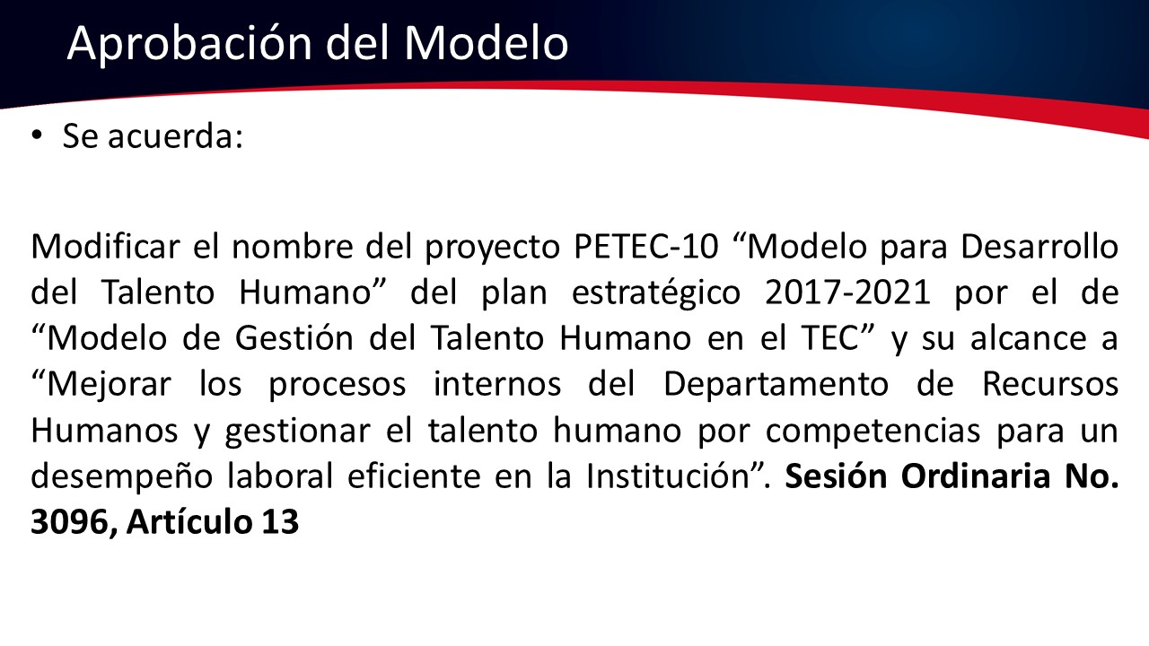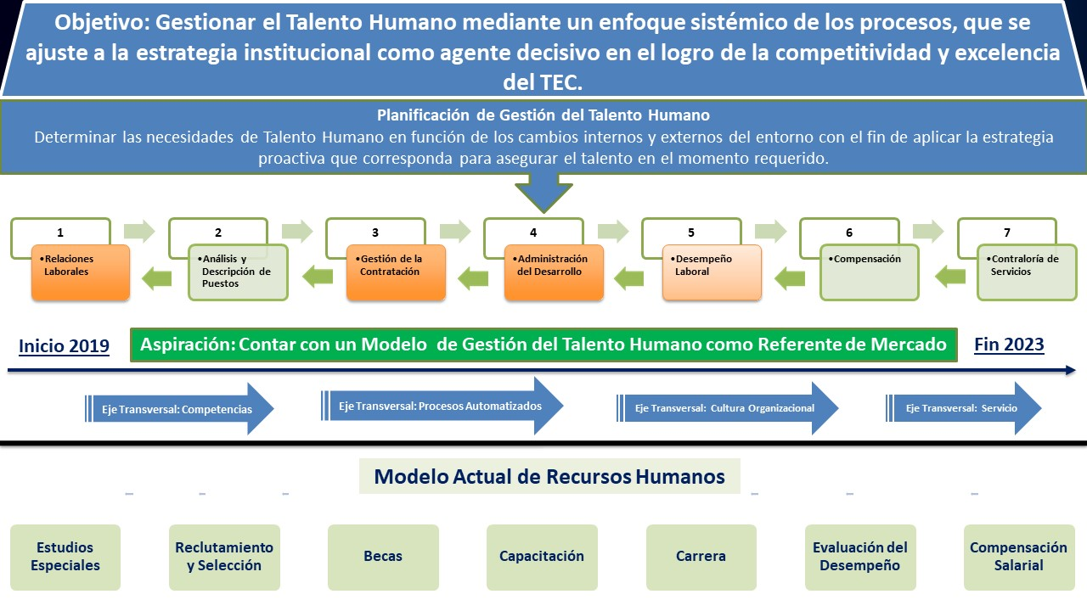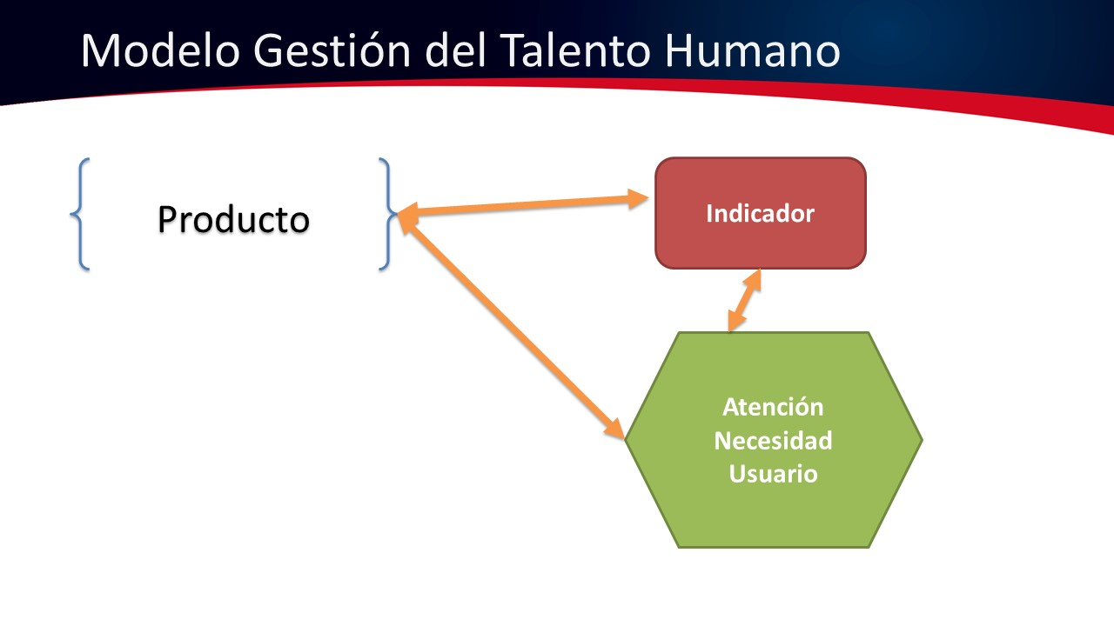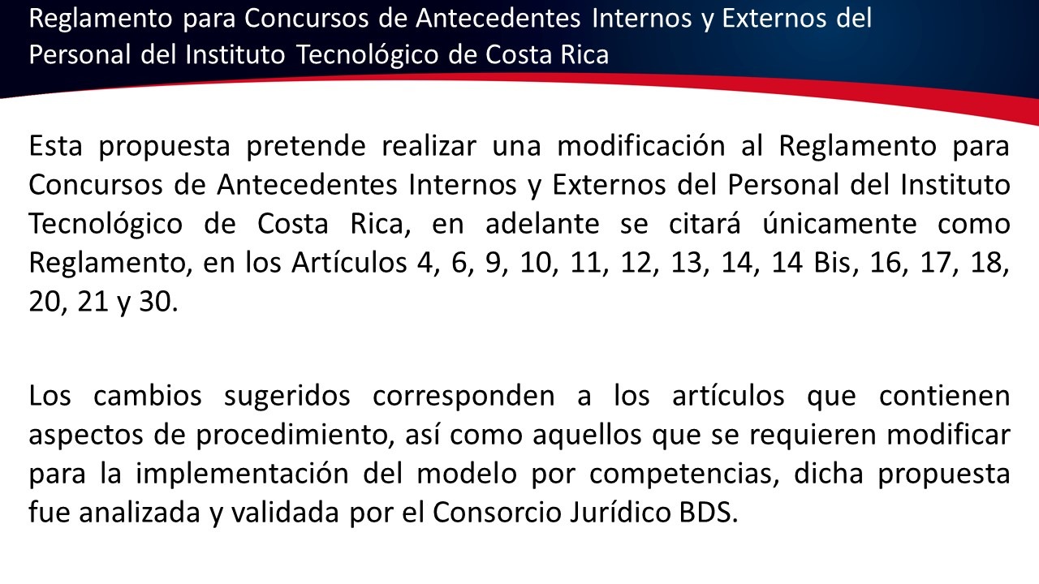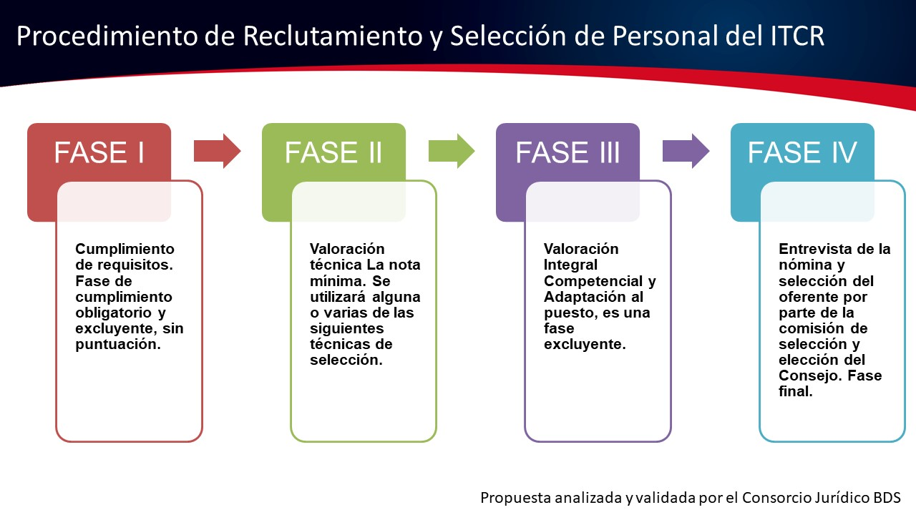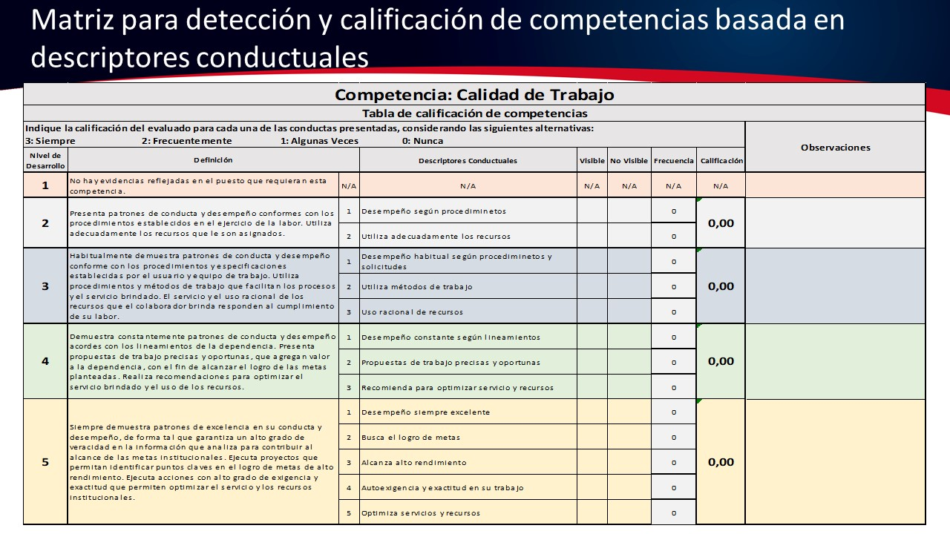

Continúa con la presentación el señor Luis Madriz:
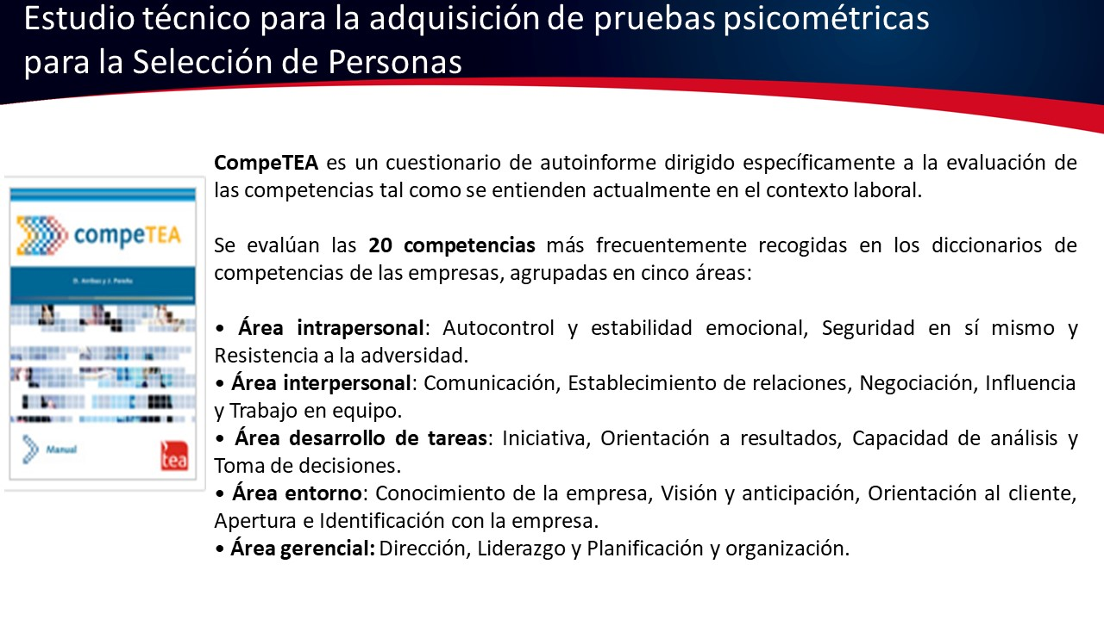
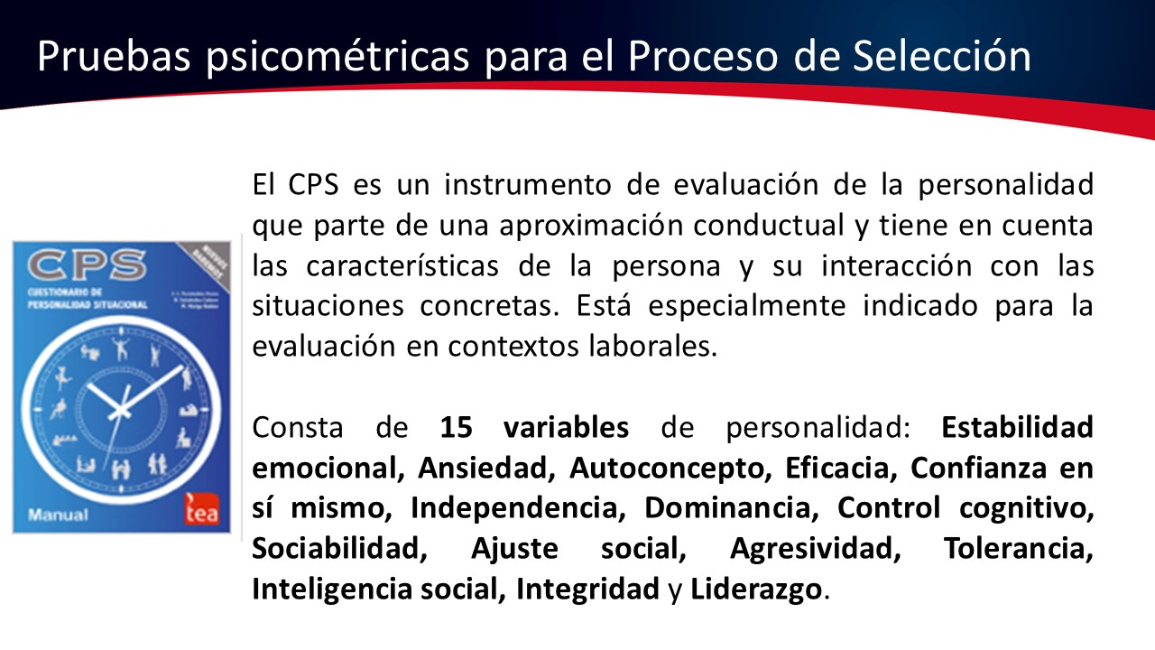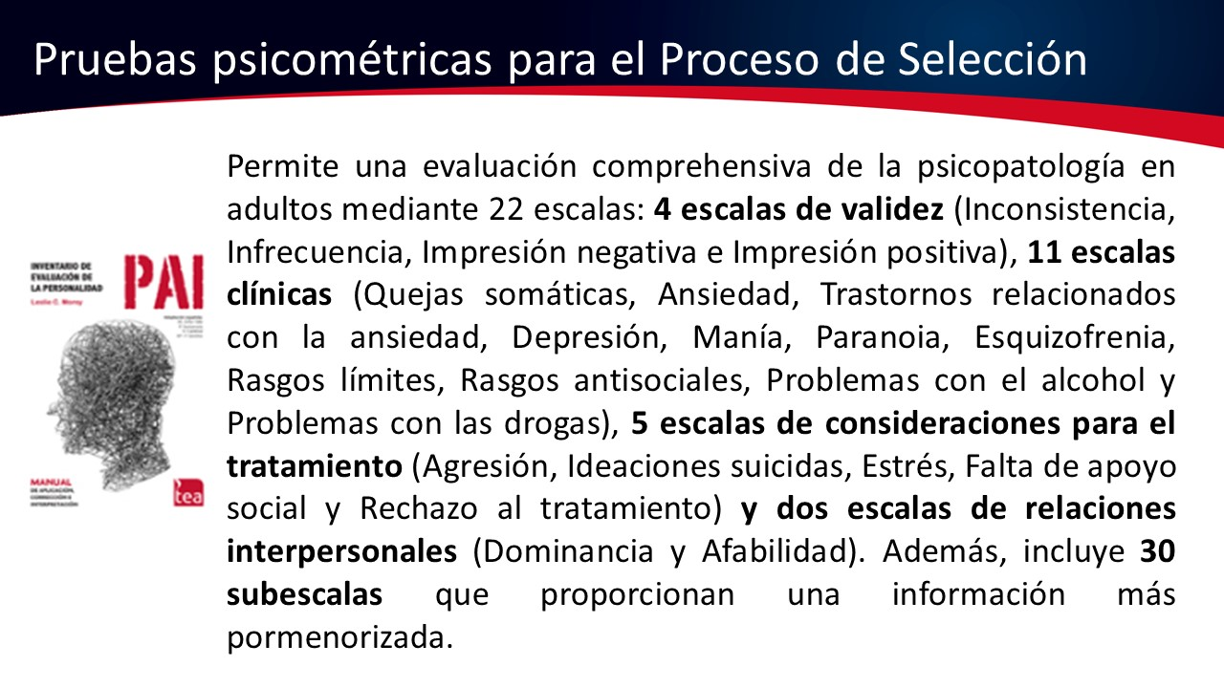

Continúa con la presentación la señorita Sofía Brenes:
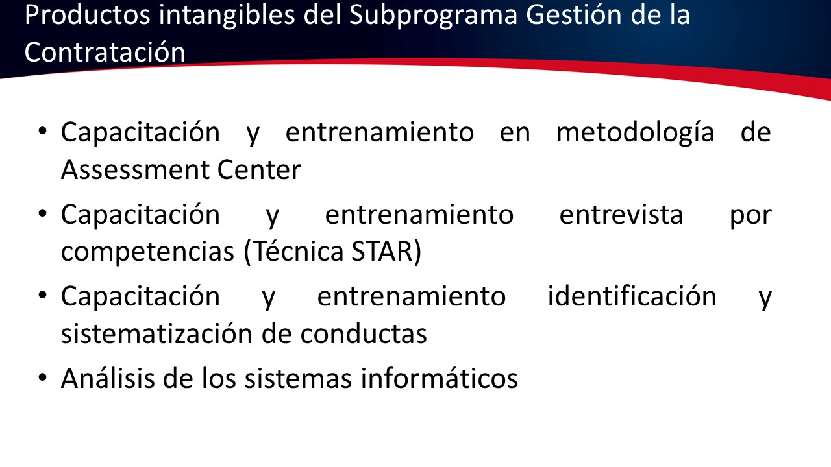
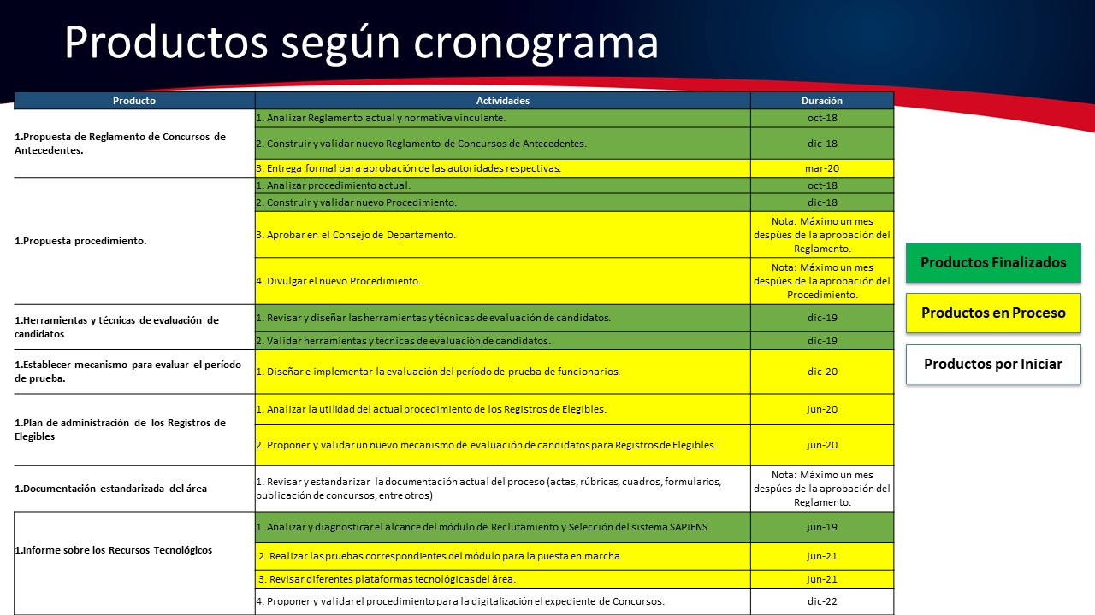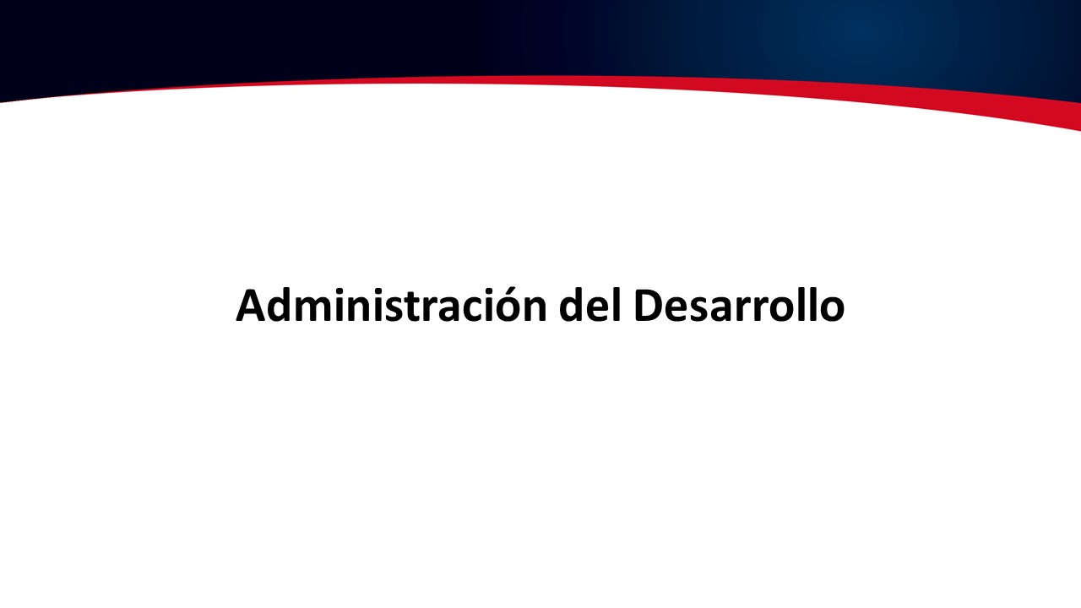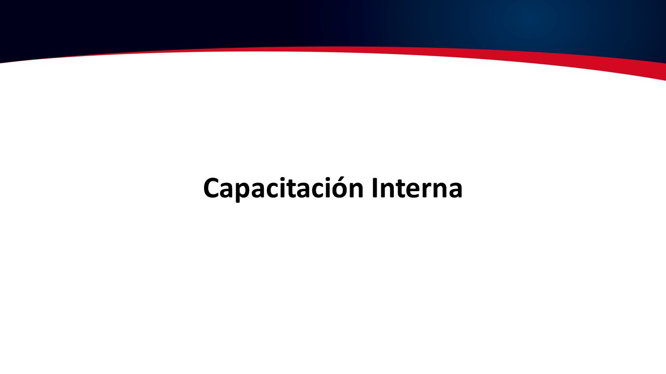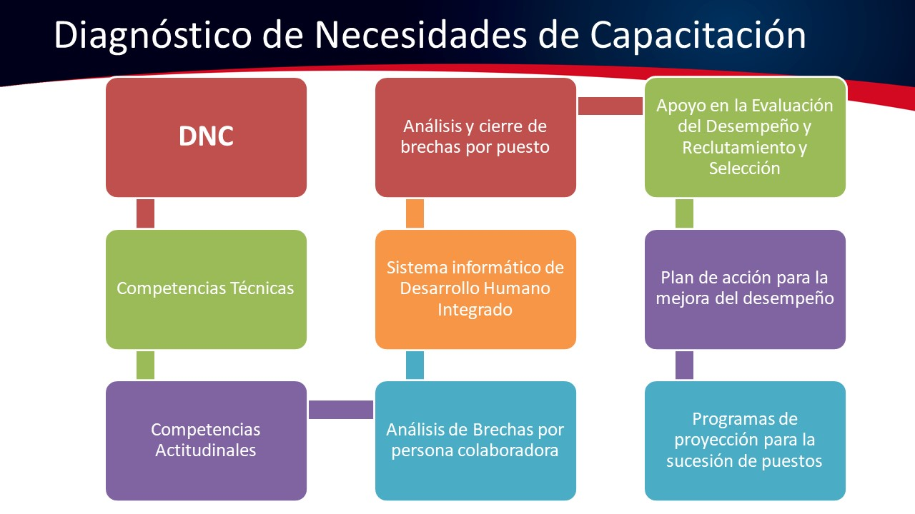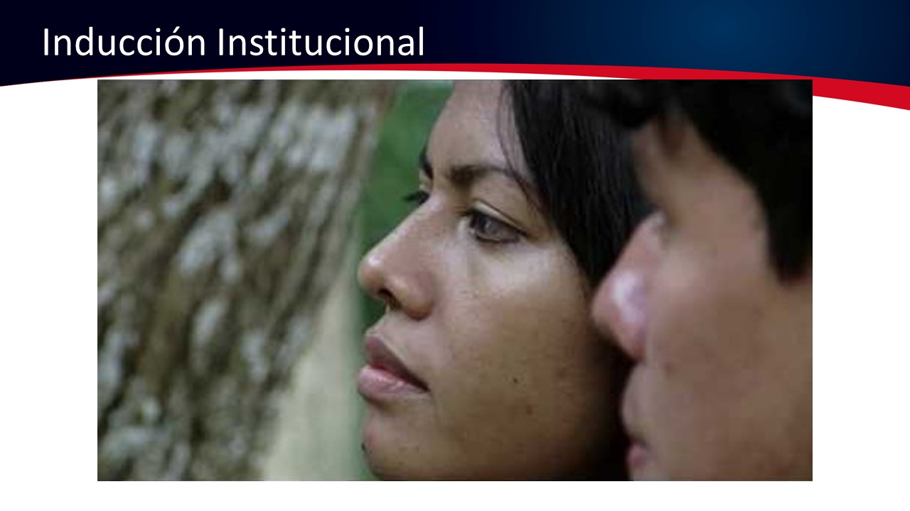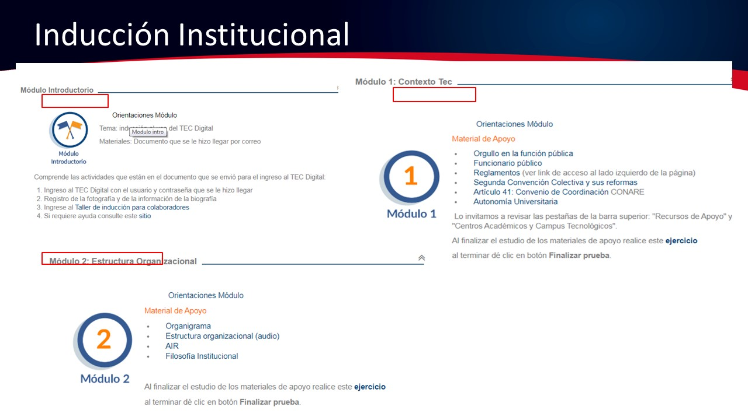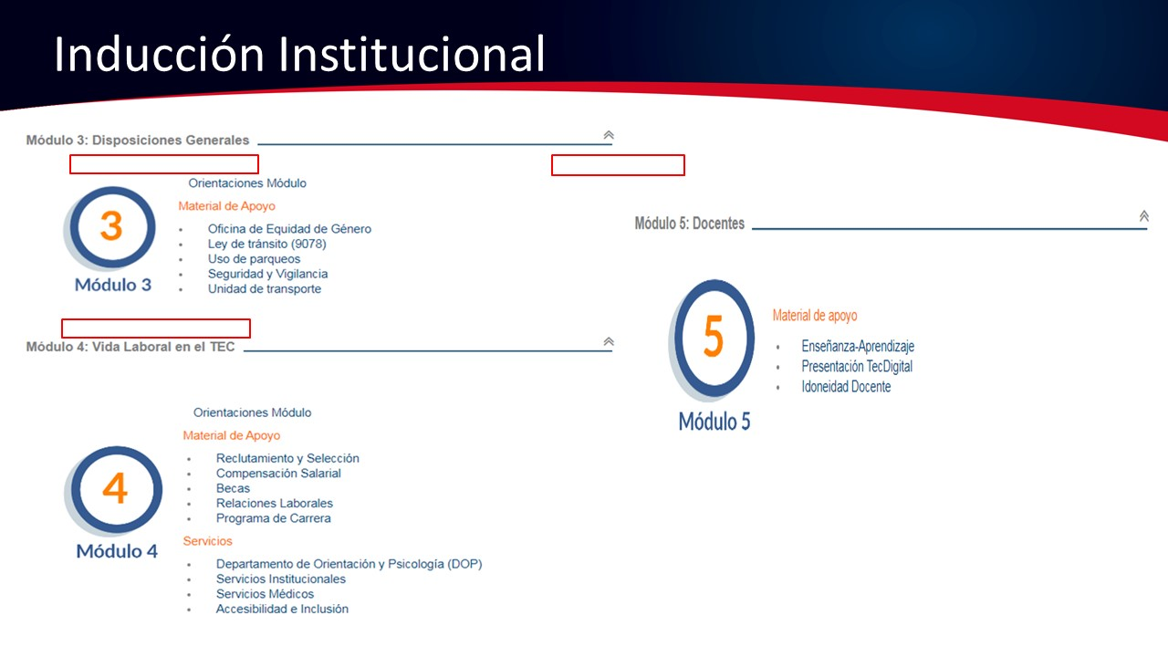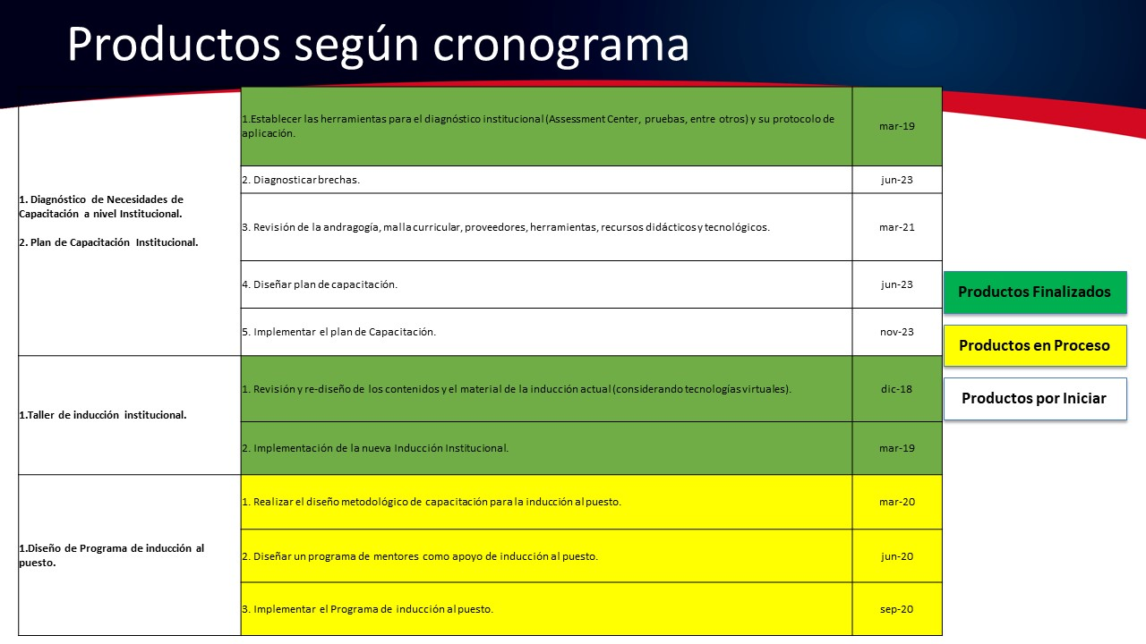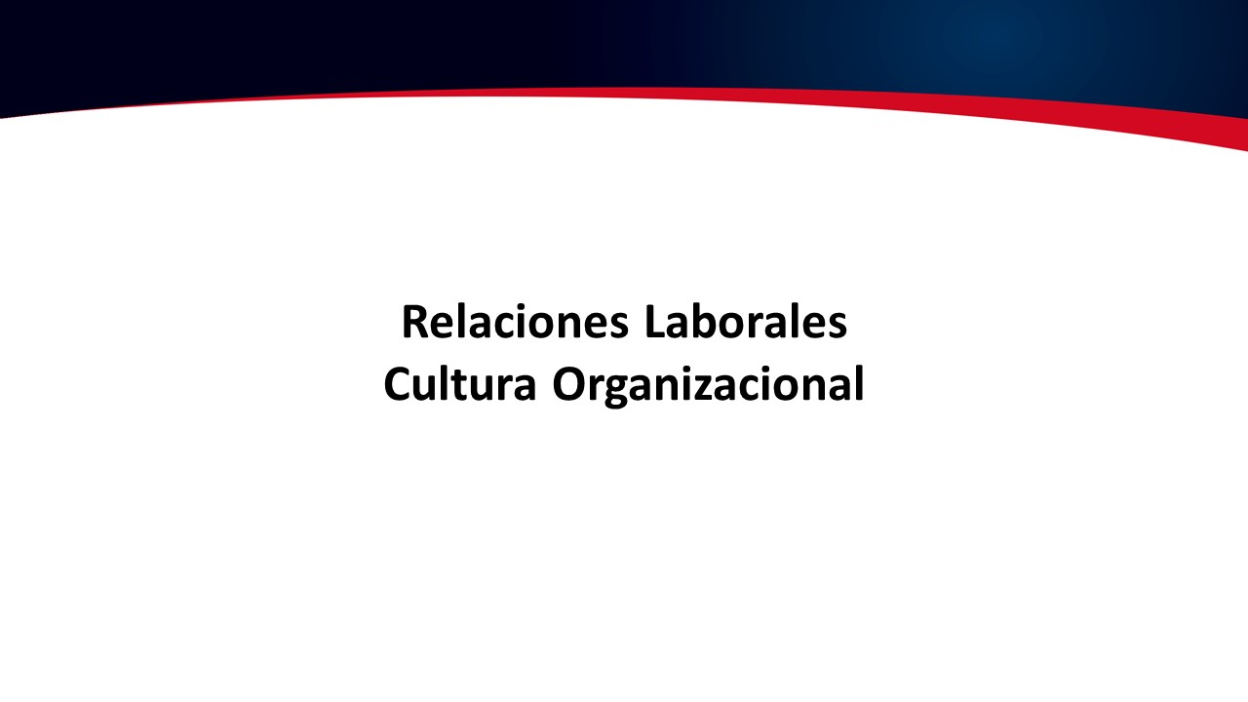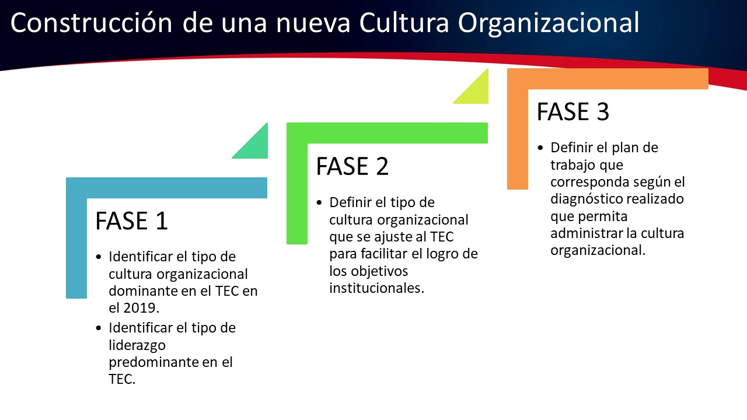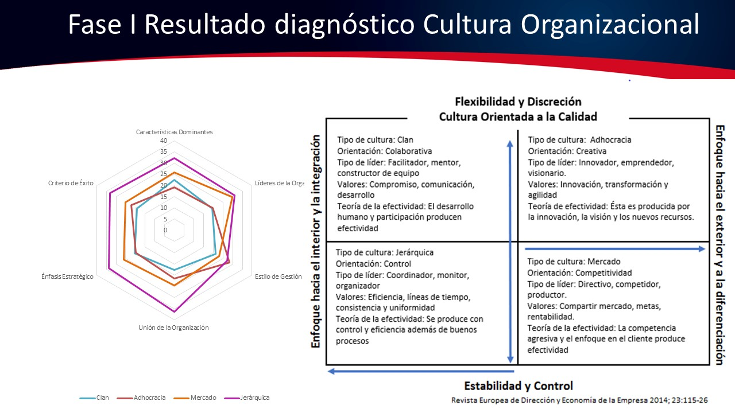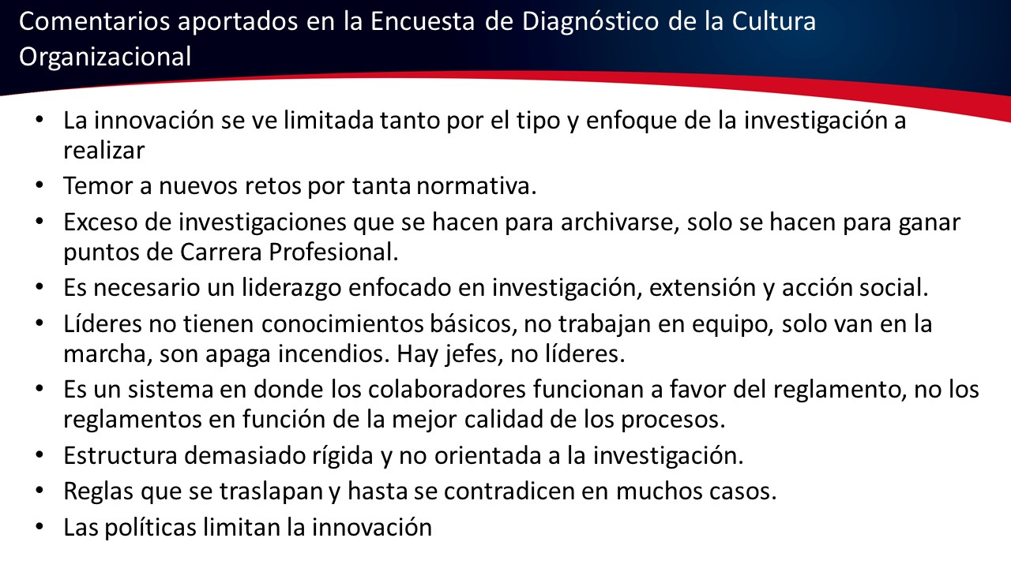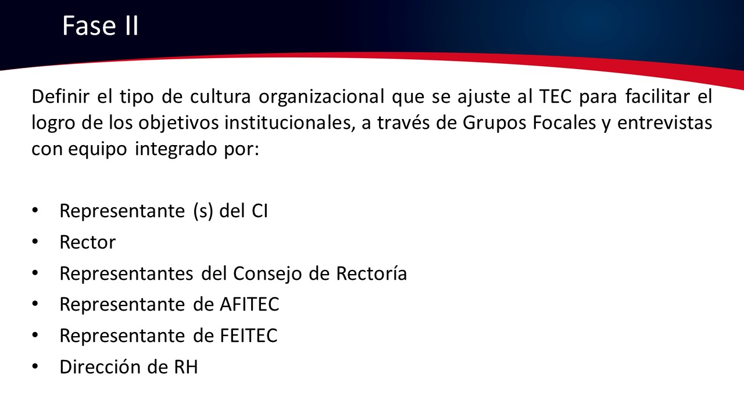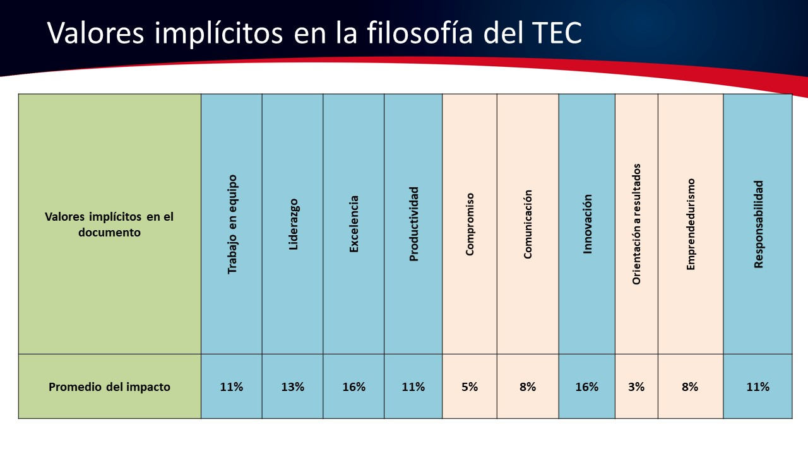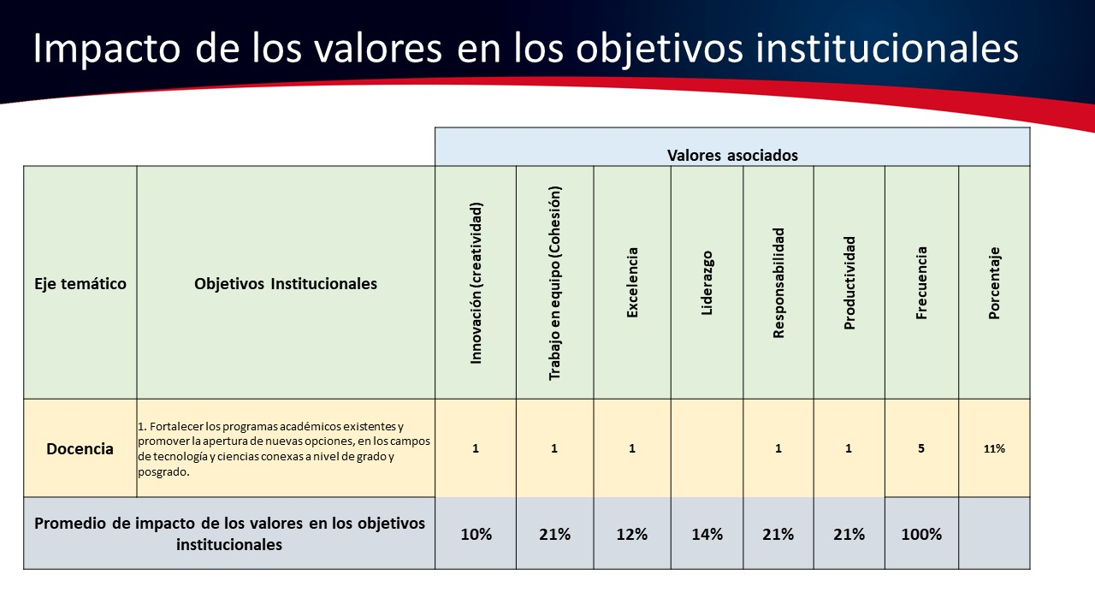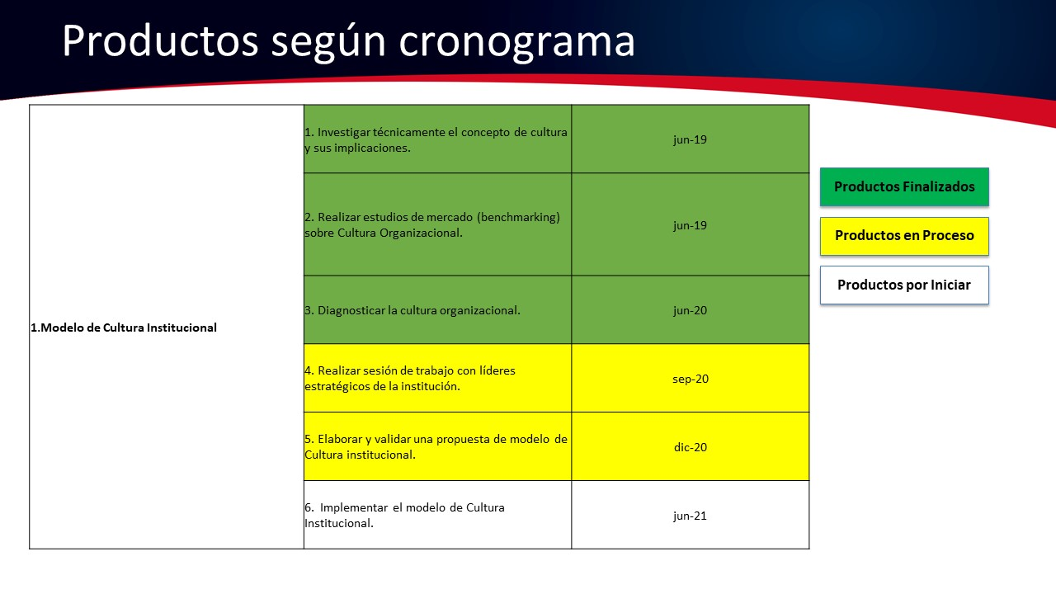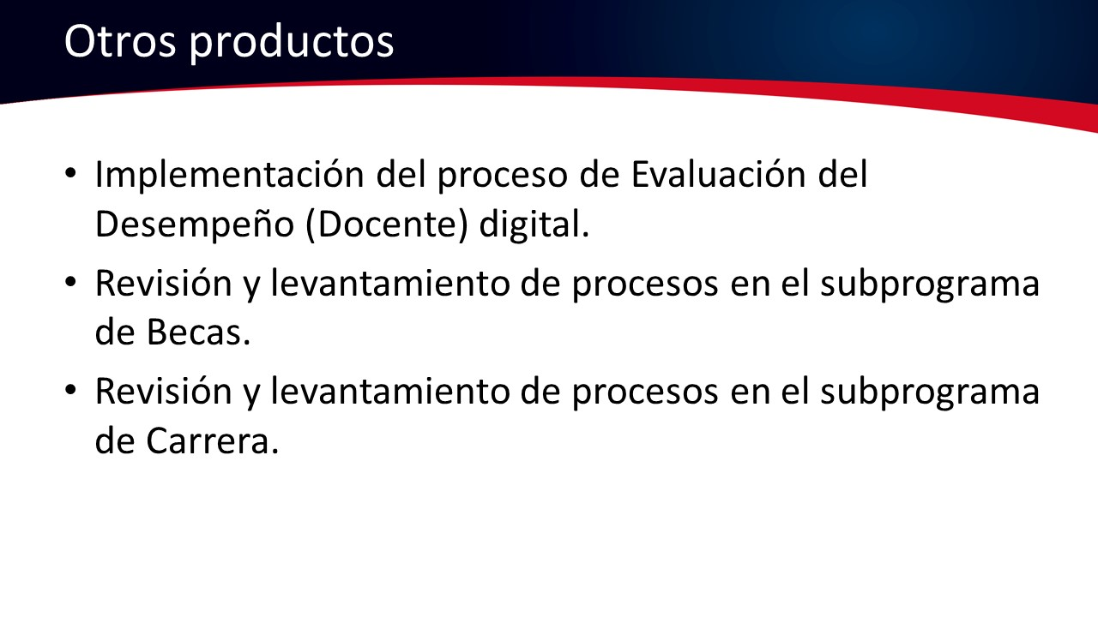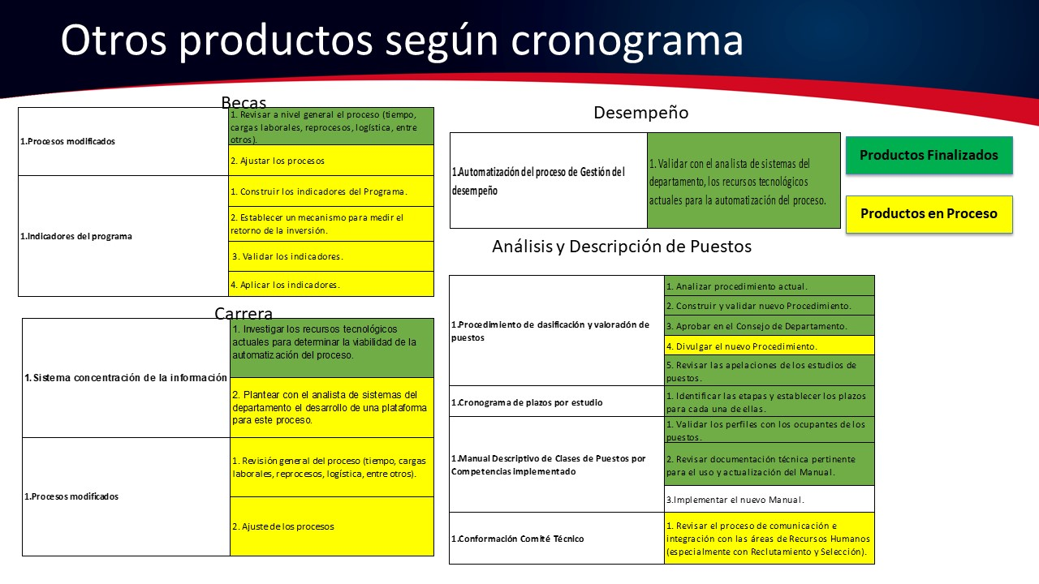
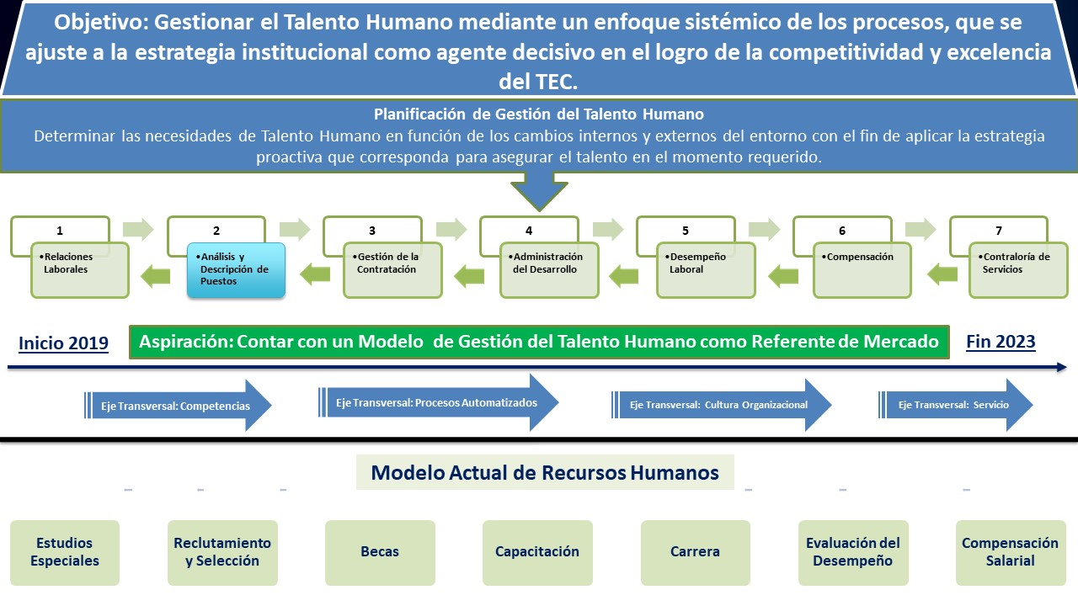

El señor Luis Gerardo Meza hace referencia al proceso de validación y considera que, tiene poca representación ya no visualiza los Campus y los Centros Académicos; por lo que cuestiona que el grupo muestra, sea adecuado para un TEC complejo, que está conformado por muchas Escuelas, Departamentos y ahora también por Campus y Centros Académicos.
La señorita Sofía Brenes indica que en ese sentido se puede valorar ampliar los grupos, pero también para Recursos Humanos ese grupo es fundamental, puesto que por ahí pasa el Plan Estratégico, y es muy importante tener la validación y tener ese norte establecido.
La señora Patricia Zúñiga amplía, que efectivamente consideran conveniente que estén incluidos representantes de todos los Campus, pero visualizan representantes del Consejo de Rectoría; ya que, también es muy importante saber que la cultura organizacional tiene que permearse desde arriba, puesto que es la alta administración la que tiene que empezar a apoyar la nueva cultura y desde ese punto de vista.
El señor Carlos Roberto Acuña señala que, uno de los temas que más le llama la atención de cualquier organización, es la inducción, puesto que es muy importante para tomar el sentido de pertenencia, desde el primer día. Señala que, le parece interesante ver los cinco módulos; considera que, faltan aspectos como los derechos de las empresas y de los trabajadores. Sugiere que, el tema quede bien explícito por ser de orden laboral.
La señora Ericka Masís agradece la observación, pero aporta que ese tema está contemplado dentro de los temas de funcionario público; sin embargo, se puede separar para que se vea más a detalle.
La señora Miriam Brenes agradece el trabajo realizado y hace referencia a los test y consulta si hay alguno que mida el área interpersonal, porque deben ser aplicados antes de que la persona ingrese; es decir, se deben definir cuáles potenciales ventajas observan en identificar esas situaciones o condiciones de esas personas que van a ingresar en la Institución, versus la situación actual.
El señor Nelson Brenes responde que, todo es parte de lo que se visualizó y de lo que ha ido llegando; expresa que, desde la importancia que tiene un proceso de reclutamiento y selección por idoneidad, básicamente estas pruebas ayudan a identificar esa idoneidad que es un principio constitucional; señala que, las pruebas escogidas son las que más se adaptan a la naturaleza del quehacer del TEC, como universidad pública. Agrega que, también se consideran las necesidades que pueden existir, en la parte de los estudiantes, en relación con las personas que llegan a ser docentes, el trato que reciben como estudiantes en temas delicados como agresiones y abusos desde una figura de poder, que puede llegar a tener un docente; indica que, obviamente lo que se quiere es que se prevenga ese tipo de situaciones, a través de un proceso de selección, con pruebas que permitan identificar ese tipo de patologías; sin embargo, no hay una prueba 100% eficaz, pero si se puede minimizar el riesgo.
El señor Carlos Boschini agradece la presentación y consulta si dentro de los módulos existe algo referente a la resolución de conflictos, dentro de los profesionales; expresa que, además dentro del módulo cinco está el tema del REA y pregunta al señor Luis Paulino Méndez si los conocimientos de ese reglamento se evalúan después o no.
El señor Luis Paulino Méndez responde que, de momento se han impartido cursos donde se les presentan los diferentes reglamentos, entre ellos el del REA, pero evaluación posterior no existe, por lo que sería un punto a analizar.
El señor Luis Gerardo Meza hace referencia al proceso de contratación y señala que se indica que es la Comisión de Selección la que escoge.
La señorita Sofía Brenes responde que la elección corresponde al Consejo.
La señora Ana Rosa Ruiz señala que, le agradó mucho el tema desde que lo vio incluido en agenda, ya que es fundamental dar seguimiento y dentro de los proyectos estratégicos que se han establecido, es un tema muy importante y debe tomar más fuerza, porque si se tiene calidad en el personal, se puede aspirar a muchos cambios importantes de la Institución; expresa que, tienen todo su apoyo en este proceso que es dinámico pues el mismo cambia constantemente, y debe haber un plan para ahora y por siempre, por lo que se debe estar actualizando. Agrega que, esto entra dentro de los planes de inversión institucionales, pues es invertir en capital humano para potenciarlo. Señala que, esto se debe ligar a todos los otros procesos que se están revisando, como lo es la estructura programática. Manifiesta que, el proceso de inducción está muy ligado a lo que han venido señalando, pero desea resaltar que, si bien se tienen derechos, también hay obligaciones, y debe haber reconocimiento de que trabajamos en una Institución que se financia con fondos públicos; señala que, también amerita que se ubique al funcionario en el rol que le corresponde, porque hay personas que no lo tienen claro. Indica que, le parece igualmente relevante identificar no solamente capacidades técnicas, sino características de personalidad que permitan detectar si se trata de una persona agresora, que no tiene capacidad de comunicación. Expresa que, aspira a que proyectos e iniciativas tan fundamentales vengan acompañados de un plan de varios años, unido a la disponibilidad de recursos y que no dependa de la formulación de un proyecto anual, sino que se trate de recursos totalmente garantizados para los próximos años, de lo contrario estarían con un doble discurso.
El señor Luis Gerardo Meza señala que, el TEC tiene un sistema complicado de contratación, tanta para contratar un interino como para nombrar en un funcionario en propiedad; indica que, en este modelo se mantiene la lectura de que todos los concursos son internos para obtener una propiedad, y para plantear un cambio, se requiere plantear en la nueva convención colectiva alguna modificación para todas las contrataciones. Expresa que, le preocupa que los concursos sigan siendo internos.
El señor Humberto Villalta aclara que, este es un modelo dinámico de largo plazo, donde en cada una de las etapas hay fases, la primera es el diagnóstico actual que han venido trabajando, la segunda fase es una mejora a la luz de la reglamentación que se tiene y viene la tercera fase que es la dinámica, y se trata de la evaluación de lo que tenemos, en el caso específico de reclutamiento, con las nuevas mejoras que proponemos y que es lo que la institución quiere. Recuerda que, lo que se busca es pasar de un modelo reactivo a un modelo proactivo y eso es un cambio radical. En resumen, la clave son las etapas.
NOTA: Se retira de la Sesión el señor Luis Gerardo Meza, con permiso de la Presidencia, a las 11:25 a.m.
El señor Nelson Ortega agradece la presentación, e indica que, es importante ver los avances, como esto se alinea de manera muy apropiada, y pronto los usuarios empezarán a sentir los cambios. Reconoce los esfuerzos de parte de todo el Departamento y considera que la forma en que se ha llevado el proyecto ha sido adecuada, de parte de la Administración que sido muy estricta. Solicita que, profundicen en qué pasa con la gestión por competencias de quienes ya forman parte de la Institución, ya que, en alguna de las sesiones conjuntas de Comisión de Planificación y Administración con la Oficina de Planificación Institucional, surgió la duda, por lo que solicita amplíen, pensando en que la Comunidad Institucional existe preocupación al respecto y tendrá acceso a la respuesta.
La señorita Hannia Rodríguez responde que, el modelo de gestión de talento humano tiene un fundamento, una base, que son precisamente las competencias; agrega que, teóricamente se establece que de forma general; sin embargo, se da un temor que se manifiesta en una consulta periódica, acerca de es un modelo que se debe aplicar para una organización del sector privado o público; además de que, se ve como un proceso que apenas está iniciando y si es conveniente aplicarlo en una Institución con una trayectoria como la que tiene el TEC; indica que, la respuesta es sí, porque efectivamente hay mecanismos, para lo que en el modelo se llama cierre de brechas, que en cada uno de los diferentes procesos llevará a evaluar y ayudará a hacer un diagnóstico, para poder hacer una evaluación o medición de la población laboral o de la Comunidad Institucional que ya tiene una trayectoria en el TEC. Añade que, en un momento determinado se estaría empezando con los nuevos ingresos, lo cual en el modelo se facilita bastante, dado que en este caso si hay herramientas para cerrar ese tipo de brechas.
El señor Carlos Roberto Acuña dice que, como egresado visualiza un aspecto que es un verdadero dolor de cabeza, y es el hecho que en el reclutamiento se contraten personas recién graduadas, eso es un problema de endogénesis, que se vuelve en contra del individuo; considerando que, tiene un costo contratar a alguien con una gran experiencia generada fuera de la Institución. Hace un llamado a la revisión de este tipo de asuntos, y considera que deben incluirse en el proyecto, ya que son aspectos a considerar en los ejercicios que se hacen, y que al final lo importante es que haya un proceso de revisión. Solicita que, valoren a la hora de hacer el reclutamiento se vigile mucho el cumplimiento de los requisitos.
La señora Patricia Zúñiga indica que, sobre la resolución de conflictos dentro de las relaciones labores, hay que hacer un diagnóstico sobre clima organizacional y obviamente habría que ver como se gestionan los conflictos; y esto está contemplado dentro del plan. Agrega que, se va a implementar un periodo de prueba, puesto que no es cierto que todas las personas que resultan idóneas, logran los objetivos del trabajo asignado, ya que pueden tener dificultades para adaptarse al puesto; por lo que se dará un seguimiento con el propósito de resolver este tipo de problemas y si la persona no funciona se tendrá que irse. Expresa que, sobre cultura, se definieron todos los valores característicos a los diferentes tipos de cultura y a partir de ahí se relacionó con todas políticas, valores, objetivos institucionales y demás, están muy claros en que como es un modelo dinámico, se tendrá que cambiar cada vez que cambien los objetivos institucionales. Indica que, los derechos y deberes de los funcionarios, no solamente están en la inducción, sino en el área de cultura organizacional, y se pretende que en lo que a productividad se refiere, se logre que el individuo esté identificado con la Institución, por lo que será trabajado como un eje transversal, donde las personas cambien de actitud y sientan que es un privilegio trabajar en esta Institución, y que en equipo se pueden lograr muchas cosas.
La señora Ana Rosa Ruiz aclara que, debe corregirse por dice objetivo, siendo que se trata de una política.
El señor Luis Paulino Méndez señala que lo revisará.
La señora Hannia Rodríguez agradece la atención, y el apoyo que siempre han sentido de parte del Consejo Institucional, el cual los motiva a seguir como Departamento gestor del talento humano de esta Institución; expresa que, sin duda se debe trabajar para atraer las personas idóneas y lograr ser una mejor universidad. Reitera el agradecimiento.
NOTA: Se retiran a las 11:42 a.m.
La discusión de este punto consta en el archivo digital de la Sesión No. 3140.
Sin más temas que atender y siendo las once horas con cuarenta y tres minutos de la mañana, se levanta la Sesión.

